2021年河北公务员考试《行测》真题
第一部分 客观题
一、单选题（本大题共120小题，第1-50题0.8分，第51-70题0.9分，第71-99题0.8分，第100-119题0.9分，第120题0.8分，共计100分）
1. (2021内蒙古)下列选项在习近平总书记发表的2021年新年贺词中没有提到的是：
A. 我们克服疫情影响，统筹疫情防控和经济社会发展取得重大成果
B. 2020年，全面建成小康社会取得伟大历史性成就，决战脱贫攻坚取得决定性胜利
C. 我国在世界主要经济体中率先实现正增长，预计2020年国内生产总值迈上百万亿元新台阶
D. 京津冀协同发展、长江经济带发展、粤港澳大湾区建设、长三角一体化发展按下快进键，黄河流域生态保护和高质量发展成为国家战略

2. (2021内蒙古)下列有关我国2020年科技成就的说法正确的是：
A. 2020年12月，嫦娥五号返回器成功着陆，这是我国首次完成月球采样返回任务
B. 我国研制的“奋斗者”号载人潜水器于2020年11月坐底菲律宾海沟，创造了我国载人深潜新纪录
C. 中国环流器二号M装置于2020年底建成并实现首次放电，为我国核裂变堆的设计建造打下了坚实基础
D. 2020年7月，北斗三号全球卫星导航系统全面建成并开通服务，我国成为第四个独立拥有全球卫星导航系统的国家

3. (2021内蒙古)脱贫攻坚的重大胜利，为实现第一个百年奋斗目标打下了坚实基础，极大增强了人民群众获得感、幸福感、安全感，彻底改变了贫困地区的面貌，改善了生产生活条件，提高了群众生活质量，“两不愁三保障”全面实现。以下习近平总书记的“金句”与脱贫攻坚无直接相关的是：
A. 脚下沾有多少泥土，心中就沉淀多少真情
B. 小康不小康，关健看老乡
C. 扶贫必扶智，治贫先治愚
D. 只争朝夕，不负韶华

4. (2021内蒙古)“十四五”时期是我国全面建成小康社会、实现第一个百年奋斗目标之后，乘势而上开启全面建设社会主义现代化国家新征程、向第二个百年奋斗目标进军的第一个五年。下列有关“十四五”规划说法正确的是：
A. 提出到本世纪中叶基本实现社会主义现代化远景目标，人均国内生产总值达到中等发达国家水平，中等收入群体显著扩大
B. 坚持把发展经济着力点放在实体经济上，坚定不移建设制造强国、质量强国、网络强国、数字中国
C. 坚持又快又好工作总基调，以推动高质量发展为主题，以深化供给侧结构性改革为主线
D. “十四五”规划是在党的十九届四中全会上审议通过的，将于2021年开始实施

5. (2021内蒙古)下列有关我国疫情防控的说法错误的是：
A. 隔离的人员，有工作单位的，工作单位不得停止支付其隔离期间的工作报酬
B. 根据《传染病防治法》的规定发现传染病人时，应当及时向附近的公安机关报告
C. 全国抗击新冠肺炎疫情表彰大会于2020年 9月在人民大会堂举行，习近平总书记在大会上发表重要讲话
D. 2020年6月发布的《抗击新冠肺炎度情的中国行动》白皮书，是真实记录中国抗疫艰辛历程的重要文献

6. (2021黑龙江)下列国家勋章和国家荣誉称号与人名对应关系不正确的是：
A. 共和国勋章：申纪兰、屠呦呦、钟南山
B. 人民科学家：吴文俊、南仁东、程开甲
C. 人民英雄：张伯礼、张定宇、陈薇
D. 人民楷模：王文教、王继才、张桂梅

7. (2021内蒙古)下列有关我国抗美援朝战争的说法正确的是：
A. 志愿军与美军第一次交锋，是在仁川登陆战
B. 抗美援朝战争中，中国人民志愿军的司令员是粟裕
C. 中国人民支援军在战争中涌现出一大批英雄官兵，杨根思、黄继光、解秀梅是其中的优秀代表
D. 2020年是抗美援朝出国作战70周年，我国拍摄了《金刚川》《芳华》等一系列影视作品展现志愿军英勇无畏的优秀品质

8. (2021内蒙古)下列有关《中华人民共和国民法典》的说法不正确的是：
A. 民法典将人格权独立成编，调整的是因人格权的享有和保护产生的民事关系
B. 八周岁以上的未成年人为限制民事行为能力人，不可独立实施纯获利益的民事法律行为
C. 民法典施行后，婚姻法、继承法、民法通则、收养法、担保法、合同法、物权法、侵权责任法、民法总则同时废止
D. 民法典规定，自然人享有隐私权，隐私是自然人的私人生活安宁和不愿为他人知晓的私密空间、私密活动、私密信息

9. (2021内蒙古)下列关于我国突发事件应对的表述错误的是：
A. 突发事件应对工作实行预防为主、预防与应急相结合的原则
B. 新闻媒体应当无偿开展突发事件预防与应急、自救与互救知识的公益宣传
C. 突发事件分为自然灾害、事故灾难、公共卫生事件和群体性事件
D. 国务院有关部门、县级以上地方各级人民政府及其有关部门、有关单位应当为专业应急救援人员购买人身意外伤害保险

10. (2021内蒙古)下列四位作家原名与其作品、笔名对应错误的是：
A. 李尧棠——《寒夜》——巴金
B. 万家宝——《原野》——曹禺
C. 舒庆春——《月牙儿》——老舍
D. 郭开贞——《太阳照在桑干河上》——丁玲

11. (2021广西)根据我国法律规定，下列表述正确的是：
A. 甲应聘某基层人民法院审判员，其就职时可以依照法律规定公开进行宪法宣誓
B. 乙是某大型超市收银员，利用工作便利私自窃取货款5万元，其行为构成贪污罪
C. 丙是某县负责抗洪指挥工作的领导，在救灾过程中带人打麻将，未及时检查造成垮堤，其行为构成玩忽职守罪
D. 丁是某市电视台总导演，利用职务便利收受他人财物数额巨大，但因其不属于国家工作人员，因此不构成贪污罪

12. (2021黑龙江)下列谚语不涉及二十四节气的是：
A. 花木管时令，鸟鸣报农时
B. 白露身不露，寒露脚不露
C. 日晕三更雨，月晕午时风
D. 秋分早霜降迟，寒露种麦正当时

13. (2021河北)下列情形不可能发生的是：
A. 唐代安史之乱导致北方农业受损，农民不得不以红薯为主食
B. 明末英国瓷器商人评论曾看过的《牡丹亭》《罗密欧与朱丽叶》
C. 明代随郑和访问斯里兰卡的水手，听说东晋法显曾在当地游学
D. 清代随隐元禅师到日本的僧人，到奈良唐招提寺瞻仰鉴真塑像

14. (2022辽宁)优秀的足球运动员会利用技巧使踢出的足球在空中旋转，旋转的足球在行进过程中会突然改变原来的运动方向并转弯，这被称为“香蕉球”。下列选项的物理原理与“香蕉球”原理不同的是:
A. 飞机机翼通常设计为上沿是弧形，下沿是平的
B. 用吸管喝袋装牛奶，喝完后用力吸一下，袋子瘪了
C. 火车站台设置黄色安全线以警示乘客与列车保持距离
D. 两张相距5厘米的A4纸垂直放置，往中问吹气，两张纸会互相吸引

15. (2021内蒙古)下列物理现象与地球自转无关的是：
A. 日月星辰四季方位的变化
B. 昼夜更替
C. 在北半球，物体从高空自由下落，存在落点偏东的现象
D. 在北半球，水自然形成的漩涡是逆时针方向的

16. (2021云南)下列关于风险管理的做法合适的是：
A. 某商业银行对不同信用等级的客户适用相同的贷款利率
B. 李某担心家中古董被盗造成损失，向保险公司购买财产保险
C. 考虑到大人和小孩风险承受力强弱不一，购买保险时小孩应优先于大人
D. 某外贸公司将要进口一批美国货物，为规避美元升值风险，向银行申请开立保函

17. (2021云南)如下图所示，装有水的烧杯放在天平一端，另一端放置砝码使天平平衡，此时再放入一手指在水中，若手指完全静止在水中且没有触碰烧杯壁和烧杯底部，且水也没有溢出，那么这是天平的状态是：
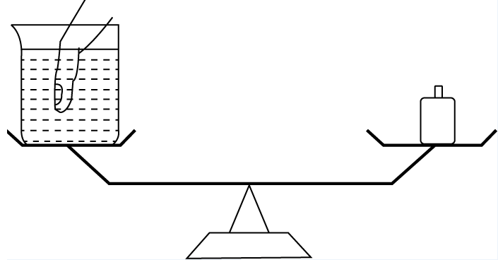
A. 继续保持平衡状态
B. 放置砝码的一端下沉了
C. 放置烧杯的一端下沉了
D. 无法判断

18. (2021内蒙古)下列变化过程中包含化学反应的有：
①鬼火 ②光合作用 ③水垢形成 ④高粱酿酒 ⑤舞台云雾的生成
A. ②③④⑤
B. ①②④⑤
C. ①③④⑤
D. ①②③④

19. (2021内蒙古)下列关于历代正式行政区划的描述，正确的是：
A. 秦代：郡—县
B. 唐代：道—州、府—县
C. 汉代：道—郡—县
D. 宋代：路—军、州—县

20. (2021河北)牙膏的主要成份包括摩擦剂、胶黏剂、洁净剂、保湿剂、防腐剂、芳香剂和水等，生产厂家有时会在其中添加相应成份来实现其特殊功效。下列关于牙膏成份作用的说法正确的是：
A. 甘油在牙膏中起摩擦作用
B. 含氟牙膏对防止龋齿没有效果
C. 加入大量糖精可保持牙膏湿润
D. 加入叶绿素可防止牙龈出血和口臭

21. (2021内蒙古)公共健身器材主要由政府采购、体育部门赠予、开发商自行购置后投放。按规定，受赠单位负责管理和日常维护并承担经费；各单位自行购置的则由各单位负责管理维修和承担费用。规定很明确，但执行中常常出现各种盲区。首先，受赠方往往无配套资金，需要维修时一问三不知；其次，日常使用和维护往往需要出厂厂家，然而对厂家缺少专门监管，厂家常常敷衍售后服务；最后，公共健身器材超出使用期，未明确拆除更换的责任方。公共健身器材的设置本是便民利民的好事，但好的出发点也要有完善的配套制度。健身器材建设好了，服务和管理工作也应跟上。
这段文字意在强调：
A. 受赠单位疏于管理公共健身器材
B. 公共健身器材不能“重建轻管”
C. 维护管理公共健身器材存在盲区
D. 公共健身器材能让百姓切实受益

22. (2021内蒙古)传统的西方法律思想史研究存在“吃偏食”的现象，即研究的范围、题材的主次、对象的脉络等受制于英语学术谱系，这种单一的考察重心限制了研究者的视角。而实际上，在非英语学术谱系中存在大量有价值的材料。这要求研究者把目光投向先前不够重视的领域，比如“一带一路”建设参与国众多，对它们的法律思想史进行研究，可以发现新的史料，找到新的研究关注点。这就要求业内学者努力译介并尽快研究英语学术谱系外的相关权威学术资料，包括专题资料和通史资料，扩展我们对世界法治现代化进程的理解。
这段文字旨在强调：
A. 法律思想史研究受制于英语学术谱系
B. 法律思想史研究须重视非英语学术谱系
C. 西方法律思想史研究存在“吃偏食”现象
D. 非英语学术谱系中存在大量有价值的材料

23. (2021内蒙古)每一个民族的文化复兴，都是从总结自己的遗产开始的。在几千年历史长河中，我国各族人民创造了丰富的历史文化财富，留下了大量文物遗存。历史文物是传统文化的重要物质载体，记录着我们历史的光辉过去，延续着我们国家和民族的精神血脉，承载着我们民族的认同感和自豪感。保护历史文物和文化遗产，是传承中华优秀传统文化、坚定文化自信的必然要求。不断加大文物保护力度，让我们的城市建筑更好地体现地域特征、民族特色和时代风貌，有助于我们传承优秀传统文化，凝聚伟大民族精神，为实现民族复兴提供正确的精神指引和强大的精神动力。
这段文字意在强调：
A. 民族文化复兴的途径
B. 传统文化的物质载体
C. 城市规划要富有特色
D. 文物保护的深远意义

24. (2021内蒙古)捆扎蔬菜的胶带实际上是涂过粘合剂的塑料膜。虽然胶带不是食品，但由于会和食品接触，也要遵守食品安全标准。不过，在塑料膜和粘合剂的生产过程中，由于聚合不完全或溶剂挥发不完全，确实可能有少量甲醛等小分子残留。但捆扎蔬菜用的胶带在自然放置状态下很稳定，降解释放大量甲醛的可能性极小。同时，市面上用来捆绑蔬菜的不只是普通胶带，有的是由动物胶和植物胶制成的胶带，自然也不会对人体造成危害。另外，体重为60公斤的成年人，只要他每日甲醛摄入量不超过12毫克，就不会对健康产生影响。
根据这段文字，以下说法正确的是：
A. 食用胶带捆扎的蔬菜影响健康的概率很小
B. 捆扎蔬菜的胶带自然放置时并不产生甲醛
C. 植物胶制成的胶带才不会对人体造成危害
D. 60公斤成年人每天只应摄入12毫克甲醛

25. (2021云南)高校设立家政本科专业受到舆论的质疑，因为在传统观念中，大学生是“天之骄子”，保姆似乎“低人一等”，二者难以划上等号。正是这样的错误观念，导致家政行业从业人员良莠不齐，整体素质不高。其实，家政行业是考验从业者综合素质的行业，高校设立家政专业，符合市场需求。当然，目前来看，家政专业培养出来的学生很少从事家政实务，不少都是从事家政企业管理和家政教育。要想真正吸引更多优秀人才进入家政行业，就要破除职业偏见，让家政服务从业人员能够获得应有的尊严，让他们的工作能够体现应有的劳动价值，让他们有良好的发展前景。
从这段文字可以看出，作者认为家政行业吸引优秀人才的关键在于：
A. 增强家政专业“含金量”
B. 提高从业者的综合素质
C. 尊重从业人员劳动价值
D. 破除家政专业职业偏见

26. (2021内蒙古)常温常压下,天然气的气态轻烃有4种，甲烷CH4、乙烷C2H6、丙烷C3H8和丁烷C4H10。轻烃的含碳数越高，每个分子里需要供给的氢的数量也越多。腐殖型有机质含氢的数量较少，无法为碳数较多的轻烃提供足够的氢。另外，随着碳数越多，轻烃的形成温度也依次升高。烃源岩在低温的时候（50℃左右），就能够大量地生成甲烷。由于很多地方的地温达不到那么高，所以也无法形成高碳数的气态轻烃。
上述文段意在说明：
A. 轻烃的含碳数越高，氢的数量也越多
B. 含碳数越多，轻烃所需的温度也越高
C. 在天然气中，甲烷是占比最多的成分
D. 在天然气中，丁烷是占比最多的成分

27. (2021内蒙古)机器学习的主旨是让计算机去模拟或实现人类的学习行为，是人工智能的核心。机器学习虽然可以在大数据训练中学到正确的工作方法，但它也很容易受到恶意干扰。通常攻击者是通过输入恶意数据来“欺骗”机器学习模型，导致其出现严重故障。近日，“Data61”机器学习小组研发出了一种机器学习的新算法。这种新算法通过类似疫苗接种的思路，帮助机器学习“修炼”出抗干扰能力。这是针对机器学习模型打造的防干扰训练，譬如，在图片识别领域，该算法能够对图片集合进行微小的修改或使其失真，激发出机器学习模型的抗干扰能力，并形成相关的自我抗干扰训练模型。
这段文字意在说明：
A. 干扰机器识别图像的新方法
B. 新算法助机器学习抵抗干扰
C. 机器学习是人工智能的核心
D. 机器学习大数据训练的方法

28. (2021内蒙古)大熊猫分布区内目前分布的4种大型食肉动物，即豺、狼、豹和雪豹，其分布区范围自20世纪中期以来均出现明显下降，其中以豺最为严重——过去10年间，豺与狼在大熊猫分布区内均只有零星记录（豺仅被记录到4次，狼11次），在部分山系可能处于濒临消失的边缘。大型食肉动物的窘迫与大熊猫卓有成效的保护形成了明显反差，究其原因，可能主要是大型食肉动物处在食物链顶端，对栖息地面积和质量的要求远比其他动物苛刻。
根据上述文段，可以推出：
A. 提供大面积、高质量的栖息地或是留住大型食肉动物的关键
B. 对大熊猫保护的投入广泛惠及了跟它同区域分布的其他动物
C. 对大熊猫的全面保护极大地挤压了大型食肉动物的生存空间
D. 维护生态系统的完整性和原真性可使大型动物得到全面保护

29. (2021河北)与数字应用相伴而生的是“数字鸿沟”难题。老龄群体在适应数字时代上的吃力，一方面是使用技能缺乏、文化程度限制或设备不足，另一方面许多数字产品在设计中忽视了老年人需求。我们正在步入老龄化社会，在线上线下日趋融合的当下，从立法规划、政府决策到产业发展都应该着眼长远，要充分保障老年人的社会需求、权利和尊严，而不光把目光停留在年轻人身上。这就需要在科技进步的同时，兼顾消除老龄群体参与家庭、社区、社会生活的种种障碍，为他们提供一个安全、便捷、多彩、温暖的社会环境。
这段文字意在强调：
A. 数字化生活应该重视老龄群体的需要
B. 部分老龄群体适应数字时代存在困难
C. 代际之间的“数字鸿沟”现象如何产生
D. 建设老年人友好型社会需要依靠数字技术

30. (2021河北)考古学家在阿拉伯半岛的阿尔马塔夫遗址中已清理出9000多件遗物，其中90%以上为当地的朱尔法陶，包括一件完整的朱尔法夹砂红陶罐；西亚釉陶仍为孔雀绿釉陶和熔块胎陶；中国产的瓷器有龙泉窑青瓷，景德镇窑青花瓷、白瓷、青白瓷及广东地区产酱釉粗瓷等；另有泰国产青瓷。中国产的瓷器年代以明中晚期至清代为主。此外，还出土了较多的玻璃手镯，还出土了一件侈口、细颈、圆形扁腹玻璃瓶。参考中国瓷器的年份，该区至少存在一个16至17世纪葡萄牙占领时期的人类活动层。
根据上述材料可以推出：
A. 阿尔马塔夫最具地方特色的陶器是朱尔法陶器
B. 明初中国已与阿尔马塔夫存在频繁的官方往来
C. 阿尔马塔夫是古代亚欧文化艺术交流的集散地
D. 葡萄牙殖民者占领时期的阿尔马塔夫繁荣发达

31. (2021内蒙古)退行心理是一种心理防御机制，是指人们在遭受挫折、面临困难时，以比较幼稚的态度，选择早期生活阶段的某种行为方式来应对当前情况。对于二三十岁的成年人来说，经常要面临来自于各个方面的多重压力，于是在某些比较自由的环境中，很多人都会通过退行心理来调节情绪、释放压力，自称宝宝便是退行心理的一种具体表现。事实上只要无伤大雅，这种暂时性的退行心理不仅是正常的，而且在某些情况下是极其有必要的。但如果一个人在遇到困难的时候，总利用退行心理去逃避现实问题或博取别人的同情，就很有可能发展成为某种心理疾病。
根据这段文字，下列说法正确的是：
A. 经常自称宝宝会发展为某种心理疾病
B. 时常回忆年幼时光是退行心理的表现
C. 人不应沉溺于用退行心理来逃避现实
D. 二三十岁的成年人自称宝宝极有必要

32. (2021内蒙古)地球上的地震发生在由板块运动产生的断层上，火星没有板块构造，但它持续的冷却和收缩过程会产生压力，当这种压力积累到足够大，就会引发火星地震。探测到火星地震是科学研究工作的一个里程碑。研究人员说，安放在火星表面的“内部结构地震实验仪”就像“贴着耳朵放了一部电话”,可以“听”到来自火星内部的震波。通过监测这些震波，研究人员了解到火星内部地震活动的强度和频度，从而分析出火星内部不同层级的深度和构成。科研人员通过对火星地震的研究，可以分析火星形成的历史，以增加人类对地球、月亮等星球起源的了解。
下列选项与这段文字意思相符的是：
A. 内部结构地震实验仪探测到火星地震
B. 火星地震研究是科学研究的全新领域
C. 人类的耳朵可以听到火星的真实地震
D. 通过研究火星地震才能了解月亮起源

33. (2021河北)孔子以“有教无类”“因材施教”“教学相长”为方针，以培养“博学通才之士”为目标，对学生进行礼、乐、御、射、书、数“六艺”教育，其中，数即数学，乐和声学有关，御和力学有关，射和机械有关。《中庸》上说，“博学之，审问之，慎思之，明辨之，笃行之”，学、问、思、辨、行，完全符合认识过程和研究科学的方法，即获取信息、提出问题、思维推理、检验结果、躬身实践。在儒家崇尚务实和“经世致用”思想影响下，中国古代科技具有强烈的实用性，形成了以农、医、天、算四大学科和以“四大发明”为代表的技术发明创造。
这段文字意在说明：
A. 中华古代文明具有文理交融的包容性
B. 古代科技是传统儒家思想的实现途径
C. 传统文化和古代科技存在必然的联系
D. 传统文化对古代科技发展有积极影响

34. (2021内蒙古)制造业智能时代在创造出大量新的产品和服务的同时，也衍生出例如机器人操作和维护、工业数据工程师等全新的职业方向，就业形式上出现了更多自由职业者和兼职岗位，工作内容上也更加体现专业协作。制造业智能化产生的新型岗位巨大供需差，要求职业院校准确把握专业方向，根据制造业产业链的变化对专业链进行及时调整和更新，以实现智能化产品在性能、质量和生产效率方面质的飞跃。
上述文字意在强调的是:
A. 岗位快速更迭要求专业动态调整
B. 技术技能人才培养目标发生变革
C. 制造业智能化衍生出全新职业方向
D. 职业教育为制造业智能化升级助力

35. (2021内蒙古)观照历史上多次出现过的媒介融合的进程结果，媒介材料的变更，绝不等于思想生活变现，正如汉字生产的主线，也绝不会因为纸张代替了简牍而出现颠覆性变化一样。事实上，简牍的汉字同纸张的汉字，并无太大差别，顶多只是字体有些不同而已。不可否认媒介变化肯定会带来表达的不同，如新近出现的网言网语，肯定是互联网语境下的表达产物。但无论媒介技术怎样发展变化，任何文明主干、任何文化血脉，都是一以贯之的。
这段文字意在强调:
A. 正确认识媒介革命的特殊性与普遍性，重视传统文化的传承
B. 媒介革命不仅涉及媒介技术，还关乎人们的思想观念等问题
C. 借鉴历史上简牍与纸张之媒介融合的经验，推动新媒介融合
D. 媒介革命必定改变人们观念，助力社会进步和提升文明层次

36. (2021内蒙古)有人是“早起鸟”，有人是“夜猫子”，每个人都有自己一套独特的生物钟。生物钟是体内控制日常生物节律的系统，帮助调整人体40%左右的基因活动，睡眠、进食、体温、血压等的“节奏编排”均与之相关。测量人体生物钟的常用方法是监测人体内褪黑素浓度的变化，不过此法要求研究对象长时间坐在暗室，每隔大约一小时采集一次血液或唾液的样本。目前，多国科研人员正尝试开发快速检测人体生物钟的新法，以期更好地了解人体，保障健康。研究人员表示，生物钟紊乱与糖尿病、心脏病、抑郁症等多种疾病相关，如能找到检测人体生物钟的简便方法，将有助于人们更好地了解并治疗这些疾病。
上述文字重在强调:
A. 每个人都有一套属于自己的生物钟
B. 研究生物钟可助于人们更好了解疾病
C. 科研人员正探索人体生物钟检测新法
D. 生物钟系统有助于调整人体基因活动

37. (2021黑龙江)提到一座城市，人们往往会想到具有代表性的文化地标：600岁的紫禁城见证着北京城的过往，拓荒牛雕塑标记着深圳的开拓进取……城市文化地标________________成为一个城市的精神和文化象征，与人们产生紧密的情感连接、文化认同。文化地标是一个地方的文化名片，在传播城市形象方面有巨大的流量效应。近年来，文化旅游市场持续升温，各类文化地标成为热门参观地、网红打卡地。
填入划横线部分最恰当的一句是：
A. 大都强调人文景观与自然环境和谐共生，以形神兼备的呈现方式
B. 或深植于历史文化，或投射着时代风貌，以鲜明独特的符号形象
C. 不是凭借炫目奇特的视觉效果，或各类时髦文化元素的简单堆砌
D. 承载着无法替代的人文价值，满足着公众的审美旨趣和美好期待

38. (2021内蒙古)当血管壁被蚊子戳破时，血液会启动凝血机制，来修补血管壁的缺口，让血液在局部区域凝固。这不利于蚊子吸血，为此蚊子进化出了可以抗凝血的蛋白，只需在吸血之前注入血管组织中，就可以阻止血液凝固。但人体内的免疫系统会释放出组胺蛋白质来抵抗这种抗凝血蛋白，而这个免疫反应就会引起蚊子叮咬部位的过敏反应，让我们感觉痒。一旦开始痒了，我们的第一反应往往就是挠，但挠痒痒的时候，手指对皮肤的挤压会加速血液流动，使局部区域的抗凝血蛋白和身体分泌的组胺蛋白向更大区域扩散，自然也就越挠越痒了。
最适合做本段文字标题的是：
A. 蚊子如何突破血液凝血机制吸血
B. 被蚊子叮咬了为什么会越挠越痒
C. 抗凝血蛋白助蚊子吸血一臂之力
D. 组胺蛋白质可抗蚊子抗凝血蛋白

39. (2021内蒙古)近日，由中国、意大利、美国学者组成的研究团队，最新研发出一种三维石墨烯——碳纳米管复合网络支架。这种生物支架能很好地模拟大脑神经网络结构，未来，将可用于药物筛选或植入大脑帮助治疗脑部疾病，该碳神经支架由我国率先提出并完成材料制备。科学家________________。科研人员发现，相比在二维的培养皿中观察、培养神经细胞，三维支架更接近脑部实际环境。
将下列四个句子重新排列，填入划横线处，语序正确的是：
①把体内正常的神经干细胞移植到细小的碳纳米管中
②用石墨烯模拟大脑内部四通八达的三维框架
③从而构建出一个“互联互通”的人造神经网络
④增殖和定向分化神经元细胞
A. ①②③④
B. ②④①③
C. ①③②④
D. ②①④③

40. (2021黑龙江)①当泰勒斯面对宇宙万物说：“一切来自于水，也复归于水”的时候，他不再被眼中的万事万物所迷惑，而是达到了和本原同一的境界，这种境界是一种超然物外、自由安宁的崇高境界
②在遥远的古希腊城邦中，哲学是一种生活方式，而不是单纯的理论或者学问
③他相信依靠数学可使灵魂获得净化和升华，从而摆脱轮回，进入永恒极乐的世界
④不论是前苏格拉底哲学家、古典哲学学家还是后期希腊哲学家，都把哲学作为一种特立独行的生活方式
⑤毕达哥拉斯则认为数是万物的本原，数的特点就是可知而不可见
⑥如果我们要理解“什么是哲学，哲学何为”的问题，需要追根溯源，回到哲学诞生之初
将以上6个句子重新排列，语序正确的是：
A. ②④⑥①③⑤
B. ⑥②④①③⑤
C. ②④①⑥⑤③
D. ⑥②④①⑤③

41. (2021内蒙古)早在商汤时代，浴盘上就镌刻有“苟日新，日日新，又日新”的铭词，旨在激励自己澡身而浴德，澡雪而精神，既要盥洗身体，更要涤荡心灵，保持向新求新的精神，产生________的进步。
填入画横线部分最恰当的一项是：
A. 与日俱进
B. 日新月异
C. 竿头日上
D. 突飞猛进

42. (2021内蒙古)现代体育比赛不仅是各国运动员速度与力量的竞技场，也是世界各国展示形象、尖端科技与体育融合的大舞台。随着人类对挑战自身的执着追求，各竞技项目的成绩不断________人体能力的极限，要想进一步提高比赛成绩，哪怕是提高百分之一甚至千分之一，教练与运动员都要竭尽全力采用各种方式和技术去实现，科技的赋能作用也就愈发重要。
填入划横线分最恰当的一项是：
A. 刷新
B. 挑战
C. 考验
D. 逼近

43. (2021内蒙古)橄榄油被用于制作肥皂，最早的________资料显示是在公元前2000年，在苏美尔地区发现的黏土片，极像是________的油脂与碱、钾、钠、树脂和盐多种成分混合的产物。当时，人们用橄榄油和一种常见植物燃烧后的灰烬中的碱来制作肥皂。
依次填入划横线部分最恰当的一项是：
A. 可考 沸腾
B. 佐证 饱和
C. 公开 流动
D. 可靠 液态

44. (2021内蒙古)我国的大禹治水传说和西方的诺亚方舟故事为我们呈现了中西文化的美丽景观，“娴静”的中国传统文化与“跃动”的西方文化相映，东方的责任意识和西方的权力思想相辅，________我们走向中西文化差异的源头，启发我们________中西文化的特质和精髓，促使我们相互借鉴、彼此“扬弃”绘写多彩的人类文明图画。
依次填入划横线部分最恰当的一项是：
A. 引领 思考
B. 指引 拷问
C. 引导 思索
D. 指示 追寻

45. (2021内蒙古)人体是一个庞大的共生体。人体皮肤表面、口腔、呼吸道、肠道________着大量微生物，它们的数量是人体本身细胞的数十倍，编码的基因是人体基因的100倍。每个人的身体里都会有微生物留存的痕迹，而人体的健康会与体内的菌群________。人们将特定环境中包括微生物在内的总DNA称为宏基因组。
依次填入划横线部分最恰当的一项是：
A. 寄生 同气连枝
B. 依附 表里相依
C. 潜伏 如影随形
D. 生存 休戚与共

46. (2022四川)人脸识别系统深度学习的数据越多，人脸识别的效果就会越精确。只要给予足够多的人脸攻击大数据样本，机器就能够自主地学习到伪造图像或合成视频中的________，最终就能得到对于这些攻击的分辨能力。并且，随着学习数据的不断增多，深度学习系统也会一天比一天强大，让各种各样的“换脸”________。
依次填入划横线部分最恰当的一项是：
A. 弊端 无计可施
B. 瑕疵 无所遁形
C. 错误 插翅难逃
D. 缺陷 束手无策

47. (2021内蒙古)南音是中国现存最古老的乐种之一，以其大量的曲目、古老的乐器和自成体系的记谱方法，________着汉唐以来中国音乐的血脉。南音被誉为“中国音乐历史的活化石”，在中国音乐史中具有________的特殊地位，极具历史、文化、学术研究价值。
依次填入划横线部分最恰当的一项是：
A. 贯通 独一无二
B. 承载 举足轻重
C. 延续 不可替代
D. 沿袭 出类拔萃

48. (2021内蒙古)随着微信用户群体不断扩大，微信在流量获取、社群运营、用户规模与黏性方面的优势越发明显，越来越多的教育产品开始________微信生态探索新的服务模式，吸引用户进行________分享，以降低获得新用户的成本，提升用户黏性。
依次填入划横线部分最恰当的一项是：
A. 借用 全方位
B. 借助 持续性
C. 依托 聚变式
D. 凭借 立体化

49. (2021内蒙古)实体书店不仅是一种商业业态，也是一个文化标志，更是一座城市的文化招牌。实体书店要想在图书市场上赢得竞争，关键要找准定位，________自己的比较优势和市场价值，在服务上做得更加周到精准，才能让读者________，让逛书店成为文化时尚，让更多人浸润在浓郁书香中。
依次填入划横线部分最恰当的一项是：
A. 明晰 络绎不绝
B. 确定 源源不断
C. 明确 纷至沓来
D. 确立 客似云来

50. (2021内蒙古)当前，构建中国特色文艺理论体系渐成学界共识，但在推进道路上，________易，具体而微难，空喊口号易，付诸实践难。中国特色文艺理论体系建设，除了宏观维度的考量，更迫切需要大功细作，从概念、范畴、术语及具体议题设置等微观层面入手，________，聚沙成塔，一砖一瓦搭建大厦。
依次填入横线处的词语最恰当的一项是：
A. 大而化之 条分缕析
B. 坐而论道 步步为营
C. 小题大做 集腋成裘
D. 通观大局 精雕细琢

51. (2021河北)已知4⊕2=4＋44=48，6⊕3=6+66+666=738，可得8⊕5的值是：
A. 9864
B. 9872
C. 98752
D. 98760

52. (2021黑龙江)某公园鸟语林共饲养180只鸟类动物，为养护方便，园方将鸟语林分为A、B、C三个区。某日，A区的一部分鸟飞至B、C两区，清点时，B、C两区鸟的数量都增加一倍。次日，一些鸟又从B区飞至A、C两区，清点时，A、C两区鸟的数量也都增加一倍。第三日，一部分鸟又从C区飞至A、B两区，清点时，A、B两区鸟的数量同样增加一倍，而此时C区剩余鸟的数量恰好是A区的7/26，那么，最初A区有多少只鸟？
A. 103
B. 104
C. 105
D. 106

53. (2021内蒙古)小明去某楼盘售楼部咨询售房情况。置业顾问告诉他，如果再卖出50套，则已卖出的数量与未卖出数量相等；如果再卖出150套，则已卖出的数量比未卖出的数量多一半，问该楼盘目前还剩下多少套房子未卖出？
A. 350套
B. 450套
C. 550套
D. 650套

54. (2021内蒙古)不超过100名的小朋友站成一列。如果从第一人开始依次按1，2，3，...，9的顺序循环报数，最后一名小朋友报的是7；如果按1，2，3，...，11的顺序循环报数，最后一名小朋友报的是9，那么一共有多少名小朋友？
A. 98
B. 97
C. 96
D. 95

55. (2021河北)社区居委会张阿姨为表达对志愿者的感谢，买了一些毛线，准备织帽子和手套。这些毛线如果全部织帽子可织15个，全部织手套可织20只，现将一个帽子和两只手套做成一个“爱心礼包”。这些毛线最多可做成几个“爱心礼包”？
A. 4
B. 5
C. 6
D. 7

56. (2021内蒙古)某市江滨有一处边长为50米的等边三角形广场。广场里设计有三个大小相等的圆环鹅卵石道路供市民散步，如图所示，各圆相切，各圆与三角形也相切，问沿三个圆环外围石道（不含圆切点之间的弧）散步一圈约为多少米？
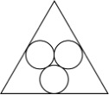
A. 95
B. 105
C. 115
D. 125

57. (2021河北)现有一杯浓度为20%的糖水200克，加入6克糖，再加入24克水后，此时的糖水与原来相比:
A. 不如原来甜
B. 比原来甜
C. 一样甜
D. 无法确定

58. (2021黑龙江)某商场为了促销，进行掷飞镖游戏。每位参与人员投掷一次，假设掷出的飞镖均扎在飞镖板上且位置完全随机，扎中中间阴影部分区域（含边线）即为中奖。该商场预设中奖概率约为60%，仅考虑中奖概率的前提下，以下四幅图形（图中的正三角形和正方形均与圆外切或内接）最适合作为飞镖板的是：
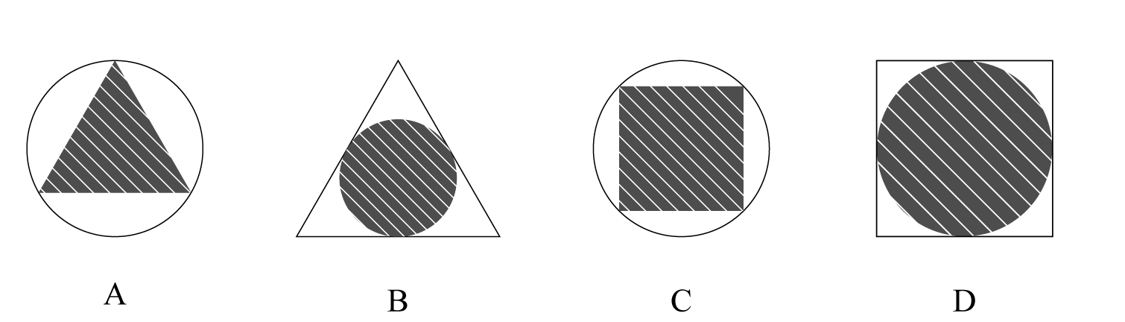

59. (2021河北)假设个人出版著作所得稿费纳税方法如下：（1）稿费不超过800元不纳税；（2）超过800元但不超过4000元的部分纳税10%；（3）超过4000元的部分纳税15%。已知张教授出版一部著作，纳税620元，则张教授的这笔稿费是多少元？
A. 9000
B. 8000
C. 7000
D. 6000

60. (2021内蒙古)两个大人带四个孩子去坐只有六个位置的圆型旋转木马，那么两个大人不相邻的概率为：
A. 2/5
B. 3/5
C. 1/3
D. 2/3

61. (2021黑龙江)A、B、C三个社区需要建设若干个5G基站，三个社区可供选择的建设基站地点分别有2个、4个、5个，现从A、B、C三个社区分别选取1、2、3个地点随机分配给甲、乙、丙三个施工队进行建设，要求每个施工队只能承接一个社区，则承建方式有：
A. 720种
B. 480种
C. 360种
D. 120种

62. (2021黑龙江)某果品公司急需将一批不易存放的水果从A市运到B市销售。现有四家运输公司可供选择，这四家运输公司提供的信息如下：
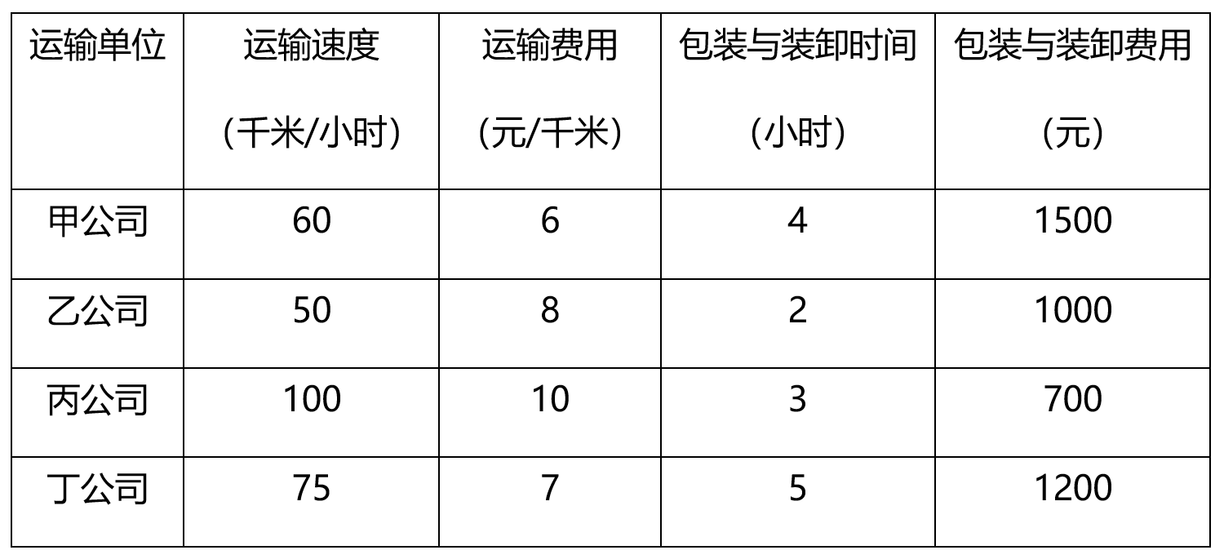
如果A、B两市的距离为S千米（S＜550千米），且这批水果在包装与装卸过程以及运输过程中的损耗为300元/小时，那么要使果品公司支付的总费用（包装与装卸费用、运输费用及损耗三项之和）最小，应选择哪家运输公司？
A. 甲
B. 乙
C. 丙
D. 丁

63. (2021河北)张爷爷早晨5点多外出晨练，出门时钟表上的时针和分针的夹角是110度，不到6点进门时，钟表上的时针和分针的夹角还是110度，则张爷爷外出时间是多少分钟？
A. 30
B. 35
C. 40
D. 45

64. (2021内蒙古)某装修公司订购了一条长为2.5m的条形不锈钢管，要剪裁成60cm和43cm长的两种规格长度不锈钢管若干根，所裁钢管的横截面与原来一样，不考虑剪裁时材料的损耗，要使剩下的钢管尽量少，此时材料的利用率为：
A. 0.824
B. 0.928
C. 0.996
D. 0.998

65. (2021黑龙江)某草莓经销商有201箱的草莓要分配给若干个水果店，要求无论选用怎样的分配方式，都要有水果店至少分到8箱，则水果店至多有:
A. 20个
B. 21个
C. 28个
D. 29个

66. (2021内蒙古)从所给的四个选项中，选择最合适的一个填入问号处，使之呈现一定的规律性：
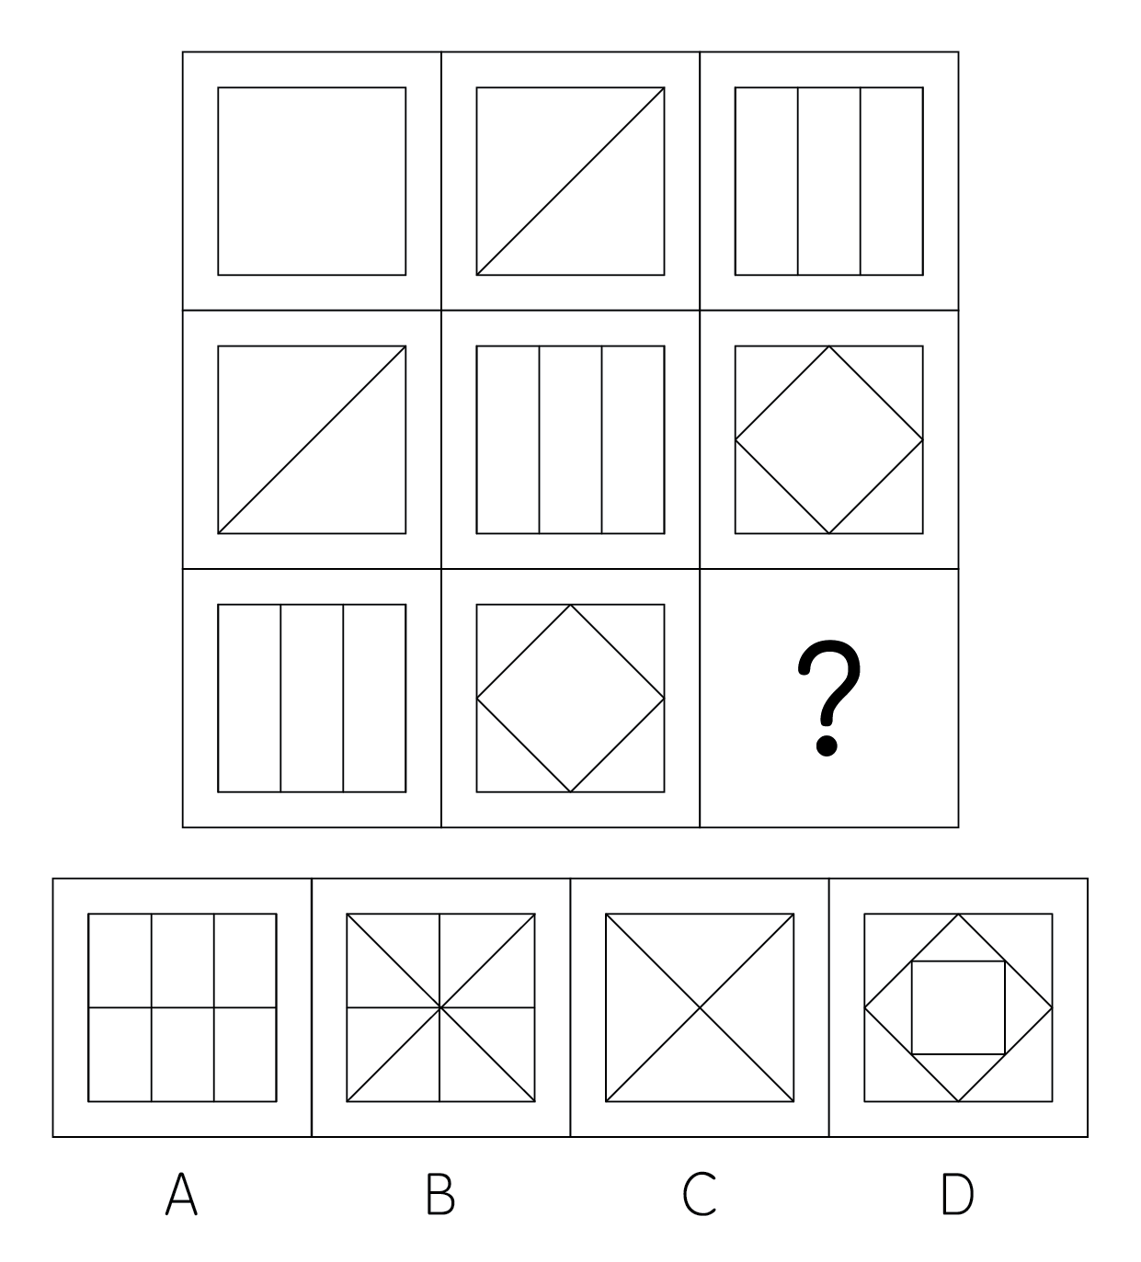

67. (2021内蒙古)把下面的六个图形分为两类，使每一类图形都有各自的共同特征或规律，分类正确的一项是：
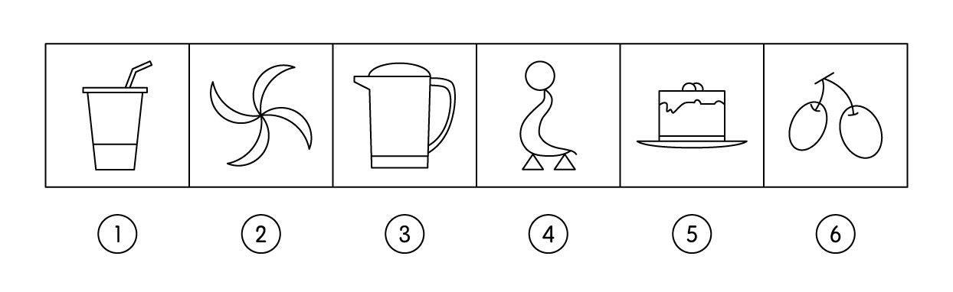
A. ①③⑥，②④⑤
B. ①②⑤，③④⑥
C. ①⑤⑥，②③④
D. ①③⑤，②④⑥

68. (2021内蒙古)从所给的四个选项中，选择最合适的一个填入问号处，使之呈现一定的规律性：
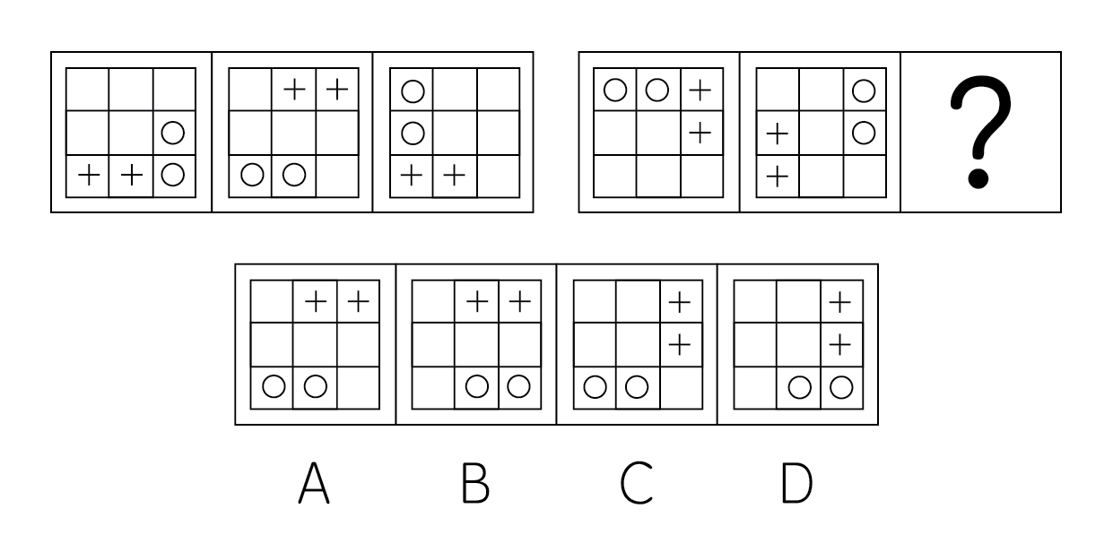

69. (2021内蒙古)从所给四个选项中，选出能与给定的①、②、③、④零件共同构成如下图所示的9×2方块组合的一项：
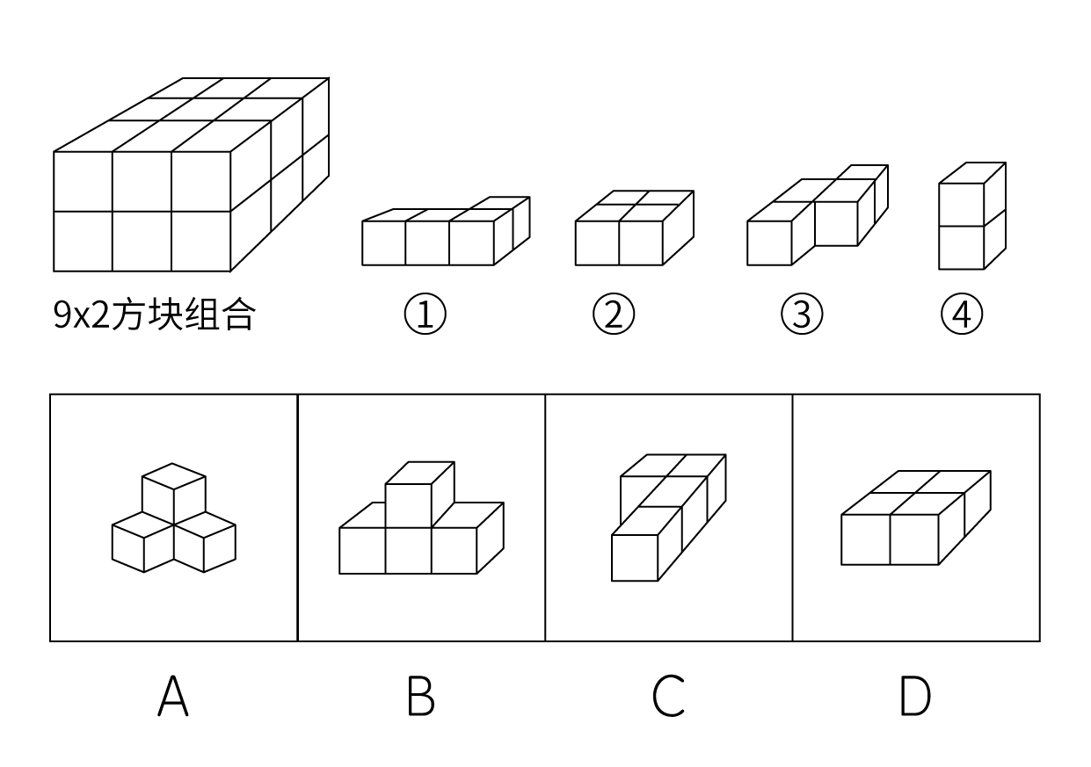

70. (2021内蒙古)从所给的四个选项中，选择最合适的一个填入问号处，使之呈现一定的规律性：
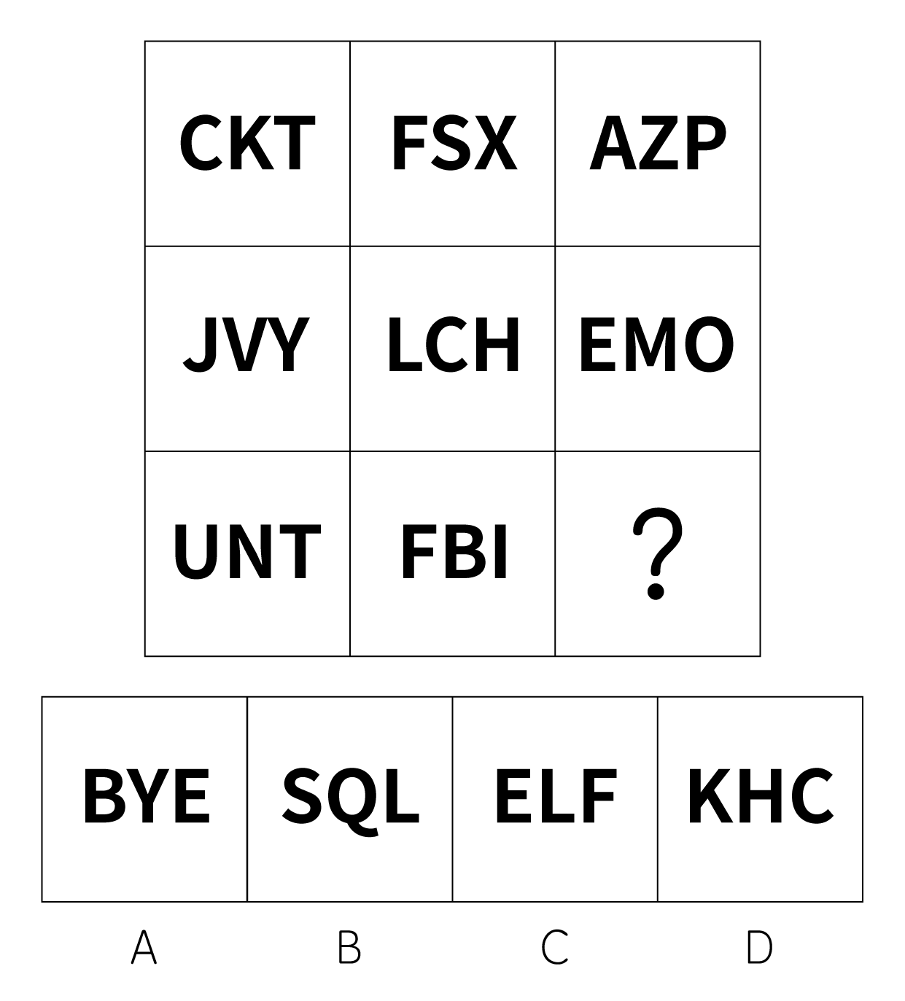

71. (2021内蒙古)虚假相关指的是两个没有因果关系的事件之间，基于一些其他未见的因素（潜在变量）而推断出因果关系，引致两个事件是“有所联系”的假象，但这种联系并不能通过客观的试验来证实。
根据上述定义，下列选项不属于虚假相关的是：
A. 童鞋的大小与孩子的语言能力
B. 冷饮的销量与泳池溺水的人数
C. 惯性的大小与汽车的核载重量
D. 网民的数量与房屋的折旧程度

72. (2021内蒙古)先赋资本是指建立在血缘、遗传等先天条件下，不经过个人努力就可以拥有的资本。自致资本是指通过个人后天努力取得，为个人所支配的资本。
根据上述定义，下列选项中的内容均属于自致资本的是：
A. 婚姻、职业、政治面貌
B. 家世、民族、文化程度
C. 国籍、收入、工作单位
D. 种族、户口、父辈职业

73. (2021黑龙江)拟剧理论指人与人在社会生活中的相互行为在某种程度上是一种表演。每一个人就像演员一样，在某种特定的场景下，按照一定的角色要求在舞台上表演给观众看，在整个表演过程中，人总是尽量使自己的行为更为接近想要呈现给观众的那个角色，观众看到的是那个表现出来的角色而不是演员本身。当表演结束，演员回到后台以后，他的真实面目才展现出来，演员才又恢复其本来的自我。
根据上述定义，下列选项不能印证拟剧理论的是：
A. 小丽来找小明探讨功课，小明没有立刻开门，而是先把臭袜子藏到床下
B. 在“国王的新装”故事里，新装展示游行时臣民交口称赞新装华贵美丽
C. 小魏生活拮据但工作努力，老板不动声色地开豪车替其去机场接其父母
D. 小菲通过盗图和拼接，天天在微信朋友圈发吃美食、健身、游玩的照片

74. (2021内蒙古)文化挪用是指将本不属于本地的异域或其他民族的文化资源借用过来，从而对本地的文化形成影响，创造出新的文化产品的现象。
根据上述定义，下列属于文化挪用的是：
A. 某苗族民间工艺组织设计制作的具有苗绣元素的彩绘玻璃、蜡染布等文创作品畅销全国
B. 某法国女生在毕业舞会上穿着优雅别致的印度传统服装纱丽翩翩起舞，让大家大饱眼福
C. 某荷兰社区大学为学生开设中华太极拳课程以增强他们的健身意识，受到学生普遍欢迎
D. 世界之窗展示了众多全球著名景观和建筑成为深圳打卡的地标，是当地热门的旅游景点

75. (2021内蒙古)色素色是指有机色素通过选择性地吸收、反射和投射特定频率的光线后直观呈现出的颜色。结构色又称物理色，是指通过可见光与物质物理上的微观结构（如物体表面或表层的纹、刻点、沟缝或颗粒等）发生相互作用，这些大量的微观有序结构对不同波长的光散射、衍射或干涉后产生的各种颜色。
根据上述定义，下列颜色属于色素色的是：
A. 用激光束刻录的光盘上的彩色花纹
B. 蝴蝶翅膀上的鳞片呈现出五颜六色
C. 阳光下肥皂泡泡呈现缤纷的虹彩色
D. 用乌饭树叶捣汁煮出的糯米饭呈现黑色

76. (2021内蒙古)人合公司是指以股东的个人信用为公司信用基础的公司；资合公司是指由公司股东分别出资而形成的财产作为信用基础的公司；人资兼合公司则同时具备上述两种性质的信用基础。
根据以上定义，以下哪个公司属于人合公司？
A. 某公司注册资本为全体股东缴纳股本的总和，股东的出资以现金及财产为限，根据出资对公司负责
B. 某公司的全部股份由公司独立创立者百分百持有，公司聘请多位经验丰富的职业经理人分管不同业务
C. 某公司由于经营不善导致资金链断裂，在申请破产时以全部注册资本作数，股东个人财产并不受影响
D. 某公司的资产以股东个人的所有财产为抵押，股东对公司经营负无限责任，并且不能任意地转让股份

77. (2021云南)分粥效应是哲学家罗尔斯在《正义论》中讨论社会财富时做的一个比喻，说明只要把制度建立在对每一个人都不信任的基础上，就可以导出合理、具有监管力度的制度。这种制度不但要科学，而且其制定一定要有所依据、简单明了，具有针对性、可操作性，便于执行。
根据上述定义，假设“M”是某团队一项小福利，下列选项最能体现该定义的是：
A. 通过选举，由品德高尚的小李主持分“M”，基本公平公正
B. 拟定一人负责分“M”工作，并成立董事会，及时处理问题
C. 选举产生分“M”委员会和监督委员会，有效落实执行和监督
D. 参与者轮流值日分“M”，但主持分“M”者每次必须最后领取

78. (2021内蒙古)迎臂效应也被称为“请到我家后院来”。从表面意思来看，迎臂就是张开双臂欢迎的意思，是指某个地区的居民认为相关机构、设施、景观具有正的外部效应，能给本社区发展带来好处，因此，不排斥甚至欢迎这些项目在本社区落地。
根据上述定义，下列选项属于迎臂效应的是：
A. 群众深度参与，点赞街道残障康复中心成立
B. 公司升级业态，积极在社区推广无人零售店
C. 新设备耗电低，企业要求园区加快引进速度
D. 加气站易漏气，附近居民担心火灾要求搬迁

79. (2021内蒙古)产城融合是指产业园区与城市融合发展，以城市为基础，承载产业空间和发展产业经济，以产业为保障，驱动城市更新和完善服务配套，进一步提升土地价值，以达到产业、城市、人之间有活力、持续向上发展的模式。它一般由四个阶段组成，从“生产聚集”到“产业主导”，再到“产业完善”，最后完成“产城融合”。其核心就是促进居住和就业的融合，即居住人群和就业人群结构的匹配。
根据上述定义，下列选项属于产城融合的是：
A. 某市为避免污染影响居民生活，将药厂移至城郊新建的产业园
B. 某市出台相关政策吸引高校毕业生到新建的产业园创业、就业
C. 某市利用网络平合招商引资计划在郊区新建一个电子产业园区
D. 某市在成熟的产业园周边地区开发很多配套设施齐全的新楼盘

80. (2021黑龙江)顿悟∶醍醐灌顶
A. 渴望∶望梅止渴
B. 移交∶完璧归赵
C. 消费∶坐吃山空
D. 孝顺∶彩衣娱亲

81. (2021黑龙江)巴蜀∶燕赵
A. 京津∶淮海
B. 闽越∶荆湘
C. 齐鲁∶秦晋
D. 殷商∶云贵

82. (2021内蒙古)优雅∶天鹅
A. 风沙∶塞外
B. 高洁∶梅花
C. 友好∶同窗
D. 幽默∶笑话

83. (2021河北)努力奋斗∶脱贫攻坚
A. 地球自转∶昼夜交替
B. 不入虎穴∶焉得虎子
C. 大雁迁徙∶季节变换
D. 塞翁失马∶焉知非福

84. (2021内蒙古)超声波∶次声波∶军事
A. 处女作∶代表作∶文学
B. 路由器∶隔离卡∶网络
C. 潜水艇∶核潜艇∶科技
D. 北极星∶北斗星∶星辰

85. (2021河北)省份∶河北∶石家庄
A. 水果∶桃子∶桃核
B. 亚洲∶中国∶北京
C. 昆虫∶蜜蜂∶蜂蜜
D. 企业∶民企∶华为

86. (2021黑龙江)握瑜∶怀瑾∶美玉
A. 南辕∶北辙∶马车
B. 金戈∶铁马∶战争
C. 敲金∶击石∶乐器
D. 锦衣∶玉食∶珍馐

87. (2021黑龙江)防爆膜∶防刮花∶抗撞击
A. 驱蛇粉∶驱动器∶驱逐舰
B. 萤火虫∶荧光棒∶荧惑星
C. 防晒伞∶超轻便∶抗强风
D. 净水器∶除杂质∶去异味

88. (2021河北)餐后打包 对于 （ ） 相当于 （ ） 对于 疫情防护
A. 珍惜粮食；不传谣
B. 勤俭节约；多锻炼
C. 光盘行动；少聚餐
D. 传统美德；勤洗手

89. (2021内蒙古)区块链 对于（ ），相当于 （ ） 对于 核电站
A. 密码学；反应堆
B. 比特币；放射性
C. 云平台；常规岛
D. 物联网；原子能

90. (2021黑龙江)不粘锅常见的不粘涂层为特氟龙涂层。全氟辛酸铵是特氟龙生产过程中使用的含量极微的一种加工助剂。数据表明，高剂量的全氟辛酸铵有可能导致胆固醇水平升高、甲状腺疾病及不育。特氟龙在常温及常态下具有非常稳定的理化性质，使用特氟龙不粘涂层的炊具在常温至260℃的温度范围内都不会发生任何变化，但是当温度超过260℃时，涂层逐渐向不稳定状态转变，当温度超过350℃时会发生分解。正常烹调时，水的沸点是100℃，温度较高的爆炒通常也只是200℃左右，即使采用油炸的方式，油温也不会超过250℃。然而，如果在炒菜时喜欢把锅烧干、烧红后再加油，锅内温度就容易超过260℃。
由此无法推出的是：
A. 日常生活中，可以用不粘锅来烧开水喝煮粥
B. 烹饪时不粘涂层分解会导致胆固醇水平升高
C. 炒菜时应避免把不粘锅烧干、烧红后再加油
D. 正常烹调通常无需担心不粘锅释放有害物质

91. (2021内蒙古)近几年，一些大城市的社区银行频频出现关门潮。与此同时，无人银行、5G银行、智能银行等一系列新银行不断出现，银行网点正在告别冷冰冰的玻璃柜台和金属板凳，传统网点交易处理的功能变弱了，定制服务、产品体验、社交互动等功能越来越突出。因此，有专家预测：二十年内，传统银行网点会消失。
以下各项如果为真，最能支持上述专家观点的是：
A. 客户需进门取号、等待叫号，办理一项简单的业务耗费较长时间
B. 人工智能等科技手段的引进，改变了人们对银行网点的固有印象
C. 复杂业务必须到银行网点面签办理，如开户、销户等需本人办理且务必人工审核
D. 网上银行、手机银行等接连涌现，银行网点作为服务主渠道的地位正在不断弱化

92. (2021内蒙古)如果一片森林的树木物种多样性非常丰富，那么这时缺失一个物种对于整个森林的生产力来讲，影响还并不是太大；但在物种多样性越稀缺的时候，树的种类继续变少，对整个森林生产力产生的打击就会越来越大。
由此可以推出：
A. 除非树木物种多样性锐减，整个森林的生产力不会受到影响
B. 只要森林的树木物种减少，整个森林的生产力就会受到影响
C. 如果森林的生产力下降，那么森林的树木物种多样性就已经受损
D. 要么森林的树木物种多样性非常丰富，要么森林的生产力非常可观

93. (2021黑龙江)长期生活不规律会导致免疫细胞和胆固醇积聚在血管壁上，变成粥样斑块。这些斑块破碎时会形成血栓，血栓有可能脱落，沿血管流动。由于牙周病菌是一种厌氧菌，而血管中有大量氧气，因此牙周病菌单独进入血管并不能存活。但是，因为免疫细胞能够有效隔绝血管中的氧气，所以人们认为牙周病菌能把免疫细胞当作交通工具，借此移动至身体各处。
以下哪项如果为真，最能加强上述论证?
A. 生活不规律会使体内产生大量胆固醇和厌氧菌
B. 血栓脱落会导致血管不通顺，阻碍牙周病菌移动
C. 免疫细胞的整体内环境不会造成牙周病菌失活
D. 牙周病菌对身体血管健康的影响是公认的

94. (2021内蒙古)黑洞其实并不“黑”，它会以黑体热辐射的形式向外辐射能量，放出极其微弱的光（电磁波）,这种光被称为“霍金辐射”。因为“霍金辐射”会释放出能量，所以，黑洞会逐渐变小，直至最后消失（黑洞蒸发）。有科学家认为，“霍金辐射”中不含有信息，也就是说被黑洞吞噬的物体信息会消失。
以下说法如果为真，最能支持上述科学家观点的是：
A. 黑洞的表面就像“全息图的底片”，保存着黑洞内部所含的一切信息
B. 根据量子物理学的信息守恒定律，信息在任何条件下都不会完全消失
C. 任何携带信息的物质被黑洞吞噬后，从黑洞释放出的热辐射不携带任何信息
D. 黑洞引力极强，任何物质被它吞噬都无法逃逸，连光也不能幸免，因此无法确认被吞噬的物体信息

95. (2021内蒙古)气象研究团队开发出一种基于人工智能的计算模型，用以检测云的旋转运动。研究人员鉴定并标记了逗点状云系的形态和运动，并利用计算机视觉和机器学习技术，“教会”计算机自动识别和检测卫星图像中的逗点状云系，以帮助人们更高效地在海量天气数据中及时发现恶劣天气的“端倪”。该计算模型有助于更快、更准确地预测恶劣天气。
以下各项如果为真，不属于上述结论必要前提的是：
A. 该计算模型能检测出逗点状云系，准确率达99%，甚至在其完全形成前就能检测到
B. 从卫星图像中看，逗点状云系因其外形类似于逗号而得名，与气旋的形成密切相关
C. 该计算模型如与其他天气预报模型相结合，将能有效地预测出64%的恶劣天气事件
D. 气象学认为气旋的形成可导致冰雹、雷暴、大风和暴风雨等各种恶劣天气事件发生

96. (2021云南)越来越多的人已经习惯于在“云端”漫步，享受快速发展带来的成果，却不见：德国正在推进“工业4.0”计划，美国正在呼唤“再工业化”；却不知：没有强大的生产制造能力、创新设计能力，国计民生就没有保障，国家实力就无从谈起，“互联网+”也就只能是空中楼阁；却不思：只顾醉心于虚拟经济是靠不住的。越是在宏观层面，越要充分认识到互联网的诸多局限性。
如果以上为真，则以下哪项为真？
A. “互联网+”使很多人沉迷于虚拟经济
B. “互联网+”在微观层面的局限性更少
C. 只有国计民生得到保障，才能发展“互联网+”
D. 只有提高生产制造和创新设计能力，才能发展“互联网+”

97. (2021内蒙古)某科学家在一个宇宙科学网站上刊载了一项成果，该成果宣称找到了地球生命来自彗星的“证据”，引发了广泛关注。他声称在一块坠落到斯里兰卡的陨石里找到了微观硅藻化石，该石头有着疏松多孔的结构，密度比在地球上找到的所有东西都低。他推断这是一颗彗星的一部分，并指出样本中找到的微观硅藻化石与恐龙时代留存下来的化石中的微观有机体类似，从而为彗星胚种论提供了强有力的证据。
以下哪项如果为真，最能反驳该科学家的观点？
A. 发表该成果的网站缺乏可信性，所载论文良莠不齐，有些曾论为笑柄
B. 该科学家是彗星胚种论的狂热支持者，曾宣称SARS和流感来自彗星
C. 该成果配图中被标示成“丝状硅藻”的东西实际上只是硅藻细胞断片
D. 该成果根本无法证明该石头是碳质球粒陨石，甚至难以确定其是陨石

98. (2021内蒙古)普通消费者囿于专业弱势群体的地位无从对错误或失真的负面信息进行有效甄别，即便企业努力澄清，但在当前“好事不出门，坏事传千里”的舆论传播环境下，强烈的记忆效应将使得追求风险规避的人们很难改变原有的错误认知，他们仍然会将之作为未来相当长一段时间内的消费决策指南，致使某些守法企业的“不白之冤”难以澄清，也给企业带来了严重损失。
以下哪项如果为真，最能削弱上述观点？
A. 传媒利用其便利且易与大众认知结构相契合的特点向社会普及专业知识
B. 监管部门为企业建立信用档案，为消费者提供企业情况的动态信息全景
C. 那些有过“前科”但力图“改过自新”的企业很难回归正常的交易轨道
D. 不良声誉一旦成为社会的集体记忆，在公众的认知中就会有很强的粘性

99. (2021内蒙古)吴老师、张老师、孙老师、苏老师都是某校教师，每位只教授语文、生物、物理、化学中的一门课程。
已知：
①如果吴老师教语文，那么张老师不教生物
②或者孙老师教语文，或者吴老师教语文
③如果张老师不教生物，那么苏老师也不教物理
④或者吴老师不教化学，或者苏老师教物理
下列哪项如果为真，可以推出孙老师教语文：
A. 吴老师教语文
B. 张老师不教生物
C. 吴老师教化学
D. 苏老师不教物理

截至2019年12月31日，中国共产党党员总数为9191.6万名，同比增长1.46%。在党员的性别、民族和学历上，女党员2559.9万名，少数民族党员680.3万名，大专及以上学历党员4661.5万名。在党员的入党时间上，新中国成立前入党的17.4万名，新中国成立后至党的十一届三中全会前入党的1550.9万名，党的十一届三中全会后至党的十八大前入党的6127.7万名，党的十八大以来入党的1495.6万名。在党员的职业上，工人（含工勤技能人员）644.5万名，农牧渔民2556.1万名，企事业单位、社会组织专业技术人员1440.3万名，企事业单位、社会组织管理人员1010.4万名，党政机关工作人员767.8万名，学生196.0万名，其他职业人员710.4万名，离退休人员1866.1万名。
2019年共发展党员234.4万名，比上年增长14.06%。其中，发展女党员99.4万名，占42.4%；发展少数民族党员23.6万名，占10.1%；发展35岁及以下党员188.3万名，占80.3%；发展具有大专及以上学历的党员106.8万名，占45.6%。发展党员的职业上，工人（含工勤技能人员）14.3万名，企事业单位、社会组织专业技术人员31.6万名，企事业单位、社会组织管理人员25.3万名，农牧渔民42.4万名，党政机关工作人员13.4万名，学生84.4万名，其他职业人员22.9万名。
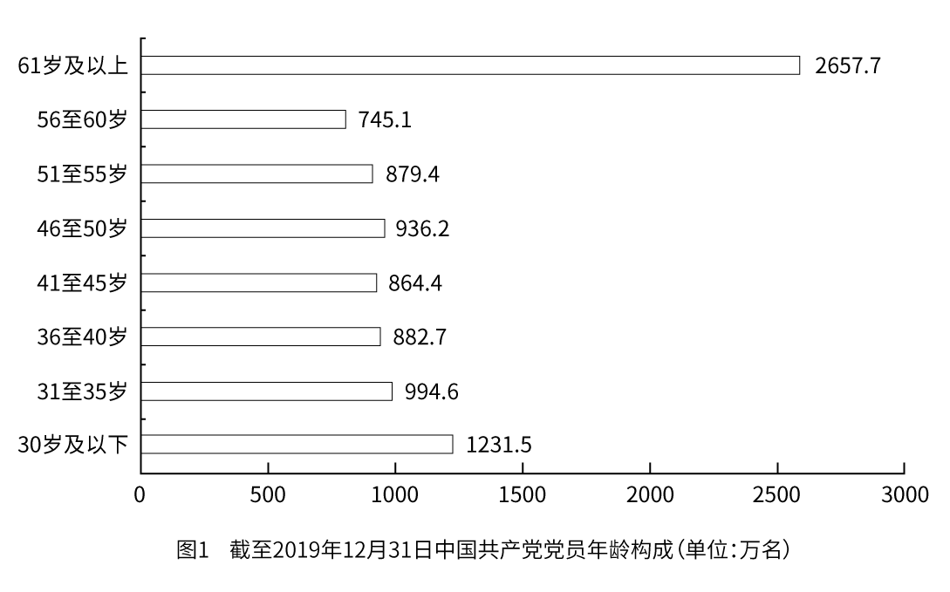
100. (2021内蒙古)若阴影部分代表大专及以上学历党员人数，那么下列哪幅图最能反映截至2019年12月31日大专及以上学历党员占党员总数的比例？
A. 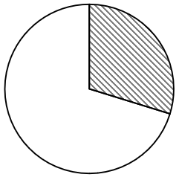
B. 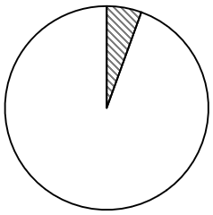
C. 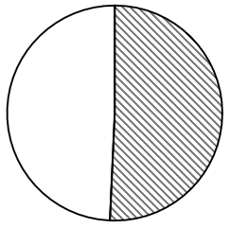
D. 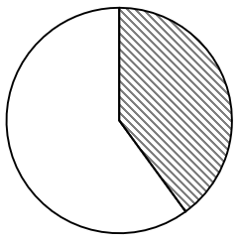

101. (2021黑龙江)截至2019年12月31日，新中国成立后至党的十八大前入党的人数是其余时间入党人数的约：
A. 3.8倍
B. 4.1倍
C. 4.6倍
D. 5.1倍

102. (2021内蒙古)截至2019年12月31日，资料所列8种党员职业类型中，党员人数占比不低于15%的有：
A. 3类
B. 4类
C. 5类
D. 6类

截至2019年12月31日，中国共产党党员总数为9191.6万名，同比增长1.46%。在党员的性别、民族和学历上，女党员2559.9万名，少数民族党员680.3万名，大专及以上学历党员4661.5万名。在党员的入党时间上，新中国成立前入党的17.4万名，新中国成立后至党的十一届三中全会前入党的1550.9万名，党的十一届三中全会后至党的十八大前入党的6127.7万名，党的十八大以来入党的1495.6万名。在党员的职业上，工人（含工勤技能人员）644.5万名，农牧渔民2556.1万名，企事业单位、社会组织专业技术人员1440.3万名，企事业单位、社会组织管理人员1010.4万名，党政机关工作人员767.8万名，学生196.0万名，其他职业人员710.4万名，离退休人员1866.1万名。
2019年共发展党员234.4万名，比上年增长14.06%。其中，发展女党员99.4万名，占42.4%；发展少数民族党员23.6万名，占10.1%；发展35岁及以下党员188.3万名，占80.3%；发展具有大专及以上学历的党员106.8万名，占45.6%。发展党员的职业上，工人（含工勤技能人员）14.3万名，企事业单位、社会组织专业技术人员31.6万名，企事业单位、社会组织管理人员25.3万名，农牧渔民42.4万名，党政机关工作人员13.4万名，学生84.4万名，其他职业人员22.9万名。
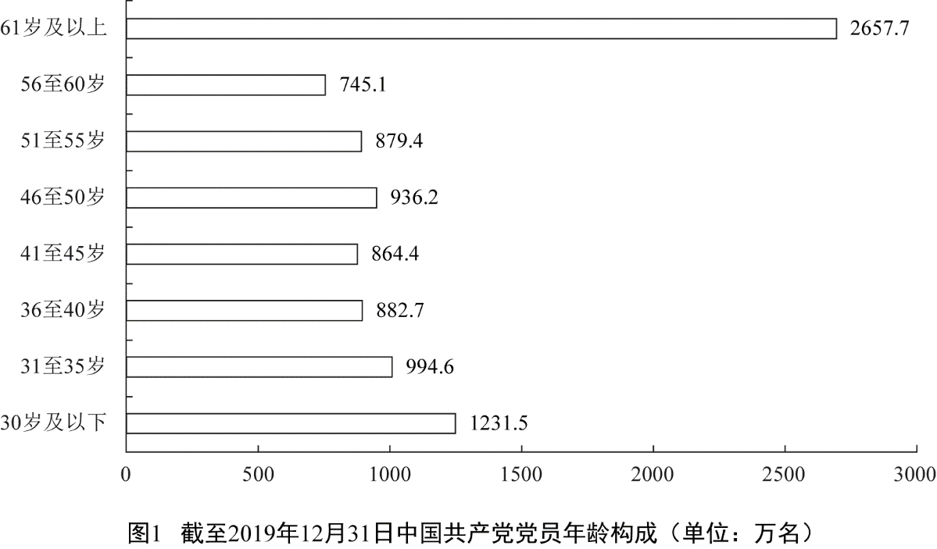
103. (2021内蒙古)截至2019年12月31日，55岁以上党员人数比46岁以下党员人数：
A. 多14.36%
B. 少14.36%
C. 多16.76%
D. 少16.76%

104. (2021内蒙古)不能从上述材料中推出的是：
A. 2019年发展的党员人数中，学生党员占比超过33%
B. 截至2019年12月31日，55岁以下党员占党员总数的比例不超过65%
C. 截至2019年12月31日，61岁及以上的党员人数中，新中国成立前入党的不超过0.8%
D. 截至2019年12月31日，从事农牧渔民职业的党员人数与工人（含工勤技能人员）党员人数之比超过400%

截至2019年3月31日，证券业协会对证券公司2019年第一季度经营数据进行了统计。131家证券公司当期实现营业收入1018.94亿元，同比增长54.47%。
其中，各主营业务收入分别为代理买卖证券业务净收入（含席位租赁）221.49亿元，同比增长13.77%；证券承销与保荐业务净收入66.73亿元，同比增长19.5%；财务顾问业务净收入20.95亿元，同比增长15.17%；投资咨询业务净收入7.15亿元，同比增长5.15%，资产管理业务净收入57.33亿元，同比下降15.43%；证券投资收益（含公允价值变动）514.05亿元，同比增长215.17%；利息净收入69.04亿元，同比增长4.94%；当期实现净利润440.16亿元，同比增长86.83%；119家公司实现盈利，同比增长10.19%。
2019年第一季度，131 家证券公司总资产为7.05万亿元，比上年一季度同期增加0.64万亿元；净资产为1.94万亿元，比上年一季度同期增加0.05万亿元；净资本为1.62 万亿元，比上年一季度同期增加0.02万亿元。
另外，2019年第一季度131家证券公司客户交易结算资金余额（含信用交易资金）1.50万亿元，比上年一季度同期增加0.32万亿元；受托管理资金本金总额14.11万亿元，比上年一季度同期下降2.82万亿元。
105. (2021河北)2018年第一季度，131家证券公司资产管理业务净收入约为多少亿元？
A. 49.7
B. 58.6
C. 67.8
D. 75.6

106. (2021河北)131家证券公司中，平均每家证券公司在2018年第一季度实现营业收入约为:
A. 659.4亿元
B. 5.0亿元
C. 669.5 亿元
D. 6.0亿元

107. (2021黑龙江)2019 年第一季度，131家证券公司总资产的同比增速约为:
A. 9.5%
B. 10.0%
C. 10.5%
D. 11.0%

108. (2021河北)2018年第一季度，131家证券公司营业收入利润率（净利润/营业收入）约为：
A. 35.7%
B. 39.7%
C. 43.2%
D. 45.2%

109. (2021黑龙江)关于证券公司2019年第一季度经营数据，下列说法正确的是：
A. 131家证券公司总资产比净资产少了4.11万亿元
B. 131家证券公司财务顾问业务净收入的同比增长率为13.77%
C. 131家证券公司净资产的同比增长金额低于净资本的同比增长金额
D. 131家证券公司资产管理业务净收入占当期实现营业收入的比重约为5.6%

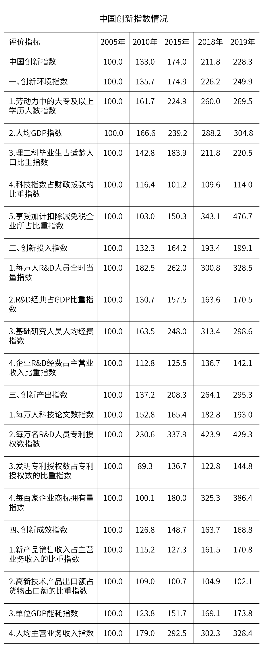
110. (2021云南)2019年中国创新指数比2010年约增长:
A. 69%
B. 72%
C. 75%
D. 78%

111. (2021河北)在2019年中国创新环境指数中,下列评价指标同比增速最慢的是:
A. 人均GDP指数
B. 科技拨款占财政拨款的比重指数
C. 理工科毕业生占适龄人口比重指数
D. 劳动力中的大专及以上学历人数指数

112. (2021云南)下列关于2018年评价指标指数大小排序正确的是：
A. 单位GDP能耗指数＞人均主营业务收入指数＞人均GDP指数
B. 人均GDP 指数＞每万人R＆D人员全时当量指数＞每万人科技论文数指数
C. 每万人科技论文数指数＞每百家企业商标拥有量指数＞单位 GDP 能耗指数
D. 基础研究人员人均经费指数＞每万人科技论文数指数＞单位 GDP能耗指数

113. (2021云南)若保持2019年的同比增速不变，那么，2020年每百家企业商标拥有量指数将比2018年约多：
A. 72.6
B. 122.2
C. 133.7
D. 142.3

114. (2021云南)能够从上述资料中推出的是:
A. 2010年创新产出指数4个评价指标中超过150的有3个
B. 2019年创新成效指数4个评价指标中有2个同比增速高于8%
C. 2019年人均GDP指数同比增速高于每万人科技论文数指数同比增速
D. 2018年每万名R&D人员专利授权数指数在表中同期全部评价指标指数中位居第二

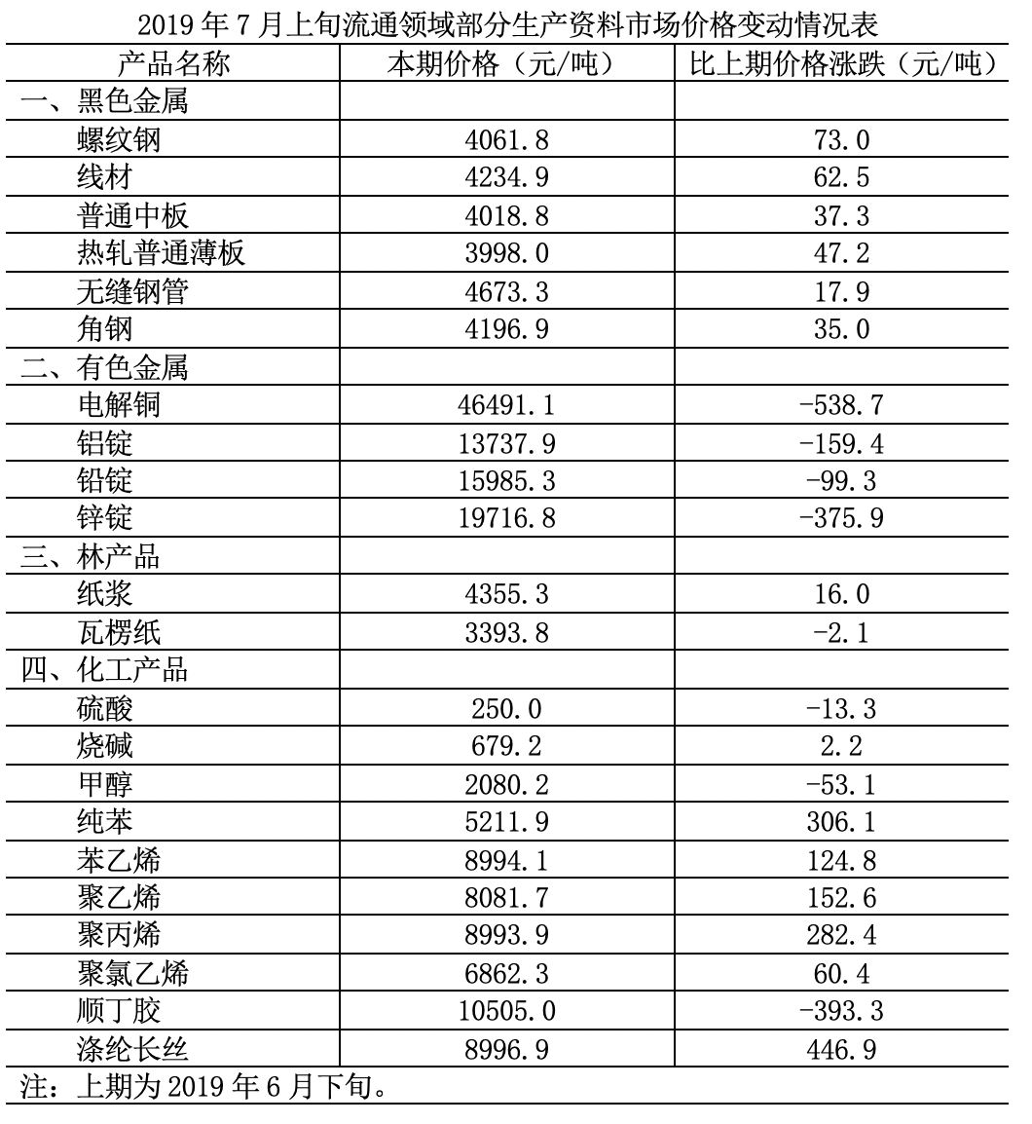
115. (2021黑龙江)2019年6月下旬，价格按从高到低排列居于第六位的生产资料是：
A. 苯乙烯
B. 聚乙烯
C. 聚丙烯
D. 涤纶长丝

116. (2021黑龙江)2019年7月上旬，价格环比涨幅超过1%的生产资料有：
A. 6种
B. 7种
C. 8种
D. 9种

117. (2021河北)2019年7月上旬，表中价格环比涨跌幅相差最大的是：
A. 涤纶长丝与顺丁胶
B. 纯苯与顺丁胶
C. 涤纶长丝与甲醇
D. 纯苯与硫酸

118. (2021黑龙江)2019年6月下旬，电解铜的价格约是无缝钢管的：
A. 9.5倍
B. 9.8倍
C. 10.1倍
D. 10.4倍

119. (2021黑龙江)能够从上述资料中推出的是：
A. 2019年6月下旬，烧碱的价格比甲醇低1401元/吨
B. 2019年7月上旬，黑色金属中的线材价格环比涨幅最快
C. 2019年6月下旬，铝锭、铅锭、锌锭三者的价格之和比电解铜高2948.9元/吨
D. 2019年7月上旬，化工产品中按价格从高到低排名前三位的是顺丁胶，涤纶长丝，苯乙烯

120. (2021河北)焦虑性神经官能症是以广泛性焦虑症（慢性焦虑症）和发作性惊恐状态（急性焦虑症）为主要临床表现，是一种无根据的惊慌和紧张或其紧张惊恐程度与现实情况很不相称，心理上体验为泛化的、无固定目标的担心惊恐，生理上伴有警觉增高的躯体症状。根据上述定义，下列属于焦虑性神经官能症的是：
A. 上高三的小李平时上课表现得非常正常，但是遇到老师提问他时就紧张的说不出话来，即便自己会的问题也回答不出来
B. 老李查出来患有肿瘤，一想到自己可能不久于人世，老李就非常的惊恐
C. 最近某市发生了几起入室盗窃杀人案，一天晚上小丽老公加班没有回来，小丽整晚都非常担心，几乎没睡觉
D. 小孙最近刚失恋，她每天把自己关在家里，伤心欲绝，痛苦不已

参考答案与解析
第一部分 客观题
一、单选题
第1题
【知识点】 国内时政
【答案】 D
【解析】 本题考查时政常识。根据《2021年新年贺词》：大家好！2021年的脚步越来越近，我在北京向大家致以新年的美好祝福！2020年是极不平凡的一年...艰难方显勇毅，磨砺始得玉成。我们克服疫情影响，统筹疫情防控和经济社会发展取得重大成果...我国在世界主要经济体中率先实现正增长，预计2020年国内生产总值迈上百万亿元新台阶...2020年，全面建成小康社会取得伟大历史性成就，决战脱贫攻坚取得决定性胜利...此时此刻，华灯初上，万家团圆。新年将至，惟愿山河锦绣、国泰民安！惟愿和顺致祥、幸福美满！谢谢大家！A项，B项，C项，均属于其中。
D项，不属于，D项出自《2020年新年贺词 》“2019年，我们用汗水浇灌收获，以实干笃定前行。高质量发展平稳推进，我国国内生产总值预计将接近100万亿元人民币、人均将迈上1万美元的台阶。三大攻坚战取得关键进展。京津冀协同发展、长江经济带发展、粤港澳大湾区建设、长三角一体化发展按下快进键，黄河流域生态保护和高质量发展成为国家战略...”而不是2021年新年贺词。
因此本题选D。
【来源】 2021年山西公务员考试《行测》真题第3题,2021年河南公务员考试《行测》真题第34题,2021年安徽公务员考试《行测》真题第5题,2021年吉林公务员考试《行测》真题第3题,2021年重庆公务员考试《行测》真题第4题,2021年辽宁公务员考试《行测》真题第1题,2021年天津公务员考试《行测》真题第48题,2021年江西公务员考试《行测》真题第1题,2021年河北公务员考试《行测》真题第1题,2021年广西公务员考试《行测》真题第5题,2021年云南公务员考试《行测》真题第1题,2021年黑龙江公务员考试《行测》真题第6题,2021年内蒙古公务员考试《行测》真题第1题

第2题
【知识点】 科技成就
【答案】 A
【解析】 本题考查科技常识。
A项，正确。探月工程嫦娥五号返回器在内蒙古四子王旗预定区域成功着陆，标志着我国首次月球采样返回任务圆满完成。
B项，错误。“奋斗者”号于2020年11月赴马里亚纳海沟开展万米海试，成功完成13次下潜，其中8次突破万米。创造了10909米的中国载人深潜新纪录，标志着我国在大深度载人深潜领域达到世界领先水平。而不是菲律宾海沟。
C项，错误。2020年12月4日14时02分，新一代“人造太阳”装置——中国环流器二号M装置（HL-2M）在成都建成并实现首次放电，标志着中国自主掌握了大型先进托卡马克装置的设计、建造、运行技术，为我国核聚变堆的自主设计与建造打下坚实基础。而不是核裂变。
D项，错误。北斗三号全球卫星导航系统全面建成并开通服务，使我国成为全球第三个独立拥有全球卫星导航系统的国家而不是第四个。
因此本题选A。
【来源】 2021年山西公务员考试《行测》真题第5题,2021年湖北公务员考试《行测》真题第5题,2021年安徽公务员考试《行测》真题第11题,2021年吉林公务员考试《行测》真题第9题,2021年重庆公务员考试《行测》真题第6题,2021年辽宁公务员考试《行测》真题第12题,2021年天津公务员考试《行测》真题第55题,2021年江西公务员考试《行测》真题第9题,2021年陕西公务员考试《行测》真题第5题,2021年河北公务员考试《行测》真题第2题,2021年云南公务员考试《行测》真题第9题,2021年黑龙江公务员考试《行测》真题第9题,2021年内蒙古公务员考试《行测》真题第9题

第3题
【知识点】 国内时政
【答案】 D
【解析】 本题考查时政常识。
A项，不当选，习近平总书记2015年在部分省区市扶贫攻坚与“十三五”时期经济社会发展座谈会上的讲话指出，脚下沾有多少泥土，心中就沉淀多少真情。工作队和驻村干部要一心扑在扶贫开发工作上，强化责任要求，有效发挥作用。
B项，不当选，2013年4月9日习近平总书记到博后村考察时提出“小康不小康,关键看老乡” ，指出了全面建成小康社会的重点难点和打赢脱贫攻坚收官之战的主攻方向。
C项，不当选，习近平总书记在东西部扶贫协作座谈会上的讲话指出，摆脱贫困首要并不是摆脱物质的贫困，而是摆脱意识和思路的贫困。扶贫必扶智，治贫先治愚。
D项，当选，2019年12月31日，领导发表新年贺词，提出了“只争朝夕，不负韶华”的要求，是对广大中青年干部极大的鼓舞和鞭策，但与扶贫没有直接关联。
因此本题选D。
【来源】 2021年山西公务员考试《行测》真题第2题,2021年湖北公务员考试《行测》真题第4题,2021年河南公务员考试《行测》真题第40题,2021年吉林公务员考试《行测》真题第2题,2021年辽宁公务员考试《行测》真题第3题,2021年天津公务员考试《行测》真题第51题,2021年江西公务员考试《行测》真题第7题,2021年河北公务员考试《行测》真题第3题,2021年云南公务员考试《行测》真题第7题,2021年黑龙江公务员考试《行测》真题第7题,2021年内蒙古公务员考试《行测》真题第8题

第4题
【知识点】 时政常识（其它）
【答案】 B
【解析】 本题考查时政常识。
A项，错误，“十四五”规划提出，到2035年基本实现社会主义现代化，而非到21世纪中叶。
B项，正确，“十四五”规划提出，坚持把发展经济着力点放在实体经济上，坚定不移建设制造强国、质量强国、网络强国、数字中国。
C项，错误，“十四五”规划提出，坚持稳中求进工作总基调，以推动高质量发展为主题，以深化供给侧结构性改革为主线，而非又快又好为工作总基调。
D项，错误，“十四五”规划是在党的十九届五中全会上审议通过的，将于2021年开始实施，而非十九届四中全会。
因此本题选B。
【来源】 2021年山西公务员考试《行测》真题第1题,2021年湖北公务员考试《行测》真题第1题,2021年河南公务员考试《行测》真题第32题,2021年安徽公务员考试《行测》真题第2题,2021年吉林公务员考试《行测》真题第4题,2021年重庆公务员考试《行测》真题第1题,2021年辽宁公务员考试《行测》真题第4题,2021年天津公务员考试《行测》真题第47题,2021年江西公务员考试《行测》真题第5题,2021年陕西公务员考试《行测》真题第1题,2021年河北公务员考试《行测》真题第4题,2021年广西公务员考试《行测》真题第2题,2021年云南公务员考试《行测》真题第5题,2021年黑龙江公务员考试《行测》真题第1题,2021年内蒙古公务员考试《行测》真题第2题

第5题
【知识点】 国内时政
【答案】 B
【解析】 本题考查时政常识。
A项，正确，根据《传染病防治法》规定，隔离的人员，有工作单位的，工作单位不得停止支付其隔离期间的工作报酬。
B项，错误，根据《传染病防治法》规定，任何单位和个人发现传染病病人或者疑似传染病病人时，应当及时向附近的疾病预防控制机构或者医疗机构报告，而非向公安机关报告。
C项，正确，全国抗击新冠肺炎疫情表彰大会于2020年 9月8日在人民大会堂举行，习近平总书记在大会上发表重要讲话。
D项，正确，2020年6月发布的《抗击新冠肺炎疫情的中国行动》白皮书，是真实记录中国抗疫艰辛历程的重要文献。
因此本题选B。
【来源】 2021年山西公务员考试《行测》真题第11题,2021年河南公务员考试《行测》真题第37题,2021年吉林公务员考试《行测》真题第8题,2021年辽宁公务员考试《行测》真题第11题,2021年天津公务员考试《行测》真题第52题,2021年陕西公务员考试《行测》真题第4题,2021年河北公务员考试《行测》真题第5题,2021年云南公务员考试《行测》真题第17题,2021年黑龙江公务员考试《行测》真题第8题,事业单位D类模拟卷2第1题,2021年内蒙古公务员考试《行测》真题第7题

第6题
【知识点】 时政常识（其它）
【答案】 D
【解析】 本题考查时政常识。
A项，不当选，共和国勋章，是中华人民共和国最高荣誉勋章，授予在中国特色社会主义建设和保卫国家中作出巨大贡献、建立卓越功勋的杰出人士。截至2020年8月11日，共和国勋章获得者有于敏、申纪兰、孙家栋、李延年、张富清、袁隆平、黄旭华、屠呦呦、钟南山，本项表述正确。
B项，不当选，2019年，叶培建、吴文俊、南仁东、顾方舟、程开甲获得“人民科学家”国家荣誉称号，本项表述正确。
C项，不当选，在全国抗击新冠肺炎疫情表彰大会上，张伯礼、张定宇、陈薇获“人民英雄”称号，本项表述正确。
D项，当选，2019年9月17日，国家主席习近平签署主席令，授予王文教、王有德、王启民、王继才、布茹玛汗·毛勒朵、朱彦夫、李保国、都贵玛、高德荣“人民楷模”国家荣誉称号。其中并不包括张桂梅，本项表述错误。
因此本题选D。
【来源】 2021年山西公务员考试《行测》真题第10题,2021年湖北公务员考试《行测》真题第3题,2021年河南公务员考试《行测》真题第35题,2021年吉林公务员考试《行测》真题第7题,2021年重庆公务员考试《行测》真题第5题,2021年辽宁公务员考试《行测》真题第7题,2021年天津公务员考试《行测》真题第53题,2021年江西公务员考试《行测》真题第6题,2021年河北公务员考试《行测》真题第6题,2021年云南公务员考试《行测》真题第6题,2021年黑龙江公务员考试《行测》真题第5题

第7题
【知识点】 中国近现代史
【答案】 C
【解析】 本题考查历史常识。
A项，错误，志愿军与美军在朝鲜战场上的第一次交锋史云山血战，而非仁川登陆战。
B项，错误，抗美援朝战争中，中国人民志愿军的司令员分别是彭德怀和陈赓。
C项，正确，杨根思，中国人民志愿军第一位特等功臣和特级战斗英雄。黄继光在朝鲜上甘岭战役中用胸膛堵住疯狂扫射的敌机枪眼英勇牺牲，被追授“特级英雄”称号。解秀梅抗美援朝战争爆发后，任中国人民志愿军68军202师政治部文工队的队员，是电影《英雄儿女》的真实原型，也是我军在抗美援朝战争中唯一荣立一等功的女战士。
D项，错误，《金刚川》展现了志愿军英勇无畏的优秀品质，《芳华》展现的是对越自卫反击战的故事，而非抗美援朝。
因此本题选C。
【来源】 2021年山西公务员考试《行测》真题第7题,2021年湖北公务员考试《行测》真题第6题,2021年河南公务员考试《行测》真题第33题,2021年吉林公务员考试《行测》真题第11题,2021年重庆公务员考试《行测》真题第8题,2021年辽宁公务员考试《行测》真题第10题,2021年天津公务员考试《行测》真题第56题,2021年江西公务员考试《行测》真题第16题,2021年河北公务员考试《行测》真题第7题,2021年云南公务员考试《行测》真题第16题,2021年黑龙江公务员考试《行测》真题第11题,2021年内蒙古公务员考试《行测》真题第11题

第8题
【知识点】 民法
【答案】 B
【解析】 本题考查法律常识。
A项，不当选，《中华人民共和国民法典》第四编人格权第九百八十九条规定，本编调整因人格权的享有和保护产生的民事关系，本项表述正确。
B项，当选，根据《中华人民共和国民法典》第十九条规定，八周岁以上的未成年人为限制民事行为能力人，实施民事法律行为由其法定代理人代理或者经其法定代理人同意、追认；不过限制民事行为能力人可以独立实施纯获利益的民事法律行为或者与其年龄、智力相适应的民事法律行为，本项表述错误。
C项，不当选，根据《中华人民共和国民法典》第一千二百六十条规定，本法自2021年1月1日起施行。《中华人民共和国婚姻法》、《中华人民共和国继承法》、《中华人民共和国民法通则》、《中华人民共和国收养法》、《中华人民共和国担保法》、《中华人民共和国合同法》、《中华人民共和国物权法》、《中华人民共和国侵权责任法》、《中华人民共和国民法总则》同时废止。
D项，不当选，根据《中华人民共和国民法典》第一千零三十二条规定，自然人享有隐私权。任何组织或者个人不得以刺探、侵扰、泄露、公开等方式侵害他人的隐私权。
隐私是自然人的私人生活安宁和不愿为他人知晓的私密空间、私密活动、私密信息。
因此本题选B。
【来源】 2021年山西公务员考试《行测》真题第12题,2021年湖北公务员考试《行测》真题第9题,2021年安徽公务员考试《行测》真题第6题,2021年吉林公务员考试《行测》真题第10题,2021年重庆公务员考试《行测》真题第10题,2021年辽宁公务员考试《行测》真题第14题,2021年天津公务员考试《行测》真题第58题,2021年江西公务员考试《行测》真题第14题,2021年陕西公务员考试《行测》真题第8题,2021年河北公务员考试《行测》真题第8题,2021年广西公务员考试《行测》真题第6题,2021年云南公务员考试《行测》真题第12题,2021年黑龙江公务员考试《行测》真题第15题,事业单位D类模拟卷1第20题,2021年内蒙古公务员考试《行测》真题第15题

第9题
【知识点】 其他法
【答案】 C
【解析】 本题考查法律常识。
A项，正确，根据《中华人民共和国突发事件应对法》第五条规定：突发事件应对工作实行预防为主、预防与应急相结合的原则。国家建立重大突发事件风险评估体系，对可能发生的突发事件进行综合性评估，减少重大突发事件的发生，最大限度地减轻重大突发事件的影响。
B项，正确，根据《中华人民共和国突发事件应对法》第二十九条条第3款规定：新闻媒体应当无偿开展突发事件预防与应急、自救与互救知识的公益宣传。
C项，错误，根据《中华人民共和国突发事件应对法》第三条规定：本法所称突发事件，是指突然发生，造成或者可能造成严重社会危害，需要采取应急处置措施予以应对的自然灾害、事故灾难、公共卫生事件和社会安全事件。法条中不包含群体性事件。
D项，正确，根据《中华人民共和国突发事件应对法》第二十七条规定：国务院有关部门、县级以上地方各级人民政府及其有关部门、有关单位应当为专业应急救援人员购买人身意外伤害保险，配备必要的防护装备和器材，减少应急救援人员的人身风险。
因此本题选C。
【来源】 2021年山西公务员考试《行测》真题第19题,2021年湖北公务员考试《行测》真题第7题,2021年河南公务员考试《行测》真题第41题,2021年重庆公务员考试《行测》真题第9题,2021年江西公务员考试《行测》真题第25题,2021年河北公务员考试《行测》真题第9题,2021年云南公务员考试《行测》真题第11题,2021年黑龙江公务员考试《行测》真题第13题,2021年内蒙古公务员考试《行测》真题第13题

第10题
【知识点】 人文常识（其它）
【答案】 D
【解析】 本题考查人文常识。
A项，不当选，巴金，本名李尧棠，主要作品《雾》《雨》《电》《家》《春》《秋》《寒夜》《随想录》等，被国务院授予“人民作家”荣誉称号，本项表述正确。
B项，不当选，曹禺，原名万家宝，是中国现代话剧史上成就最高的剧作家，其代表作品有《雷雨》《日出》《原野》《北京人》，本项表述正确。
C项，不当选，老舍，原名舒庆春，新中国第一位获得“人民艺术家”称号的作家，代表作有《骆驼祥子》《四世同堂》，剧本《茶馆》《龙须沟》。
D项，当选，丁玲，原名蒋伟，代表著作有处女作《梦珂》，长篇小说《太阳照在桑干河上》，短篇小说《莎菲女士的日记》，短篇小说集《在黑暗中》等。郭沫若，原名郭开贞，代表作有诗集《女神》等。
因此本题选D。
【来源】 2021年湖北公务员考试《行测》真题第8题,2021年安徽公务员考试《行测》真题第12题,2021年吉林公务员考试《行测》真题第14题,2021年辽宁公务员考试《行测》真题第20题,2021年天津公务员考试《行测》真题第59题,2021年江西公务员考试《行测》真题第13题,2021年河北公务员考试《行测》真题第10题,2021年黑龙江公务员考试《行测》真题第14题,2021年内蒙古公务员考试《行测》真题第14题

第11题
【知识点】 刑法
【答案】 C
【解析】 本题考查法律常识。
A项，错误，根据《全国人民代表大会常务委员会关于实行宪法宣誓制度的决定》规定：各级人民政府、监察委员会、人民法院、人民检察院任命的国家工作人员，在就职时应当公开进行宪法宣誓。应当就是必须，而不能是可以。
B项，错误，根据《中华人民共和国刑法》第三百八十二条规定第1款规定：贪污罪是指国家工作人员利用职务上的便利，侵吞、窃取、骗取或者以其他手段非法占有公共财物的行为。乙为大型超市收银员，不属于国家工作人员。
C项，正确，根据《中华人民共和国刑法》第三百九十七条规定：国家机关工作人员滥用职权或者玩忽职守，致使公共财产、国家和人民利益遭受重大损失的，处三年以下有期徒刑或者拘役；情节特别严重的，处三年以上七年以下有期徒刑。玩忽职守罪主要由过失构成，少数情况下也可以由间接故意构成。玩忽职守罪主观上出于行为人职务上的过失，如疏忽大意、过于自信、擅离职守等。选项中抗洪指挥的领导,救灾过程中擅离职守去打麻将,没有及时发现险情并采取措施,致使河堤决口,造成人民生命、财产重大损失,属于玩忽职守。
D项，错误，根据《中华人民共和国刑法》第三百八十二条第2款规定：受国家机关、国有公司、企业、事业单位、人民团体委托管理、经营国有财产的人员，利用职务上的便利，侵吞、窃取、骗取或者以其他手段非法占有国有财物的，以贪污论。某市电视台总导演，属于国家工作人员因此构成贪污罪。
因此本题选C。
【来源】 2021年湖北公务员考试《行测》真题第15题,2021年安徽公务员考试《行测》真题第7题,2021年辽宁公务员考试《行测》真题第18题,2021年陕西公务员考试《行测》真题第11题,2021年河北公务员考试《行测》真题第11题,2021年广西公务员考试《行测》真题第7题

第12题
【知识点】 人文地理
【答案】 C
【解析】 本题考查地理常识。
A项，不当选，“花木管时令，鸟鸣报农时”指的是花草树木、鸟兽飞禽均按照季节活动，因此它们规律性的行动，被看作区分时令节气的重要标志。意味着大寒结束，立春马上要开始。涉及二十四节气立春。
B项，不当选，“白露身不露，寒露脚不露。”意思是：白露节气一过，穿衣服就不能赤膊露体，更要注意早晚衣服的增添；而寒露节气一过，就要注重足部的保暖，不要赤脚，防止“寒从足生”。涉及到二十四节气中的白露和寒露。
C项，当选，“日晕三更雨：意思是：如果白天出现日晕现象的话，那么在夜半三更（半夜十二时左右）的时候就很有可能会下雨。“月晕午时风”意思是：如果晚上出现了月晕现象，那么第二天午时就很有可能刮风。日晕和月晕是一种大气光学现象，它的形成与卷层云有关。卷层云里有微小的冰晶，当太阳光或月光照射这些卷层云中的冰晶时，由于冰晶的棱镜作用，太阳光或月光经过折射、反射就形成了日晕和光晕。涉及天气变化，不涉及二十四节气。
D项，不当选，“秋分早霜降迟，寒露种麦正当时”意思是：把握种麦时间，秋分时种麦早了，霜降时种麦迟了，而寒露时种麦是最好的。涉及二十四节气中的秋分，霜降和寒露。
因此本题选C。
【来源】 2021年湖北公务员考试《行测》真题第12题,2021年河南公务员考试《行测》真题第44题,2021年安徽公务员考试《行测》真题第15题,2021年吉林公务员考试《行测》真题第16题,2021年重庆公务员考试《行测》真题第13题,2021年辽宁公务员考试《行测》真题第16题,2021年江西公务员考试《行测》真题第18题,2021年陕西公务员考试《行测》真题第12题,2021年河北公务员考试《行测》真题第12题,2021年云南公务员考试《行测》真题第13题,2021年黑龙江公务员考试《行测》真题第18题

第13题
【知识点】 中国古代史
【答案】 A
【解析】 本题考查历史常识。
A项，当选，红薯最初被称作番薯，属于外来物种，在明朝时期传入中国，唐朝不能出现该物种。
B项，不当选，《牡丹亭》是明代剧作家汤显祖的代表作，《罗密欧与朱丽叶》是英国剧作家威廉·莎士比亚创作的戏剧，创作年代约1595年。明朝存在时间为1368年-1644年，明末英国瓷器商人评论曾看过两部著作，可能发生。项正确。
C项，不当选，东晋法显在公元410年从印度乘船南渡进入斯里兰卡，在那里参访求法两年。明朝在东晋之后，因此明代随郑和访问斯里兰卡的水手，听说东晋法显曾在当地游学可能发生。
D项，不当选，奈良市的唐招提寺是由中国唐代高僧鉴真和尚亲手兴建的，清代在唐代之后，清代随隐元禅师到日本的僧人，到奈良唐招提寺瞻仰鉴真塑像，可能发生。
因此本题选A。
【来源】 2021年山西公务员考试《行测》真题第16题,2021年湖北公务员考试《行测》真题第11题,2021年河南公务员考试《行测》真题第42题,2021年重庆公务员考试《行测》真题第12题,2021年辽宁公务员考试《行测》真题第19题,2021年天津公务员考试《行测》真题第62题,2021年江西公务员考试《行测》真题第15题,2021年陕西公务员考试《行测》真题第15题,2021年河北公务员考试《行测》真题第13题

第14题
【知识点】 科技常识其它
【答案】 B
【解析】 本题考查科技常识。
足球运动员踢出的“香蕉球”，首先是通过控制力的大小、方向、作用点来使球旋转，在球运动过程中，由于气流的作用，使球两边产生压力差，而使球的运动状态发生改变。
A项，不当选。机翼弧形的上沿使得空气流速增大，平的下沿使得空气流速相对较小，机翼下沿受到空气向上的压强大于上沿受到空气向下的压强，因而产生向上的升力，使飞机起飞。
B项，当选。用吸管喝完牛奶后用力吸一下使得袋内的空气减少，使得袋内气压小于袋外气压，袋子被压瘪。这与气体流动而产生的压强差不同。
C项，不当选。人若离列车太近时，列车高速行驶过程中，使人和列车之间的空气流动速度很大，压强很小，人外侧的压强不变，人在内外压强差的作用下，被压向列车容易出现事故。
D项，不当选。对着两张竖直放置的纸吹气，中间的空气流速增大，压强减小，外侧的大气压不变，所以两张纸会向中间靠拢。
因此本题选B。
【来源】 2021年山西公务员考试《行测》真题第20题,2021年湖北公务员考试《行测》真题第18题,2021年河南公务员考试《行测》真题第48题,2021年安徽公务员考试《行测》真题第20题,2021年辽宁公务员考试《行测》真题第17题,2021年天津公务员考试《行测》真题第65题,2021年江西公务员考试《行测》真题第23题,2021年陕西公务员考试《行测》真题第20题,2021年河北公务员考试《行测》真题第14题,2021年黑龙江公务员考试《行测》真题第20题,2022年辽宁省辽阳市事业单位招聘考试《职业能力倾向测验》第20题

第15题
【知识点】 自然地理
【答案】 A
【解析】 本题考查地理常识。
A项，当选。日月星辰四季方位的变化是因为地球围绕太阳公转形成的。因为地球公转，使太阳直射点在地球表面发生变化从而形成四季。而日月星辰方位之所以变化也是四季更替，从根本上是由于地球公转形成的。与地球自转无关。
B项，不当选。由地球自转而使地球上产生的白昼与黑夜，以1个太阳日（24小时）为周期的交替现象。由于地球不发光、不透明，在同一时间内，太阳只能照亮地球表面的一半，向着太阳的半球，称为昼半球，为白天。另一背着太阳的半球，称为夜半球，为黑夜。由于地球不停地自西向东旋转，使得昼夜半球和晨昏线也不断自东向西移动，这样就形成了昼夜的交替。B项与地球自转有关。
C项，不当选。由于地球自转的方向是自西向东的，而物体从高空自由下落，受惯性影响，要和地球自转保持相同的角速度。而当角速度一定时，半径越大，线速度越大。物体在足够高时，线速度大于地表的线速度，下落时由于惯性，物体保持自身速度不变，所以在落地的时候，由于比地表的线速度快，相当于比地表向东运动得快，所以落点偏东。C项与地球自转有关。
D项，不当选。北半球的漩涡是逆时针的，南半球的是顺时针，这是地转偏向力引起的，地转偏向力是由于地球自转而使地球表面运动物体受到与其运动方向相垂直的力。与地球自转有关。
因此本题选A。
【来源】 2021年湖北公务员考试《行测》真题第20题,2021年吉林公务员考试《行测》真题第18题,2021年江西公务员考试《行测》真题第12题,2021年陕西公务员考试《行测》真题第19题,2021年河北公务员考试《行测》真题第15题,2021年云南公务员考试《行测》真题第15题,2021年内蒙古公务员考试《行测》真题第20题

第16题
【知识点】 经济常识（其它）
【答案】 B
【解析】 本题考查经济常识。风险管理是指如何在项目或者企业一个肯定有风险的环境里把风险可能造成的不良影响减至最低的管理过程。
A项，错误，商业银行通常预先在金融资产定价中充分考虑到各种风险因素，银行通常会针对不同信用等级的客户适用不同的贷款利率。信用好的利率通常会利率偏低，信用差的利率通常会偏高。
B项，正确，风险转移是指通过合同或非合同的方式将风险转嫁给另一个人或单位的一种风险处理方式。风险转移属于风险管理。李某担心家中古董被盗造成损失，向保险公司购买财产保险符合风险管理中的风险转移做法。
C项，错误，购买保险时，原则上是优先给大人购买。父母就是孩子的保障,父母有收入来源,只要父母健康就能创造收入。
D项，错误，银行保函又称银行保证书，也属银行信用，是指银行应申请人或委托人的要求向受益方开出的，担保申请人一定履行某种义务，并在申请人未能按规定履行其责任和义务时，由担保行代其支付一定金额、或作出一定经济赔偿的书面文件。在国际贸易中，跟单信用证为买方向卖方提供了银行信用作为付款保证，但不适用于国际经济合作中货物买卖以外的其他各种交易方式。题干中为规避风险美元升值风险是不适用银行保函。
因此本题选B。
【来源】 2021年山西公务员考试《行测》真题第15题,2021年湖北公务员考试《行测》真题第14题,2021年安徽公务员考试《行测》真题第8题,2021年吉林公务员考试《行测》真题第12题,2021年重庆公务员考试《行测》真题第14题,2021年辽宁公务员考试《行测》真题第15题,2021年天津公务员考试《行测》真题第63题,2021年江西公务员考试《行测》真题第22题,2021年陕西公务员考试《行测》真题第10题,2021年河北公务员考试《行测》真题第16题,2021年广西公务员考试《行测》真题第8题,2021年云南公务员考试《行测》真题第14题

第17题
【知识点】 物理常识
【答案】 C
【解析】 本题考查物理常识。
根据牛顿第三定律，手指放进水中，水对手指产生向上的浮力，同时手指对水产生向下的反作用力，此时将打破原来的平衡状态，使得天平的烧杯一端将下沉。
因此本题选C。
【来源】 2021年河南公务员考试《行测》真题第45题,2021年吉林公务员考试《行测》真题第17题,2021年重庆公务员考试《行测》真题第16题,2021年陕西公务员考试《行测》真题第18题,2021年河北公务员考试《行测》真题第17题,2021年云南公务员考试《行测》真题第20题

第18题
【知识点】 化学常识
【答案】 D
【解析】 本题考查科技常识。
①鬼火，就是“磷火”，通常会在农村，多于夏季干燥天出现在坟墓间。不过偶尔也会在城市出现。因为人的骨头里含有磷元素，尸体腐烂后经过变化，会生成磷化氢，磷化氢的燃点很低，可以自燃。所以是化学反应。
②光合作用，是指绿色植物（包括藻类）吸收光能，把二氧化碳和水合成有机物，同时释放氧气的过程。有新物质生成，所以包含化学反应。
③水垢形成，俗称“水锈、水碱”，是指硬水煮沸后所含矿质附着在容器（如锅、壶等）内逐渐形成的白色块状或粉末状的物质，主要成分有碳酸钙、氢氧化镁、碳酸镁、硫酸钙、硫酸镁、氯化钙、氯化镁等。其形成过程为化学反应，例如原先溶解的碳酸氢钙(Ca(HCO3)2)和碳酸氢镁(Mg(HCO3)2)，在沸腾的水里分解，放出二氧化碳(CO2)，生成难溶解的碳酸钙(CaCO3)和氢氧化镁(Mg(OH)2)也沉淀下来，形成水垢。
④高粱酿酒，酿酒基本原理和过程主要包括:酒精发酵、淀粉糖化、制曲、原料处理、蒸馏取酒、老熟陈酿、勾兑调味等。其中，酒精发酵是酿酒的主要阶段，其过程是将含有丰富的葡萄糖、果糖、蔗糖、麦芽糖等成分的糖质原料如水果、糖蜜等，经酵母或细菌等微生物的作用直接转变为酒精。所以是化学反应。
⑤舞台云雾的生成，指的是固态的二氧化碳，即干冰，在常温常压下由固体变成气体时吸收大量的热，使周围空气的温度下降，空气中水蒸气发生液化，变成了小液滴，形成云雾。属于物理变化。
因此本题选D。
【来源】 2021年山西公务员考试《行测》真题第17题,2021年湖北公务员考试《行测》真题第17题,2021年河南公务员考试《行测》真题第43题,2021年安徽公务员考试《行测》真题第17题,2021年吉林公务员考试《行测》真题第19题,2021年天津公务员考试《行测》真题第61题,2021年江西公务员考试《行测》真题第10题,2021年陕西公务员考试《行测》真题第14题,2021年河北公务员考试《行测》真题第18题,2021年云南公务员考试《行测》真题第10题,2021年内蒙古公务员考试《行测》真题第16题

第19题
【知识点】 中国古代史
【答案】 A
【解析】 本题考查历史常识。
A项，当选，秦朝建立之后，秦始皇取消分封制，推行郡县制。是在全国推行的正式行政区划。
B项，不当选，唐朝采用了“都督州县”三级制，“道”的实际权限相互间差异很大，变革繁多，常被称为“虚的划分”。不能算是在全国推行的正式行政区划。
C项，不当选，西汉实施郡国并行制为实体、州刺史部为监察的行政区划，分全国为十三个州刺史部。东汉末年，州从监察区变为行政区，至此，中国地方行政由原本的郡县两级制度变为州郡县三级制，而非道郡县。
D项，不当选，宋朝的地方行政区划，基本上是两级制，即府、州、军、监为一级，县为一级。
因此本题选A。
【来源】 2021年湖北公务员考试《行测》真题第13题,2021年吉林公务员考试《行测》真题第15题,2021年辽宁公务员考试《行测》真题第13题,2021年河北公务员考试《行测》真题第19题,2021年内蒙古公务员考试《行测》真题第17题

第20题
【知识点】 生活常识
【答案】 D
【解析】 本题考查生活常识。
A项，错误。摩擦剂是牙膏中含量最多的成分（约25%-60%），用以加强牙膏的摩擦作用和去污能力并磨光牙面。摩擦剂要具有一定的摩擦作用，但又不能损伤牙面及牙周组织，也不能与牙膏中的药物发生作用。特别是含氟牙膏的摩擦剂，要求与氟离子具有相容性，能保持氟离子的活性。此外，摩擦剂的细度和颗粒外形等均能影响膏体的质量。油在牙膏中起不到摩擦作用。
B相，错误。含氟牙膏能够防龋齿是因为牙膏中的氟离子在人的口腔中能形成氟化钙，氟化钙能够坚固牙齿，从而达到防蛀的目的。
C项，错误。甜味剂是为改善牙膏的口感，牙膏中加了少量糖精。糖精的配用量一般为0．01％～0．1％，量非常少。
D项，正确。叶绿素牙膏里加入叶绿素，对阻止牙龈出血、防止口臭有特效。
因此本题选D。
【来源】 2021年山西公务员考试《行测》真题第13题,2021年河南公务员考试《行测》真题第46题,2021年安徽公务员考试《行测》真题第19题,2021年重庆公务员考试《行测》真题第17题,2021年天津公务员考试《行测》真题第64题,2021年江西公务员考试《行测》真题第20题,2021年陕西公务员考试《行测》真题第17题,2021年河北公务员考试《行测》真题第20题

第21题
【知识点】 主旨概括
【答案】 B
【解析】 主旨概括题。找主旨句，对比选项。
文段为分总结构，背景铺垫－提出问题－展开论述－给出对策。文段首先引入话题，谈到公共健身器材的问题。然后提出问题，虽然规定很明确，但执行不到位。接下来用“首先”“其次”“最后”等标志词展开论述问题的具体表现。最后给出了对策：服务和管理工作也应跟上。
最后的对策是本文的主旨，对比选项，B项强调不能重于建设、轻于管理，这与文段主旨相符。
AC两项都仅仅提到了存在的问题，而没有强调最终的对策，所以偏离了主旨，排除A和C。
D项既没有关注主要问题，也没有重视解决对策，而把目光放在了优点上，偏离文段主旨。排除D。
因此本题选B。
【来源】 2021年山西公务员考试《行测》真题第42题,2021年湖北公务员考试《行测》真题第37题,2021年安徽公务员考试《行测》真题第51题,2021年辽宁公务员考试《行测》真题第47题,2021年天津公务员考试《行测》真题第33题,2021年江西公务员考试《行测》真题第48题,2021年陕西公务员考试《行测》真题第45题,2021年河北公务员考试《行测》真题第21题,2021年内蒙古公务员考试《行测》真题第46题

第22题
【知识点】 主旨概括
【答案】 B
【解析】 主旨概括题。找主旨句，对比选项。
文段为分总结构，提出问题－给出对策。文段首先指出西方法律思想史研究存在局限性，然后用“这要求”和“这就要求”引出了解决问题的对策，那就是把目光投向英语世界以外的地方。对策句就是本文的主旨句。
对比选项，只有B项体现了解决问题的对策，而AC两项都在描述问题，没有给出对策，D项仅仅提到了一个事实，也没有给出对策。所以只有B项抓住了主旨。
因此本题选B。
【来源】 2021年山西公务员考试《行测》真题第44题,2021年湖北公务员考试《行测》真题第39题,2021年河南公务员考试《行测》真题第17题,2021年重庆公务员考试《行测》真题第50题,2021年辽宁公务员考试《行测》真题第44题,2021年江西公务员考试《行测》真题第44题,2021年陕西公务员考试《行测》真题第40题,2021年河北公务员考试《行测》真题第22题,2021年云南公务员考试《行测》真题第34题,2021年黑龙江公务员考试《行测》真题第44题,2021年内蒙古公务员考试《行测》真题第42题

第23题
【知识点】 主旨概括
【答案】 D
【解析】 主旨概括题。找主旨句，对比选项。
文段为分总分结构，背景铺垫-提出观点-展开论证。前三句主要介绍历史文物和文化遗产在民族文化传承中地位和作用。第四句为文段的主旨句，指出“保护历史文物和文化遗产，是传承中华优秀传统文化、坚定文化自信的必然要求”，后文是对主旨句的论证，介绍了保护文物对城市建筑、实现民族复兴的好处。D项是对文段主旨句的同义替换，当选。
A项“民族文化复兴的途径”文段并没有提及，无中生有，排除。
B项“传统文化的物质载体”为主旨句之前的内容，偏离主旨，排除B。
C项“城市规划要富有特色”文段并没有提到城市规划，无中生有，排除。
因此本题选D。
【来源】 2021年湖北公务员考试《行测》真题第43题,2021年河南公务员考试《行测》真题第21题,2021年安徽公务员考试《行测》真题第49题,2021年重庆公务员考试《行测》真题第55题,2021年辽宁公务员考试《行测》真题第49题,2021年天津公务员考试《行测》真题第31题,2021年江西公务员考试《行测》真题第47题,2021年陕西公务员考试《行测》真题第43题,2021年河北公务员考试《行测》真题第23题,2021年云南公务员考试《行测》真题第36题,2021年内蒙古公务员考试《行测》真题第41题,24国考真题模考试卷4第42题

第24题
【知识点】 细节理解
【答案】 A
【解析】 细节理解题。通读文段，定位原文。
A项与原文论述内容一致，最后三句话都在强调胶带捆扎的蔬菜危害小。A项表述正确。
B项与原文不一致，原文说的是“降解释放大量甲醛的可能性极小”。B项表述有误。
C项与原文不一致，原文说的是“……也不会对人体造成危害”，意思是，不只有这种胶带无害，其它胶带也无害。C项表述有误。
D项与原文不一致，原文说的是“甲醛摄入量不超过12毫克，就不会对健康产生影响”，不能说“只应摄入12毫克”。D项表述有误。
因此本题选A。
【来源】 2021年山西公务员考试《行测》真题第45题,2021年湖北公务员考试《行测》真题第38题,2021年河南公务员考试《行测》真题第16题,2021年安徽公务员考试《行测》真题第50题,2021年吉林公务员考试《行测》真题第38题,2021年重庆公务员考试《行测》真题第67题,2021年辽宁公务员考试《行测》真题第42题,2021年天津公务员考试《行测》真题第27题,2021年江西公务员考试《行测》真题第49题,2021年陕西公务员考试《行测》真题第42题,2021年河北公务员考试《行测》真题第24题,2021年内蒙古公务员考试《行测》真题第43题

第25题
【知识点】 态度观点
【答案】 D
【解析】 态度观点题。
文段首先说明了家政本科专业的设立受到舆论的质疑，之后说明这种质疑是不对的。文段后边强调了通过破除职业偏见，才能让家政服务人员更专业并受到尊重。文段重点强调破除职业偏见是重要途径。
A项、B项和C项均未提到“破除职业偏见”。D项提到了吸引优秀人才的关键。
因此本题选D。
【来源】 2021年湖北公务员考试《行测》真题第41题,2021年安徽公务员考试《行测》真题第52题,2021年重庆公务员考试《行测》真题第56题,2021年辽宁公务员考试《行测》真题第56题,2021年天津公务员考试《行测》真题第30题,2021年陕西公务员考试《行测》真题第46题,2021年河北公务员考试《行测》真题第25题,2021年云南公务员考试《行测》真题第35题

第26题
【知识点】 主旨概括
【答案】 C
【解析】 主旨概括题。找主旨句，对比选项。
文段为分分结构，讲述了几件事情：天然气气态轻烃有4种；腐殖型有机质含氢的数量较少，无法为碳数较多的轻烃提供足够的氢；碳数越多，轻烃的形成温度也越高，所以难以形成高碳数轻烃。
这些事情合在一起可以归纳出一个结论：天然气中，甲烷占比最多。
对比选项，发现C项正好与我们推出的结论一致，C项正确。
AB两项虽然表述无误，但并非本文主旨，仅仅是一个局部内容，排除AB。
D项与C项矛盾，排除D。
因此本题选C。
【来源】 2021年山西公务员考试《行测》真题第46题,2021年河南公务员考试《行测》真题第29题,2021年吉林公务员考试《行测》真题第36题,2021年重庆公务员考试《行测》真题第58题,2021年辽宁公务员考试《行测》真题第51题,2021年天津公务员考试《行测》真题第34题,2021年江西公务员考试《行测》真题第52题,2021年陕西公务员考试《行测》真题第59题,2021年河北公务员考试《行测》真题第26题,2021年黑龙江公务员考试《行测》真题第43题,2021年内蒙古公务员考试《行测》真题第49题

第27题
【知识点】 主旨概括
【答案】 B
【解析】 主旨概括题。找主旨句，对比选项。
文段为分总分结构，背景铺垫-提出问题-给出对策-举例论证。文段首先介绍机器学习是什么，接着提出问题，机器学习容易受到恶意干扰。后文指出某一机器小组研发出了一种新算法，帮助机器学习修炼出抗干扰能力。文段结尾用例子进一步证明前面对策。
B项是对策的同义替换，当选。
A项属于举例论证部分，排除。
C项D项是背景铺垫部分，偏离主旨，排除。
因此本题选B。
【来源】 2021年山西公务员考试《行测》真题第48题,2021年湖北公务员考试《行测》真题第44题,2021年河南公务员考试《行测》真题第22题,2021年安徽公务员考试《行测》真题第54题,2021年辽宁公务员考试《行测》真题第52题,2021年江西公务员考试《行测》真题第45题,2021年陕西公务员考试《行测》真题第48题,2021年河北公务员考试《行测》真题第27题,2021年云南公务员考试《行测》真题第37题,2021年黑龙江公务员考试《行测》真题第45题,2021年内蒙古公务员考试《行测》真题第47题,24国考真题模考试卷4第46题

第28题
【知识点】 细节理解
【答案】 A
【解析】 细节理解题。通读文段，定位原文。
A项对应原文结尾：大型食肉动物的窘迫……大型食肉动物处在食物链顶端，对栖息地面积和质量的要求远比其他动物苛刻。所以A项没有问题。
B项与原文不符，大熊猫得到了保护，但其它大型肉食动物却没有得到保护，反而生存状况不容乐观。B项错误。
C项无中生有，原文虽然说大型肉食动物现状不容乐观，但没说这是大熊猫导致的。C项错误。
D项无中生有，文中未涉及“生态系统的完整性和原真性”。D项错误。
因此本题选A。
【来源】 2021年山西公务员考试《行测》真题第43题,2021年河南公务员考试《行测》真题第23题,2021年安徽公务员考试《行测》真题第58题,2021年吉林公务员考试《行测》真题第40题,2021年重庆公务员考试《行测》真题第57题,2021年辽宁公务员考试《行测》真题第48题,2021年天津公务员考试《行测》真题第32题,2021年江西公务员考试《行测》真题第51题,2021年河北公务员考试《行测》真题第28题,2021年黑龙江公务员考试《行测》真题第50题,2021年内蒙古公务员考试《行测》真题第48题

第29题
【知识点】 主旨概括
【答案】 A
【解析】 主旨概括题。找主旨句，对比选项。
文段为分总结构，提出问题-给出对策。首句提出数字鸿沟难题，接下来展开论述老龄群体在适应数字时代上的困难。后文紧接着给出对策：应该着眼长远，充分保障老年人的社会需求、权利和尊严，需要检出老年群体参与家庭、社区
社会生活的种种障碍。
A项是对策的同义转述。
B项是问题本身，偏离主旨，排除。
C项数字鸿沟如何产生并不是文段论述的重点，排除。
D项依靠数字技术不是对策核心，排除。
因此本题选A。
【来源】 2021年山西公务员考试《行测》真题第51题,2021年湖北公务员考试《行测》真题第45题,2021年安徽公务员考试《行测》真题第59题,2021年吉林公务员考试《行测》真题第44题,2021年重庆公务员考试《行测》真题第59题,2021年辽宁公务员考试《行测》真题第54题,2021年江西公务员考试《行测》真题第53题,2021年陕西公务员考试《行测》真题第50题,2021年河北公务员考试《行测》真题第29题

第30题
【知识点】 细节理解
【答案】 C
【解析】 细节理解题，通读文段，定位原文。
A项对应“其中90%以上为当地的朱尔法陶”，但并未提及朱尔法陶是最具地方特色的，无中生有，排除。
B项“官方往来”无中生有，排除。
C项可以推出，从整个文段当中，阿尔马塔夫遗址出土的陶器中既有当地的陶器，也有中国产和泰国产的陶器，而且还“存在16至17世纪葡萄牙占领时期的人类活动层”，通过这些信息可以推测当时的阿尔玛塔夫，应该存在欧亚文化交流。
D项“繁荣发达”无中生有，排除。
因此本题选C。
【来源】 2021年山西公务员考试《行测》真题第52题,2021年吉林公务员考试《行测》真题第41题,2021年辽宁公务员考试《行测》真题第50题,2021年天津公务员考试《行测》真题第36题,2021年江西公务员考试《行测》真题第54题,2021年陕西公务员考试《行测》真题第49题,2021年河北公务员考试《行测》真题第30题

第31题
【知识点】 细节理解
【答案】 C
【解析】 细节理解题，通读文段，定位原文。
A项对应最后一句“总是利用退行心理……可能会发展成为某种心理疾病”，过于绝对，排除。
B项对应“经常回忆年幼时光”并不是退行心理的表现，退行心理是选择早期某种行为方式来应对困难和挫折，排除。
C项对应尾句，符合题意。
D项对应“而且在某些情况下是极其有必要的”，表述绝对，排除。
因此本题选C。
【来源】 2021年山西公务员考试《行测》真题第53题,2021年湖北公务员考试《行测》真题第36题,2021年安徽公务员考试《行测》真题第60题,2021年吉林公务员考试《行测》真题第43题,2021年重庆公务员考试《行测》真题第60题,2021年辽宁公务员考试《行测》真题第53题,2021年天津公务员考试《行测》真题第35题,2021年江西公务员考试《行测》真题第55题,2021年陕西公务员考试《行测》真题第52题,2021年河北公务员考试《行测》真题第31题,2021年云南公务员考试《行测》真题第33题,2021年黑龙江公务员考试《行测》真题第41题,2021年内蒙古公务员考试《行测》真题第50题

第32题
【知识点】 细节理解
【答案】 A
【解析】 细节理解题，通读文段，定位原文。
A项对应“内部结构地震实验仪就好比贴着耳朵边放了一部电话，可以‘听’到来自火星内部的震波”，符合题意。
B项对应“探测到火星地震是科学研究工作的一个里程碑”，“全新领域”无中生有，排除。
C项对应“内部结构地震实验仪就好比贴着耳朵边放了一部电话，可以‘听’到来自火星内部的震波”，所以是“内部结构地震实验仪”听到火星地震，不是人的耳朵，属于偷换概念，排除。
D项对应“通过对火星地震的研究，科学家可以分析火星形成的历史，以增加人类对地球、月亮等岩石星球起源的了解”，体现不出必要条件的关系，偷换逻辑，排除。
因此本题选A。
【来源】 2021年山西公务员考试《行测》真题第54题,2021年湖北公务员考试《行测》真题第48题,2021年河南公务员考试《行测》真题第26题,2021年安徽公务员考试《行测》真题第55题,2021年重庆公务员考试《行测》真题第64题,2021年辽宁公务员考试《行测》真题第55题,2021年天津公务员考试《行测》真题第39题,2021年江西公务员考试《行测》真题第60题,2021年陕西公务员考试《行测》真题第57题,2021年河北公务员考试《行测》真题第32题,2021年黑龙江公务员考试《行测》真题第48题,2021年内蒙古公务员考试《行测》真题第53题

第33题
【知识点】 主旨概括
【答案】 D
【解析】 主旨概括题。找主旨句，对比选项。
文段为分总结构，背景铺垫-得出结论。文段首先指出孔子的教学方针、目标、要求等，这些内容完全符合认识过程和研究科学的方法。最后得出结论，在儒家崇尚务实和“经世致用”思想的影响下，中国古代科技具有强烈的实用性。
D项是主旨句的同义转述。
A项文理交融并不是文段论述重点，排除。
B项原文未体现，无中生有，排除。
C项必然联系说法绝对，原文强调的是儒家文化对古代科技的影响。排除。
因此本题选D。
【来源】 2021年山西公务员考试《行测》真题第55题,2021年湖北公务员考试《行测》真题第47题,2021年河南公务员考试《行测》真题第25题,2021年安徽公务员考试《行测》真题第47题,2021年吉林公务员考试《行测》真题第42题,2021年重庆公务员考试《行测》真题第63题,2021年天津公务员考试《行测》真题第37题,2021年陕西公务员考试《行测》真题第47题,2021年河北公务员考试《行测》真题第33题,24国考真题模考试卷4第43题

第34题
【知识点】 主旨概括
【答案】 A
【解析】 主旨概括题。找主旨句，对比选项。
文段为分总结构，背景铺垫-得出结论。文段首先指出制造业智能时代衍生出很多新的岗位。后文得出结论，这种新型岗位巨大供需差要求职业院校把握专业方向，及时调整和更新，以实现智能化产品实现质的飞跃。
A项是主旨句的同义替换，当选。
B项技术技能人才培养目标范围过大，不符合题意，排除。
C项属于背景铺垫部分，偏离主旨，排除。
D项升级助力原文并未体现，排除。
因此本题选A。
【来源】 2021年山西公务员考试《行测》真题第59题,2021年湖北公务员考试《行测》真题第49题,2021年吉林公务员考试《行测》真题第47题,2021年重庆公务员考试《行测》真题第65题,2021年天津公务员考试《行测》真题第38题,2021年江西公务员考试《行测》真题第61题,2021年陕西公务员考试《行测》真题第58题,2021年河北公务员考试《行测》真题第34题,2021年内蒙古公务员考试《行测》真题第54题

第35题
【知识点】 主旨概括
【答案】 A
【解析】 主旨概括题。找主旨句，对比选项。
文段为分总结构，首句指出媒介材料的变更不等于思想生活变现，并且用汉字生产的例子进行证明。后文继续论述媒介变化会带来表达的不同，最后通过转折引出文段重点：无论媒介技术怎样发展变化，任何文明主干、任何文化血脉都是一以贯之的。
A项是对主旨的同义转述，当选。
B项属于转折之前论述的内容，偏离主旨，排除。
C项简牍属于举例论证部分，偏离主旨，排除。
D项表述与原文相悖，曲解文意，排除。
因此本题选A。
【来源】 2021年山西公务员考试《行测》真题第58题,2021年吉林公务员考试《行测》真题第48题,2021年辽宁公务员考试《行测》真题第43题,2021年江西公务员考试《行测》真题第62题,2021年陕西公务员考试《行测》真题第51题,2021年河北公务员考试《行测》真题第35题,2021年黑龙江公务员考试《行测》真题第52题,2021年内蒙古公务员考试《行测》真题第56题

第36题
【知识点】 主旨概括
【答案】 C
【解析】 主旨概括题。找主旨句，对比选项。
文段为分总分结构，背景铺垫-展开论述-提出观点-补充说明。文段首句介绍每个人都有自己独特的生物钟，接着指出生物钟具有调整人体基因活动的功能，且目前测量人体生物钟的常用方法并不便捷。后文给出文段重点：目前科研人员正在尝试快速检测生物钟的办法。最后进行补充说明，一旦找到，将有助于更好的了解并治疗这些疾病。
对比选项。C项对应文段重点，当选。
A项属于背景铺垫部分，排除。
B项属于补充说明部分，偏离主旨，排除。
D项属于展开论述部分，偏离主旨，排除。
因此本题选C。
【来源】 2021年山西公务员考试《行测》真题第60题,2021年湖北公务员考试《行测》真题第51题,2021年河南公务员考试《行测》真题第19题,2021年安徽公务员考试《行测》真题第57题,2021年重庆公务员考试《行测》真题第66题,2021年辽宁公务员考试《行测》真题第45题,2021年天津公务员考试《行测》真题第40题,2021年江西公务员考试《行测》真题第59题,2021年河北公务员考试《行测》真题第36题,2021年黑龙江公务员考试《行测》真题第51题,2021年内蒙古公务员考试《行测》真题第55题,24国考真题模考试卷4第44题

第37题
【知识点】 语句填空
【答案】 B
【解析】 语句填空题。先通读文段，根据横线的位置来确定填入语句的作用。
空在中间，横线处应起到承上启下的作用，横线之前强调了紫禁城见证者北京的过往，拓荒牛标记着深圳的进取，横线之后强调成为一个城市的精神和文化象征。能够起到承上启下作用的只有B项，甚至于历史对应“过往”，时代风貌对应“进取”，符号形象对应后文的“象征”。
A项“人文景观和自然环境”文中并未体现，排除。
C项感情色彩与上下文矛盾，排除。
D项满足这公众的审美旨趣和美好期待原文并未体现，不能承上启下，排除。
因此本题选B。
【来源】 2021年山西公务员考试《行测》真题第56题,2021年湖北公务员考试《行测》真题第52题,2021年河南公务员考试《行测》真题第28题,2021年安徽公务员考试《行测》真题第46题,2021年重庆公务员考试《行测》真题第68题,2021年辽宁公务员考试《行测》真题第58题,2021年天津公务员考试《行测》真题第41题,2021年江西公务员考试《行测》真题第64题,2021年陕西公务员考试《行测》真题第55题,2021年河北公务员考试《行测》真题第37题,2021年云南公务员考试《行测》真题第41题,2021年黑龙江公务员考试《行测》真题第54题,24国考真题模考试卷4第55题

第38题
【知识点】 标题选择
【答案】 B
【解析】 标题选择题。先概括主旨，再由主旨含义提炼标题。
文段为层层推进的结构，共两处转折，第一处转折之前的内容讲的是蚊子为了吸血而阻止血液凝固；第二处转折之前讲的是人们会因为对抗蚊子的抗凝血蛋白而感觉痒，并去挠痒；最后通过转折得出结论：挠痒会越挠越痒。
标题应该紧扣本文的重点：越挠越痒。所以只有B项正确。
AC两项重点落在了蚊子上，偏离了尾句主旨。排除AC。
D项没有把重点落在“痒痒”上面，偏离主旨。排除D。
因此本题选B。
【来源】 2021年山西公务员考试《行测》真题第41题,2021年河南公务员考试《行测》真题第18题,2021年安徽公务员考试《行测》真题第53题,2021年重庆公务员考试《行测》真题第54题,2021年辽宁公务员考试《行测》真题第41题,2021年天津公务员考试《行测》真题第28题,2021年江西公务员考试《行测》真题第50题,2021年河北公务员考试《行测》真题第38题,2021年内蒙古公务员考试《行测》真题第45题,24国考真题模考试卷4第60题

第39题
【知识点】 语句排序
【答案】 D
【解析】 语句排序题，大胆猜测，小心求证。
横线之前强调研究团队研发出一种三位网络支架，它会模拟大脑神经网络结构，未来可用于药物筛选或植入大脑帮助治疗脑部疾病。
划线处是描述了这一网络支架的制作过程。①是把神经干细胞移植到碳纳米管中，②用石墨烯模拟大脑内部的三维框架。应该是先搭建框架然后移植细胞，因此②在①前面，排除A项和C项。
对比B项和D项。④①的顺序不同，①是移植神经干细胞，④是增殖和定向分化神经元细胞。只有先移植才能增殖和定向分化。①在前④在后。排除B。
因此本题选D。
【来源】 2021年山西公务员考试《行测》真题第50题,2021年湖北公务员考试《行测》真题第53题,2021年河南公务员考试《行测》真题第27题,2021年吉林公务员考试《行测》真题第46题,2021年重庆公务员考试《行测》真题第62题,2021年辽宁公务员考试《行测》真题第59题,2021年天津公务员考试《行测》真题第44题,2021年江西公务员考试《行测》真题第56题,2021年陕西公务员考试《行测》真题第53题,2021年河北公务员考试《行测》真题第39题,2021年云南公务员考试《行测》真题第40题,2021年黑龙江公务员考试《行测》真题第53题,2021年内蒙古公务员考试《行测》真题第51题,24国考真题模考试卷4第53题

第40题
【知识点】 语句排序
【答案】 D
【解析】 语句排序题，大胆猜测，小心求证。
观察备选首句，②句介绍哲学是一种生活方式，而不是简单分理论或者学问，⑥句提出问题“什么是哲学，哲学何为”，应该先提出问题再回答问题，⑥句比②句更适合作首句，排除A项和C项。
观察B项和D项。⑥②④①均捆绑在一起，区别在于①后面接③还是⑤。③句“他相信依靠数学可使……”前面应该论述某个人对于数学的看法，⑤句中指出“毕达哥拉斯则认为数是……”，提到了某个人对于数学的看法。⑤③捆绑，①句没有提到数学，①③不能构成捆绑。排除B。
因此本题选D。
【来源】 2021年山西公务员考试《行测》真题第49题,2021年湖北公务员考试《行测》真题第54题,2021年河南公务员考试《行测》真题第30题,2021年重庆公务员考试《行测》真题第61题,2021年天津公务员考试《行测》真题第43题,2021年江西公务员考试《行测》真题第57题,2021年河北公务员考试《行测》真题第40题,2021年黑龙江公务员考试《行测》真题第49题

第41题
【知识点】 成语辨析
【答案】 B
【解析】 成语辨析题。先寻找提示性信息，再对比选项。
根据“苟日新，日日新，又日新的铭词”、“保持向新求新的精神”可知，文段重在强调“向新”“求新”。
A项“与日俱进”，意思是行动和时代一起进步，强调进步。排除A项。
B项“日新月异”，意思是每天都在更新，每月都有变化，指发展或进步迅速，不断出现新事物、新气象。强调“新”，符合题意。
C项“竿头日上”，比喻虽已达到很高的境地，但不能满足，还要进一步努力，强调需要再努力，排除C项。
D项“突飞猛进”，强调发展进步飞快，语义不符，排除D项。
因此本题选B。
【来源】 2021年湖北公务员考试《行测》真题第23题,2021年河南公务员考试《行测》真题第3题,2021年吉林公务员考试《行测》真题第23题,2021年重庆公务员考试《行测》真题第30题,2021年江西公务员考试《行测》真题第27题,2021年陕西公务员考试《行测》真题第60题,2021年河北公务员考试《行测》真题第41题,2021年云南公务员考试《行测》真题第21题,2021年内蒙古公务员考试《行测》真题第21题

第42题
【知识点】 实词辨析
【答案】 D
【解析】 实词辨析题。先寻找提示性信息，再对比选项。
此空搭配“极限”，A项“刷新”C项“考验”搭配不当。根据“哪怕是提高百分之一甚至千分之一，教练与运动员都要竭尽全力采用各种方式和技术去实现”可知，横线处语义程度较重，体现的是此时的成绩已经到了人体能力不能承受的程度，B项“挑战”相比“逼近”程度轻，“逼近”指的是非常接近之意，程度较重，符合题意。
因此本题选D。
【来源】 2021年山西公务员考试《行测》真题第24题,2021年湖北公务员考试《行测》真题第21题,2021年安徽公务员考试《行测》真题第36题,2021年吉林公务员考试《行测》真题第21题,2021年重庆公务员考试《行测》真题第31题,2021年天津公务员考试《行测》真题第12题,2021年江西公务员考试《行测》真题第26题,2021年河北公务员考试《行测》真题第42题,2021年云南公务员考试《行测》真题第22题,2021年黑龙江公务员考试《行测》真题第22题,2021年内蒙古公务员考试《行测》真题第22题

第43题
【知识点】 实词辨析
【答案】 A
【解析】 实词辨析题。先寻找提示性信息，再对比选项。
突破口为第二空，根据“当时，人们用橄榄油和一种常见植物燃烧后的灰烬中的碱来制作肥皂”可知，该空应表达燃烧时油脂的状态。A项“沸腾”符合题意。
B项“饱和”指在一定温度和压强下，溶液中所含溶质达到最高限度，比喻事物达到最大限度；C项“流动”指液体、气体运动；D项“液态”指物质的液体状态。三者均不符合语境，排除。锁定答案为A项。
验证第一空。“可考”指可考证，符合语境。
因此本题选A。
【来源】 2021年山西公务员考试《行测》真题第27题,2021年河南公务员考试《行测》真题第7题,2021年重庆公务员考试《行测》真题第41题,2021年辽宁公务员考试《行测》真题第25题,2021年河北公务员考试《行测》真题第43题,2021年内蒙古公务员考试《行测》真题第35题

第44题
【知识点】 实词辨析
【答案】 C
【解析】 实词辨析题。先寻找提示性信息，再对比选项。
第一空，根据搭配对象“东方的责任意识和西方的权利思想”，A项“引领”指引导，带领，符合文意。B项“指引”形容指点引导，符合文意。C项“引导”指带领，符合文意。
D项“指示” 指以手指点表示，一般指上级对下级或长辈对晚辈说明处理某个问题的原则和方法，不符合文意，排除D项。
第二空，根据后文“中西文化的精髓与特质”与“促使我们相互借鉴”，所填实词应该有已经采取行动之意。
A项“思考”指进行比较深刻、周到的思维活动，仅为思维层面，不符合文意，排除A项。
B项“拷问”指拷打审问，语义过重，排除B项。
C项“思索”指思考探求，符合文意。
因此本题选C。
【来源】 2021年吉林公务员考试《行测》真题第27题,2021年辽宁公务员考试《行测》真题第23题,2021年天津公务员考试《行测》真题第18题,2021年河北公务员考试《行测》真题第44题,2021年内蒙古公务员考试《行测》真题第30题

第45题
【知识点】 综合考察
【答案】 D
【解析】 考查实词和成语的综合运用。先寻找提示性信息，再对比选项。
突破口为第二空，根据文意可知，横线处要表达人体健康和体内的菌群有很大关系。
B项“表里相依”指关系密切，互相依存；D项“休戚与共”形容关系密切，利害相同。二者均符合文意。
A项“同气连枝”比喻同胞的兄弟姐妹，不符合题意，排除A项。
C项“如影随形”指好像影子总是跟着身体一样，比喻两个人关系亲密，常在一起，语义不符，排除C项。
再看第一空，根据前文“共生体”可知，横线处指的是这些地方有大量微生物。B项“依附”表示依靠，依赖，语义不符，排除B项。D项“生存”更合适。
因此本题选D。
【来源】 2021年山西公务员考试《行测》真题第26题,2021年河南公务员考试《行测》真题第4题,2021年吉林公务员考试《行测》真题第25题,2021年重庆公务员考试《行测》真题第34题,2021年辽宁公务员考试《行测》真题第30题,2021年天津公务员考试《行测》真题第16题,2021年江西公务员考试《行测》真题第34题,2021年陕西公务员考试《行测》真题第21题,2021年河北公务员考试《行测》真题第45题,2021年云南公务员考试《行测》真题第29题,2021年黑龙江公务员考试《行测》真题第33题,2021年内蒙古公务员考试《行测》真题第28题

第46题
【知识点】 综合考察
【答案】 B
【解析】 考查实词和成语的综合运用。先寻找提示性信息，再对比选项。
突破口为第二空，根据“最终就能得到对于这些攻击的分辨能力。并且，随着学习数据的不断增多，深度学习系统也会一天比一天强大”可知，横线处想表达的是“换脸”很容易就被发现了。
A项“无计可施”和D项“束手无策”填入此空，均表达“换脸”没有应对的策略，不符合题意。排除。
C项“插翅难逃”比喻陷入困境，怎么也逃不了。也没有体现“换脸”非常容易被发现之意，排除。
B项“无处遁形”形容没有地方可以隐藏形迹、身影，赤裸裸的展现在人们面前。能够表达“换脸”容易被发现之意。锁定答案为B项。
验证第一空，“瑕疵”指事物的缺点，符合题意。
因此本题选B。
【来源】 2021年山西公务员考试《行测》真题第21题,2021年湖北公务员考试《行测》真题第27题,2021年吉林公务员考试《行测》真题第26题,2021年重庆公务员考试《行测》真题第45题,2021年辽宁公务员考试《行测》真题第22题,2021年江西公务员考试《行测》真题第30题,2021年陕西公务员考试《行测》真题第24题,2021年河北公务员考试《行测》真题第46题,2021年黑龙江公务员考试《行测》真题第26题,2022年四川省宜宾市事业单位招聘考试《职业能力倾向测试》第28题

第47题
【知识点】 综合考察
【答案】 C
【解析】 考查实词和成语的综合运用。先寻找提示性信息，再对比选项。
第一空，搭配“血脉”，B项“承载”搭配不当，排除。A项“贯通”后不接“着”，语法错误，排除。C项“延续”和D项“沿袭”均可和“血脉搭配”，保留C、D。
第二空，强调南音在中国音乐史上的重要地位，“不可替代”符合题意。D项“出类拔萃”形容超出同类，多指人的品德才能，不能修饰地位，排除。
因此本题选C。
【来源】 2021年山西公务员考试《行测》真题第23题,2021年湖北公务员考试《行测》真题第28题,2021年安徽公务员考试《行测》真题第39题,2021年重庆公务员考试《行测》真题第36题,2021年辽宁公务员考试《行测》真题第26题,2021年江西公务员考试《行测》真题第31题,2021年陕西公务员考试《行测》真题第26题,2021年河北公务员考试《行测》真题第47题,2021年黑龙江公务员考试《行测》真题第27题,2021年内蒙古公务员考试《行测》真题第31题

第48题
【知识点】 实词辨析
【答案】 B
【解析】 实词辨析题。先寻找提示性信息，再对比选项。
本题从第二空入手，根据“以降低获得新用户的成本，提升用户黏性”可知，目的在于提升用户黏性，也就是将用户留得住。
B项“持续性”能够表示一直延续，符合文意。
A项“全方位”侧重完整性；C项“聚变式”侧重聚合变化，表示聚合或融合后释放出巨大的能量；D项“立体化”侧重于全方位，各个角度、多维度。三者均无法照应语境中的提升用户粘性，排除ACD三项。初定答案为B。
验证第一空，B项“借助”指凭借别人或事的帮助以达到目的，填入原文符合文意。
因此本题选B。
【来源】 2021年湖北公务员考试《行测》真题第26题,2021年吉林公务员考试《行测》真题第28题,2021年辽宁公务员考试《行测》真题第24题,2021年天津公务员考试《行测》真题第15题,2021年陕西公务员考试《行测》真题第23题,2021年河北公务员考试《行测》真题第48题,2021年黑龙江公务员考试《行测》真题第35题,2021年内蒙古公务员考试《行测》真题第29题

第49题
【知识点】 综合考察
【答案】 C
【解析】 考查实词与成语的运用。先寻找提示性信息，再对比选项。
第一空，根据“找准定位”“自己的比较优势、市场价值”可知，文中要表达的意思是要清楚优势和市场价值。
A项“明晰”、B项“确定”、C项“明确”均符合文意。D项“确立”指牢固地建立或树立，不符合文意，排除D项。
第二空，根据“让逛书店成为文化时尚，让更多人浸润在浓郁书香中”可知，文中要表达的意思是要让更多人去实体书店。
A项“络绎不绝”形容行人车马来来往往，接连不断，更多强调“有来有去”，而文中强调“来实体书店”，不符合文意，排除A项。
B项“源源不断”形容接连不断、连绵不绝，多用于事物，而少用于人，不符合文意，排除B项。
C项“纷至沓来”形容纷纷，连续不断地到来，符合文意。
因此本题选C。
【来源】 2021年山西公务员考试《行测》真题第31题,2021年湖北公务员考试《行测》真题第29题,2021年吉林公务员考试《行测》真题第29题,2021年重庆公务员考试《行测》真题第37题,2021年辽宁公务员考试《行测》真题第28题,2021年天津公务员考试《行测》真题第17题,2021年江西公务员考试《行测》真题第32题,2021年陕西公务员考试《行测》真题第25题,2021年河北公务员考试《行测》真题第49题,2021年云南公务员考试《行测》真题第24题,2021年黑龙江公务员考试《行测》真题第28题,2021年内蒙古公务员考试《行测》真题第32题

第50题
【知识点】 成语辨析
【答案】 A
【解析】 成语辨析题。先寻找提示性信息，再对比选项。
第一空，根据“________易，具体而微难”可知，横线处应与“具体而微”意思相反，应具有“笼统、不仔细”之意。A项“大而化之”指做事疏忽大意，马马虎虎，符合文意。
B项“坐而论道”指空谈大道理。C项“小题大做”比喻把小事当做大事来办，有不值得这样做或有意扩大事态的意思。D项“通观大局”是整体全局的意思。三者均不具有“不细致”之意，不符合语境，排除。答案锁定A选项。
验证第二空，“条分缕析”指有条有理地细细分析，对应前文“从……等微观层面入手”，符合文意。
因此本题选A。
【来源】 2021年山西公务员考试《行测》真题第39题,2021年湖北公务员考试《行测》真题第31题,2021年河南公务员考试《行测》真题第10题,2021年安徽公务员考试《行测》真题第41题,2021年吉林公务员考试《行测》真题第30题,2021年重庆公务员考试《行测》真题第40题,2021年辽宁公务员考试《行测》真题第27题,2021年江西公务员考试《行测》真题第37题,2021年陕西公务员考试《行测》真题第27题,2021年河北公务员考试《行测》真题第50题,2021年云南公务员考试《行测》真题第28题,2021年黑龙江公务员考试《行测》真题第30题,2021年内蒙古公务员考试《行测》真题第27题

第51题
【知识点】 代数计算
【答案】 D
【解析】 本题为代数计算问题。
观察4⊕2=4＋44=48，是两个数相加，6⊕3=6+66+666=738，是三个数相加。由此规律可得，8⊕5=8+88+888+8888+88888=98760（可用尾数法，选0结尾的答案，只有D选项。）
因此，本题选D。
【来源】 2021年河北公务员考试《行测》真题第51题

第52题
【知识点】 基本方程（组）
【答案】 A
【解析】 本题为基本方程问题。
第三次后，C区剩余鸟的数量恰好是A区的7/26，根据倍数特性可知，A区剩余的鸟为26的倍数。由于未知数多，过程复杂，采用代入排除法。
代入A选，最初A区有103只鸟，则B区和C区共有180-103=77只，首日A区一部分鸟飞到B、C区后，B、C两区鸟的数量都增加一倍，即增加77只，那么A区减少77只，A区还剩103-77=26只，次日A区鸟的数量增加一倍，有26×2=52只，第三日A区鸟的数量增加一倍，有52×2=104只，104是26的4倍，符合题意，其余选项均不满足。
因此，本题选A。
【来源】 2021年山西公务员考试《行测》真题第66题,2021年湖北公务员考试《行测》真题第58题,2021年河南公务员考试《行测》真题第53题,2021年辽宁公务员考试《行测》真题第61题,2021年天津公务员考试《行测》真题第3题,2021年江西公务员考试《行测》真题第69题,2021年陕西公务员考试《行测》真题第93题,2021年河北公务员考试《行测》真题第52题,2021年黑龙江公务员考试《行测》真题第70题

第53题
【知识点】 基本方程（组）
【答案】 C
【解析】 本题为基本方程问题。
设已卖出的房子x套，未卖出房子y套。如果再卖出50套，则已卖出的数量与未卖出数量相等，即x＋50＝y－50...①；如果再卖出150套，则已卖出的数量比未卖出的数量多一半，即x＋150＝1.5（y－150）...②。联立①②两个方程，解得x＝450，y＝550。那么该楼盘目前还剩下550套房子没有卖出。
因此，本题选C。
【来源】 2021年湖北公务员考试《行测》真题第57题,2021年河南公务员考试《行测》真题第51题,2021年安徽公务员考试《行测》真题第21题,2021年吉林公务员考试《行测》真题第51题,2021年辽宁公务员考试《行测》真题第62题,2021年天津公务员考试《行测》真题第2题,2021年陕西公务员考试《行测》真题第91题,2021年河北公务员考试《行测》真题第53题,2021年黑龙江公务员考试《行测》真题第56题,2021年内蒙古公务员考试《行测》真题第61题

第54题
【知识点】 其他趣味杂题
【答案】 B
【解析】 本题为余数问题。
方法一：根据题意，总人数÷9余7，总人数÷11余9，采用代入排除：
代入A项，98÷9余8，不满足题意，排除；代入B项，97÷9余7，97÷11余9，符合题意；代入C项，96÷9余6不满足题意，排除；代入D项，95÷9余5不满足题意，排除；只有B项符合题意，共有97名小朋友。
方法二：一个数除以9余7，除以11余9，根据余数定理，“差同减差”，则这个数可以表示为99n-2，由于总人数不超过100人，当n=1时，总人数为99-2=97人，满足题意。
因此，本题选B。
【来源】 2021年湖北公务员考试《行测》真题第59题,2021年河南公务员考试《行测》真题第52题,2021年安徽公务员考试《行测》真题第22题,2021年吉林公务员考试《行测》真题第52题,2021年重庆公务员考试《行测》真题第20题,2021年天津公务员考试《行测》真题第1题,2021年江西公务员考试《行测》真题第67题,2021年河北公务员考试《行测》真题第54题,2021年宁夏公务员考试《行测》真题第65题,2021年云南公务员考试《行测》真题第46题,2021年黑龙江公务员考试《行测》真题第57题,2021年内蒙古公务员考试《行测》真题第62题

第55题
【知识点】 基础计算
【答案】 C
【解析】 本题为基础计算问题
赋值毛线总量共60，则编帽子一个需要60÷15=4的量，编一个手套需要60÷20=3的量。爱心礼包有一个帽子和两只手套，需要4+3×2=10的量，60个量最多可以做成60÷10=6个爱心礼包。
因此，本题选C。
【来源】 2021年河北公务员考试《行测》真题第55题

第56题
【知识点】 平面几何
【答案】 B
【解析】 本题为几何计算。
如图所示：
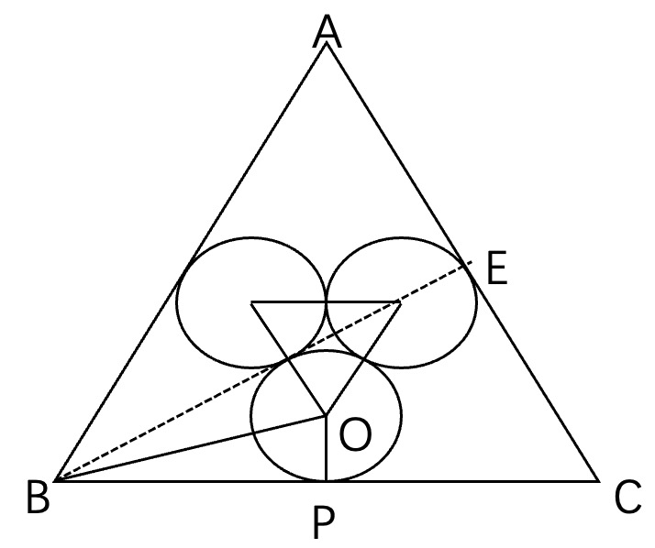
假设等边三角形的三个顶点分别为A、B、C，连接三个内切圆的圆心，可知为等边三角形，则三段不含圆切点之间的弧对应的圆心角均为60°，每段圆弧占小圆周长的60°/360°=1/6，剩余部分占小圆周长5/6，圆周长公式为2πr，则三个圆外弧长石道为2πr×5/6×3=5πr，接下来求小圆半径r，做辅助线BE垂直AC，则∠EBC=30°，小圆圆心O引垂线交BC于P，连接BO，则BO平分∠EBC，可得，∠OBC=15°，根据正切知识，tan15°=OP/BP≈0.268，因为BP=25，解得OP≈25×0.268≈6.7，则三个圆外弧长石道为5πr≈5×3.14×6.7≈105米。
因此，本题选B。
注意：，且tan30°=√3/3，tan45°=1，tan60°=√3，tan15°=tan(45°-30°)=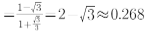
【来源】 2021年山西公务员考试《行测》真题第74题,2021年河南公务员考试《行测》真题第58题,2021年安徽公务员考试《行测》真题第35题,2021年辽宁公务员考试《行测》真题第63题,2021年江西公务员考试《行测》真题第74题,2021年河北公务员考试《行测》真题第56题,2021年内蒙古公务员考试《行测》真题第67题

第57题
【知识点】 溶液混合
【答案】 C
【解析】 本题为溶液问题。
方法一：根据溶液问题公式：浓度=溶质÷溶液，则最终的糖水浓度为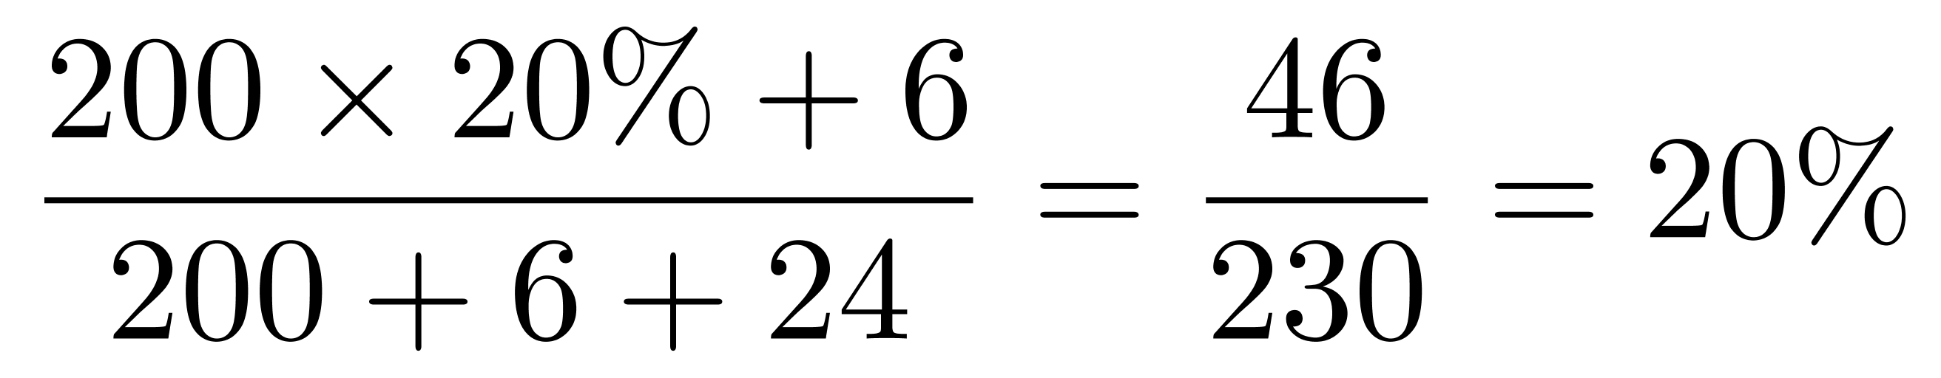，与之前浓度一致，一样甜。
方法二：新加入的溶液浓度为6/(6+24)=20%，与之前一致，那么整体浓度仍为20%，一样甜。
因此，本题选C。
【来源】 2021年河北公务员考试《行测》真题第57题

第58题
【知识点】 平面几何
【答案】 B
【解析】 本题为几何问题。
商场预设中奖概率约为60%，当阴影面积占总面积的比值越接近60%，越适合作为飞镖板。
A选项，赋值圆的半径为1，圆面积=Πr²=Π，三角形面积=，则阴影部分占比为（√3≈1.732，Π≈3.14）；
B选项，赋值圆的半径为1，三角形面积=1/2×2√3×3=3√3，圆形面积=Π，则阴影部分占比为Π/3√3≈60.5%；
C选项，赋值圆的半径为1，圆形面积=Πr²=π，正方形面积=(√2)²=2，则阴影部分占比为2/3.14≈63.69%；
D选项，赋值圆的半径为1，圆形面积=Πr²=π，正方形面积=2×2=4，则阴影部分占比为Π/4≈78.5%。
因此，本题选B。
【来源】 2021年山西公务员考试《行测》真题第62题,2021年湖北公务员考试《行测》真题第65题,2021年河南公务员考试《行测》真题第55题,2021年安徽公务员考试《行测》真题第25题,2021年吉林公务员考试《行测》真题第56题,2021年重庆公务员考试《行测》真题第24题,2021年天津公务员考试《行测》真题第6题,2021年江西公务员考试《行测》真题第72题,2021年河北公务员考试《行测》真题第58题,2021年云南公务员考试《行测》真题第50题,2021年黑龙江公务员考试《行测》真题第65题

第59题
【知识点】 分段计费
【答案】 D
【解析】 本题为费用问题。
稿费不超过800元不纳税，800至4000元的部分，纳税(4000-800)×10%=320元，现在交税620元，必定稿费大于4000元。设超出4000的有x元，则320+15%x=620，解得x=2000。稿费为4000+2000=6000元。因此，本题选D。
【来源】 2021年河北公务员考试《行测》真题第59题

第60题
【知识点】 等可能性事件概率
【答案】 B
【解析】 本题为概率问题。
方法一：六个人坐在圆型旋转木马的情况总数为种。现要求两个大人不相邻，采用插空法，先让四个小孩去坐，情况数为种，四个小孩之间可形成4个空位，再让两个大人各选一个空，有A(4,2)=12种，根据分步乘法原理，共有6×12=72种，那么所求的概率=72/120=3/5。
方法二：六个人坐在圆型旋转木马的情况总数为种。考虑反面情况，两个大人相邻情况数为，那么所求的概率=1-48/120=3/5。
方法三：四个孩子优先坐好，第1个大人先坐，第1个大人坐好和4个孩子形成5个空位，第2个大人可以坐这5个空位的任意一个，只有坐在与第1个大人左右不相邻的空位时，才满足两个大人不相邻，有3个空位可供选择，那么所求的概率=3/5。
因此，本题选B。
【来源】 2021年湖北公务员考试《行测》真题第68题,2021年河南公务员考试《行测》真题第56题,2021年江西公务员考试《行测》真题第73题,2021年陕西公务员考试《行测》真题第94题,2021年河北公务员考试《行测》真题第60题,2021年云南公务员考试《行测》真题第49题,2021年内蒙古公务员考试《行测》真题第66题

第61题
【知识点】 排列组合基本原理
【答案】 A
【解析】 本题为排列组合问题。
首先从A、B、C三个社区分别选取1、2、3个地点，有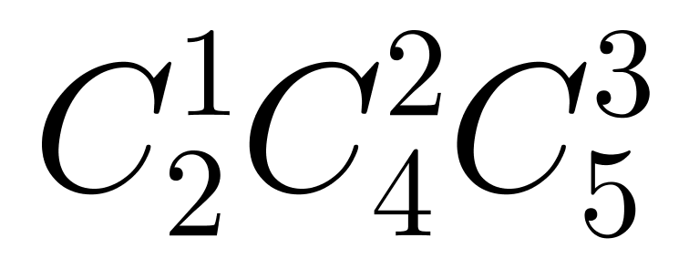=2×6×10=120种情况；再将三个社区选择的基站分给甲、乙、丙三个施工队来施工，每个施工队都可以选择不同的社区去施工，有A(3,3)=6种情况。则总的方法为120×6=720种。
因此，本题选A。
【来源】 2021年湖北公务员考试《行测》真题第56题,2021年重庆公务员考试《行测》真题第22题,2021年河北公务员考试《行测》真题第61题,2021年黑龙江公务员考试《行测》真题第62题

第62题
【知识点】 基础费用
【答案】 C
【解析】 本题为费用问题。
A、B两地距离为S，可得到包装与装卸费用、运输费用、损耗费用，列表如下：
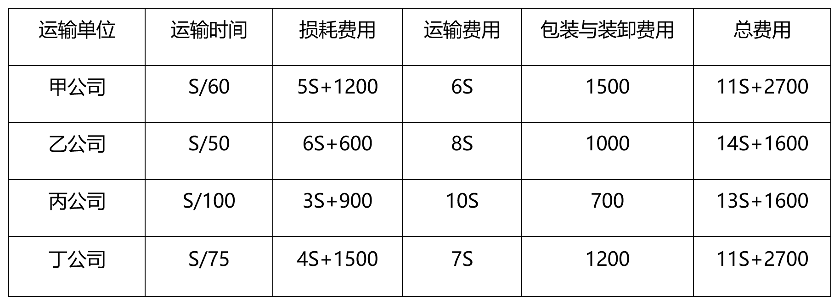
由上表可知，乙公司14S+1600＞丙公司13S+1600，优先排除乙公司。
方法一：可知，甲、丁公司费用相同，由于为单选题，不能并列总费用最小，排除甲公司与丁公司，只剩丙公司，因此，本题选C。
方法二：若甲或丁公司大于丙公司费用，则11S+2700＞13S+1600时，解得S＜550，实际距离S﹤550，则甲或丁公司的费用高，选择丙公司总费用最小。
因此，本题选C。
【来源】 2021年山西公务员考试《行测》真题第65题,2021年湖北公务员考试《行测》真题第61题,2021年河南公务员考试《行测》真题第59题,2021年安徽公务员考试《行测》真题第31题,2021年吉林公务员考试《行测》真题第60题,2021年天津公务员考试《行测》真题第4题,2021年江西公务员考试《行测》真题第68题,2021年河北公务员考试《行测》真题第62题,2021年云南公务员考试《行测》真题第47题,2021年黑龙江公务员考试《行测》真题第69题

第63题
【知识点】 钟表问题
【答案】 C
【解析】 本题为时钟问题。
方法一：分针每分钟转6°，时针每分钟转0.5°，那么5：00多出门的时候，时针和分针的夹角是110°，不到6点进门，时针和分针的夹角是110°说明出门时，分针落后时针110°，进门时，分针超过时针110°，那么张爷爷外出期间，分针比时针多转110°+110°=220°，用时220°÷5.5°=40分钟。
方法二：五点整的时候时针与分针的夹角为5×30°=150°，分针每分钟转6°，时针每分钟转0.5°，那么5：00多出门的时候，当分针比时针多转过150°-110°=40°时，分针与时针第一次夹角110度，5：00到进门的时候，当分针比时针多转过150°+110°=260°时，分针与时针第二次夹角110度，可知整个外出时间里，分针比时针多转动260°-40°=220°。根据钟表问题夹角公式，220°=（6°-0.5°）×t，解得t=40。
方法三：由于选项差距较大，可以直接观察手表或者画出表盘，5点之后两次成110°的时间分别是5点5分多和5点45分多，相差40分钟最符合实际。
因此，本题选C。
【来源】 2021年河北公务员考试《行测》真题第63题

第64题
【知识点】 不定方程(组)
【答案】 C
【解析】 本题为不定方程问题。
【方法一】设裁剪成60cm和43cm的不锈钢管各x根和y根,长方形不锈钢管长为2.5m，即250cm，根据题意得:60x+43y≤250；
当x=0时，y最大为5，可用长度为43×5=215cm，剩余250-215=35cm。
当x=1时，y最大为4，可用长度为60×1+43×4=232cm，剩余250-232=18cm。
当x=2时，y最大为3，可用长度为60×2+43×3=249cm，剩余250-249=1cm。
当x=3时，y最大为1，可用长度为60×3+43×1=223cm，剩余250-223=27cm。
当x=4时，y最大为9，可用长度为60×4=240cm，剩余250-240=10cm。
由此可知剩余钢管最少为1cm，利用率为249/250=0.996。
因此，本题选C。
【方法二】采用代入排除法，要使材料利用率高，从大到小代入：
代入D项：利用长度为250×0.998=249.5cm，由于不锈钢管长度都为正整数，利用的长度不可能为小数，排除；
代入C项：利用长度为250×0.996=249cm，设60cm和43cm的不锈钢管各x根和y根，则有方程60x+43y=249，因为60x能被3整除，249能被3整除，所以43y能被3整除，43不能被3整除，则y能被3整除，代入y=3，解得x=2，满足题意。因此，本题选C。
【来源】 2021年山西公务员考试《行测》真题第71题,2021年湖北公务员考试《行测》真题第63题,2021年河南公务员考试《行测》真题第62题,2021年安徽公务员考试《行测》真题第29题,2021年吉林公务员考试《行测》真题第57题,2021年重庆公务员考试《行测》真题第26题,2021年辽宁公务员考试《行测》真题第70题,2021年天津公务员考试《行测》真题第7题,2021年江西公务员考试《行测》真题第76题,2021年陕西公务员考试《行测》真题第96题,2021年河北公务员考试《行测》真题第64题,2021年云南公务员考试《行测》真题第52题,2021年黑龙江公务员考试《行测》真题第60题,2021年内蒙古公务员考试《行测》真题第69题

第65题
【知识点】 最不利构造
【答案】 C
【解析】 本题为最值问题。
求至多有多少家水果店，当平均分配时可以使水果店最多，采用代入排除法，从最大的选项开始代入。
【方法一】代入D项，如果每家先分7箱，需要29×7=203箱，203＞201，则所有水果店分得水果都不超过8箱，排除；代入C项，如果每家先分7箱，需要28×7=196箱，剩余201-196=5箱，会有一家至少分得8箱，满足题意。因此，本题选C。
【方法二】代入D项，水果店有29个，如果尽可能平均分配，201÷29≈6...27，即每个水果店分到6箱水果，剩余27箱，将27箱分到27个水果店，此时水果店最多分6+1=7箱，没有水果店分到8箱，排除；代入C项，水果店有28个，如果尽可能平均分配，201÷28≈7...5，即每个水果店分到7箱水果，剩余5箱，剩余5箱无论怎么分，都会有一家至少分得8箱，满足题意。因此，本题选C。
【来源】 2021年山西公务员考试《行测》真题第64题,2021年湖北公务员考试《行测》真题第64题,2021年河南公务员考试《行测》真题第63题,2021年江西公务员考试《行测》真题第78题,2021年陕西公务员考试《行测》真题第99题,2021年河北公务员考试《行测》真题第65题,2021年黑龙江公务员考试《行测》真题第61题

第66题
【知识点】 数量类
【答案】 B
【解析】 本题属于数量类，主要考查数面。
图形特征：图形组成不同，考虑数面线点的数量。
标记面的数量如下：
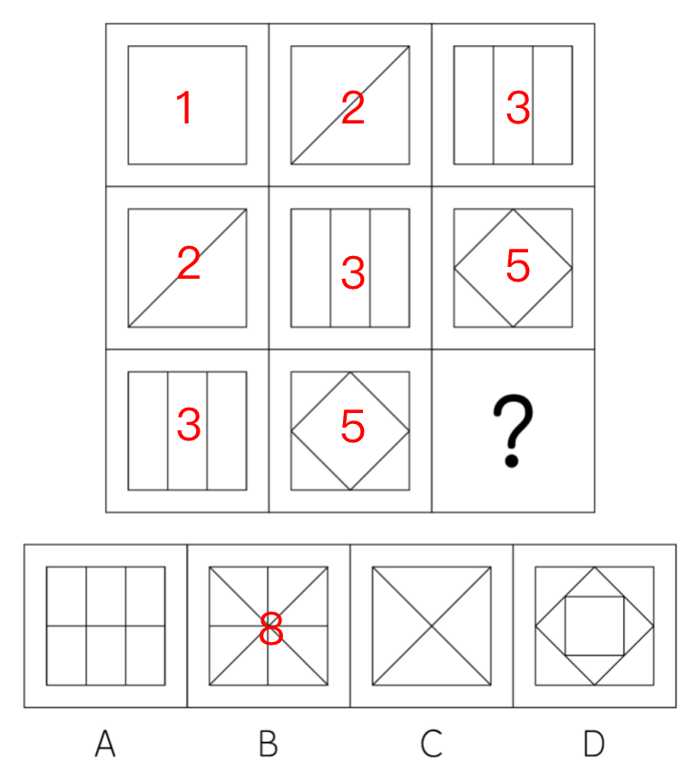
【规律1】横行看，图1和图2面的个数相加等于图3面的个数（1+2=3,2+3=5），第三行应选有3+5=8个面的图形。
【规律2】从右上到左下斜着看，依次为1、2、3、5，呈递推数列，应选有8个面的图形。
因此本题选B。
【来源】 2021年山西公务员考试《行测》真题第78题,2021年湖北公务员考试《行测》真题第72题,2021年河南公务员考试《行测》真题第107题,2021年安徽公务员考试《行测》真题第71题,2021年吉林公务员考试《行测》真题第64题,2021年重庆公务员考试《行测》真题第70题,2021年辽宁公务员考试《行测》真题第74题,2021年天津公务员考试《行测》真题第66题,2021年河北公务员考试《行测》真题第66题,2021年黑龙江公务员考试《行测》真题第72题,2021年内蒙古公务员考试《行测》真题第71题

第67题
【知识点】 位置类
【答案】 D
【解析】 本题属于位置类，主要考查静态位置关系。
图形特征：图2为交点型相交的典型图形，考虑根据相交分类。
图形①③⑤中均含有公共边，为交线型相交，也就是“线交”；
图形②④⑥中均仅含公共点，为交点型相交，也就是“点交”。
因此本题选D。
【来源】 2021年安徽公务员考试《行测》真题第73题,2021年江西公务员考试《行测》真题第83题,2021年河北公务员考试《行测》真题第67题,2021年广西公务员考试《行测》真题第65题,2021年内蒙古公务员考试《行测》真题第77题

第68题
【知识点】 位置类
【答案】 D
【解析】 本题属于位置类，主要考查平移。
第一组图形，环形推理路线上，“○”每次顺时针平移两格，“＋”每次顺时针平移4格；
第二组图形，环形推理路线上，“○”每次顺指针平移两格（排除A、C项）；“＋”每次顺时针平移4格（排除B项）。
因此本题选D。
【来源】 2021年湖北公务员考试《行测》真题第71题,2021年安徽公务员考试《行测》真题第72题,2021年吉林公务员考试《行测》真题第62题,2021年重庆公务员考试《行测》真题第72题,2021年辽宁公务员考试《行测》真题第71题,2021年天津公务员考试《行测》真题第67题,2021年河北公务员考试《行测》真题第68题,2021年云南公务员考试《行测》真题第57题,2021年内蒙古公务员考试《行测》真题第73题

第69题
【知识点】 重构类
【答案】 C
【解析】 本题属于重构类，主要考查立体拼合。
注：本题命题时有瑕疵，出现多解，C项和D项均为正确答案，都算对。
C项（白色）与给定的①（橙色）、②（绿色）、③（棕色）、④（粉色）零件共同构成如图所示的9×2方格组合。
如下图所示：
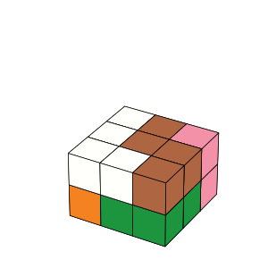
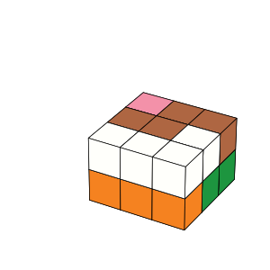
D项（白色）与给定的①（橙色）、②（绿色）、③（棕色）、④（粉色）零件共同构成如图所示的9×2方格组合。
如下图所示：
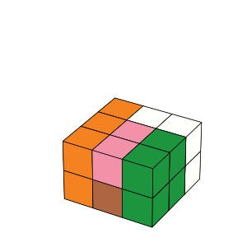
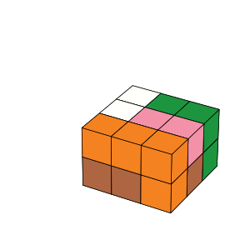
因此本题选C和D。
【来源】 2021年湖北公务员考试《行测》真题第75题,2021年河南公务员考试《行测》真题第108题,2021年重庆公务员考试《行测》真题第74题,2021年辽宁公务员考试《行测》真题第73题,2021年天津公务员考试《行测》真题第70题,2021年江西公务员考试《行测》真题第84题,2021年河北公务员考试《行测》真题第69题,2021年云南公务员考试《行测》真题第59题,2021年黑龙江公务员考试《行测》真题第74题,2021年内蒙古公务员考试《行测》真题第78题

第70题
【知识点】 位置类
【答案】 D
【解析】 本题属于位置类，主要考查平移。
图形特征：虽组成凌乱，但每个图形均含3个字母，其中1个为曲线字母。
在图形中标记曲线字母：
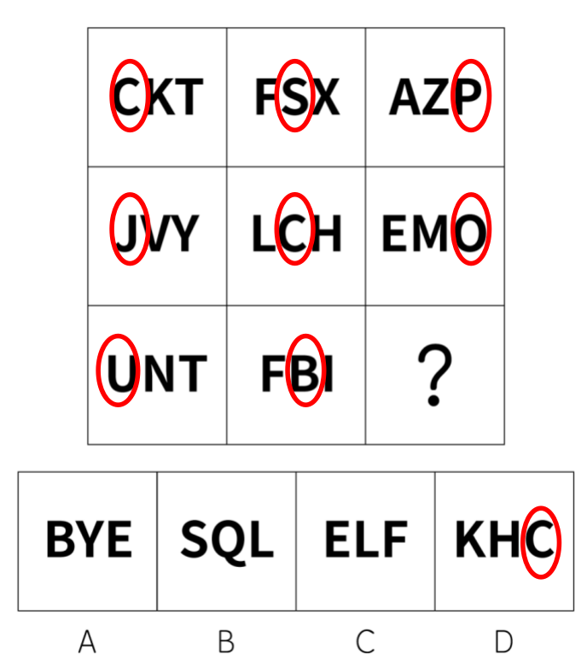
横行看，曲线字母的位置依次为第1位、第2位、第3位。
第三行，应选含1个曲线字母（排除B、C项），且曲线字母在第3位（排除A项）的图形。
因此本题选D。
【来源】 2021年山西公务员考试《行测》真题第80题,2021年河南公务员考试《行测》真题第109题,2021年重庆公务员考试《行测》真题第71题,2021年天津公务员考试《行测》真题第68题,2021年江西公务员考试《行测》真题第82题,2021年河北公务员考试《行测》真题第70题,2021年云南公务员考试《行测》真题第56题,2021年黑龙江公务员考试《行测》真题第73题,2021年内蒙古公务员考试《行测》真题第72题

第71题
【知识点】 单定义
【答案】 C
【解析】 本题属于单定义中的脉络型，主要考查“逻辑学”相关的知识。
虚假相关的关键信息是：两个没有因果关系的事件，基于未见因素推断出因果关系，但不能通过实验验证。
A项：“童鞋的大小”与“孩子的语言能力”，两个事物没有明显的因果关系，可以通过加入一些其他事件作为因素找到其因果关系，但不能通过实验验证，符合定义，排除；
B项：“冷饮的销量”与“泳池溺水人数”，两个事物没有明显因果关系，可以通过加入一些其他事件作为因素找到其因果关系，但不能通过实验验证，符合定义，排除；
C项：“惯性”和“汽车核载重量”，其中惯性与质量相关，当汽车的核载重量（即质量）越大，惯性就越大，二者有明显因果关系，并非“两个没有因果关系的事件”，不符合定义，当选；
D项：“网民数量”与“房屋的折旧程度”，两个事物没有明显因果关系，可以通过加入一些其他事件作为因素找到其因果关系，但不能通过实验验证，符合定义，排除。
因此本题选C。
【来源】 2021年山西公务员考试《行测》真题第89题,2021年湖北公务员考试《行测》真题第80题,2021年河南公务员考试《行测》真题第88题,2021年安徽公务员考试《行测》真题第78题,2021年吉林公务员考试《行测》真题第68题,2021年天津公务员考试《行测》真题第75题,2021年江西公务员考试《行测》真题第89题,2021年陕西公务员考试《行测》真题第70题,2021年河北公务员考试《行测》真题第71题,2021年云南公务员考试《行测》真题第62题,2021年黑龙江公务员考试《行测》真题第78题,2021年内蒙古公务员考试《行测》真题第82题

第72题
【知识点】 多定义
【答案】 A
【解析】 本题属于多定义，主要考查“辨析型”中选是的题目。
（1）先赋资本：先天拥有的资本；
（2）自致资本：后天取得的资本。
A项：“婚姻、职业、政治面貌”均属于“后天取得的资本”，均属于自致资本，当选；
B项：“家世、民族”均属于“先天拥有”的，而非“后天取得的资本”，并非均属于自致资本，排除；
C项：“国籍”属于“先天拥有”的，而非“后天取得的资本”，并非均属于自致资本，排除；
D项：“种族、户口、父辈职业”均属于“先天拥有”的，而非“后天取得的资本”，并非均属于自致资本，排除。
因此本题选A。
【来源】 2021年山西公务员考试《行测》真题第84题,2021年湖北公务员考试《行测》真题第84题,2021年安徽公务员考试《行测》真题第77题,2021年吉林公务员考试《行测》真题第67题,2021年辽宁公务员考试《行测》真题第79题,2021年天津公务员考试《行测》真题第80题,2021年江西公务员考试《行测》真题第86题,2021年陕西公务员考试《行测》真题第73题,2021年河北公务员考试《行测》真题第72题,2021年黑龙江公务员考试《行测》真题第84题,2021年内蒙古公务员考试《行测》真题第87题

第73题
【知识点】 单定义
【答案】 C
【解析】 本题属于单定义中的脉络型，主要考查“社会学”相关的效应定律。
拟剧理论是指：人在“社会生活中”，对外“表演”，回到后台后才“恢复自我”。
A项：小明打开门前先把臭袜子藏到桌下，体现出人在“社会生活中”，对外“表演”，因为小明想要给他人留下干净的印象，但实际并不是如此，符合定义，排除；
B项：新装展示游行时臣民称赞新装华贵美丽，体现出人在“社会生活中”，对外“表演”，因为国王和民众都不想承认自己是由于愚蠢而看不到衣服，符合定义，排除；
C项：小魏生活拮据，老板开车替小魏接其父母，说明一直是“真实的自我”，并未体现人在“社会生活中”，对外“表演”，不符合定义，当选；
D项：小菲通过盗图和拼接，在微信朋友圈发吃美食、健身、游玩的照片，体现出人在“社会生活中”，对外“表演”，因为小菲想要展示自己美好的生活，但并非是其真实的生活，符合定义，排除。
因此本题选C。
【来源】 2021年山西公务员考试《行测》真题第87题,2021年湖北公务员考试《行测》真题第76题,2021年河南公务员考试《行测》真题第89题,2021年安徽公务员考试《行测》真题第85题,2021年重庆公务员考试《行测》真题第80题,2021年辽宁公务员考试《行测》真题第80题,2021年天津公务员考试《行测》真题第74题,2021年江西公务员考试《行测》真题第87题,2021年陕西公务员考试《行测》真题第67题,2021年河北公务员考试《行测》真题第73题,2021年黑龙江公务员考试《行测》真题第77题

第74题
【知识点】 单定义
【答案】 D
【解析】 本题属于单定义中的要件型，主要考查“原因”和“结果”这两个要件。
文化挪用的核心要件：
（1）原因：把不属于本地的文化资源借用过来；
（2）结果：对本地文化产生影响，创造出新的文化产品。
A项：苗族民间工艺组织设计具有苗族元素的彩色玻璃、蜡染布，均是其本民族文化的体现，未体现（1）把不属于本地的文化资源借用过来，不符合定义，排除；
B项：法国女生穿着印度传统服饰翩翩起舞，未体现（2）对本地文化产生影响，创造出新的文化产品，不符合定义，排除；
C项：荷兰社区大学开设中华太极拳课程受到学生欢迎，未体现（2）对本地文化产生影响，创造出新的文化产品，不符合定义，排除；
D项：世界之窗展示全球著名景观和建筑，体现出（1）把不属于本地的文化资源借用过来，世界之窗成为深圳热门的旅游景点，体现出（2）对本地文化产生影响，创造出新的文化产品，符合定义，当选。
因此本题选D。
【来源】 2021年山西公务员考试《行测》真题第86题,2021年湖北公务员考试《行测》真题第78题,2021年河南公务员考试《行测》真题第90题,2021年安徽公务员考试《行测》真题第83题,2021年重庆公务员考试《行测》真题第78题,2021年辽宁公务员考试《行测》真题第84题,2021年天津公务员考试《行测》真题第72题,2021年江西公务员考试《行测》真题第88题,2021年陕西公务员考试《行测》真题第68题,2021年河北公务员考试《行测》真题第74题,2021年黑龙江公务员考试《行测》真题第76题,2021年内蒙古公务员考试《行测》真题第80题

第75题
【知识点】 多定义
【答案】 D
【解析】 本题属于多定义，主要考查“辨析型”中选是的题目。
（1）色素色：“有机色素”通过选择性的“吸收、反射和投射特定频率的光线后”直观呈现出的颜色。
（2）结构色：可见光与物质物理上的微观结构发生相互作用，大量的微观有序结构对不同波长的光散射、衍射或干涉后产生的各种颜色。
A项：“用激光束刻录的光盘上”没有“有机色素”，其彩色花纹是由于表面结构对光的散射、衍射或干涉，不属于色素色，排除；
B项：“蝴蝶翅膀”没有“有机色素”，其色彩是由于鳞片对光的散射、衍射或干涉，不属于色素色，排除；
C项：“肥皂泡”没有“有机色素”，其色彩是由于表面结构对光的散射、衍射或干涉，不属于色素色，排除；
D项：“乌饭树叶捣汁煮糯米粉”后，其中所含的多酚类物质经过发酵、聚合等一系列复杂反应后，形成“有机色素”，将糯米饭染成黑色，体现出“通过选择性的吸收、反射和投射特定频率的光线后直观呈现出的颜色”，属于色素色，当选。
因此本题选D。
【来源】 2021年山西公务员考试《行测》真题第82题,2021年河南公务员考试《行测》真题第93题,2021年安徽公务员考试《行测》真题第79题,2021年吉林公务员考试《行测》真题第69题,2021年重庆公务员考试《行测》真题第82题,2021年天津公务员考试《行测》真题第78题,2021年河北公务员考试《行测》真题第75题,2021年黑龙江公务员考试《行测》真题第81题,2021年内蒙古公务员考试《行测》真题第85题

第76题
【知识点】 多定义
【答案】 D
【解析】 本题属于多定义，主要考查“辨析型”中的选是的题目。
（1）人合公司：以股东的个人信用为公司信用基础的公司。
（2）资合公司：由公司股东分别出资而形成的财产作为信用基础的公司；
（3）人资兼合公司：既有股东的个人信用，又有股东出资的财产作为信用的公司。
A项：根据股东的出资对公司负责，属于（2）资合公司，不属于（1）人合公司，排除；
B项：全部股份由公司独立创立者百分百持有，职业经理人分管不同业务，但没有体现“以股东的个人信用为公司信用基础”，不属于（1）人合公司，排除；
C项：股东个人财产不受影响，意味着没有以个人全部财产为基础，但没有提及“是否以股东的个人信用为公司信用基础”，不属于（1）人合公司，排除；
D项：以股东个人所有财产为抵押，说明股东对公司经营负无限责任，符合“以股东的个人信用为公司信用基础”，属于（1）人合公司，当选。
因此本题选D。
【来源】 2021年山西公务员考试《行测》真题第88题,2021年湖北公务员考试《行测》真题第77题,2021年安徽公务员考试《行测》真题第82题,2021年重庆公务员考试《行测》真题第84题,2021年辽宁公务员考试《行测》真题第82题,2021年江西公务员考试《行测》真题第95题,2021年陕西公务员考试《行测》真题第75题,2021年河北公务员考试《行测》真题第76题,2021年黑龙江公务员考试《行测》真题第85题,2021年内蒙古公务员考试《行测》真题第88题

第77题
【知识点】 单定义
【答案】 D
【解析】 本题属于单定义中的脉络型，主要考查“社会学”相关的效应定律。
分粥效应是指：只要把制度建立在对每一个人都不信任的基础上，就可以导出“合理、具有监管力度的制度”；制度要科学，有所依据、简单明了，具有针对性、可操作性，便于执行。
A项：选出“品德高尚的小李”，但是品德也不是永远牢靠的，缺乏制度的约束，未体现“导出合理、具有监管力度的制度”，不符合定义，排除；
B项：拟定一人负责分“M”事宜，给了这个人极大的权力，未体现“把制度建立在对每一个人都不信任的基础上”，不符合定义，排除；
C项：产生“委员会和监督委员会”，未体现“制度要科学，简单明了，具有针对性、可操作性，便于执行”，不符合定义，排除；
D项：参与者轮流值日分“M”，但主持分“M“者每次必须最后领取，能够有效兼顾责任和公平，体现出“制度建立在对每个人都不信任的基础上，导出合理和有监管力度的制度”，也体现出“具有针对性、可操作性，便于执行”，符合定义，当选。
因此本题选D。
【来源】 2021年山西公务员考试《行测》真题第85题,2021年湖北公务员考试《行测》真题第79题,2021年河南公务员考试《行测》真题第86题,2021年重庆公务员考试《行测》真题第77题,2021年天津公务员考试《行测》真题第71题,2021年江西公务员考试《行测》真题第94题,2021年陕西公务员考试《行测》真题第66题,2021年河北公务员考试《行测》真题第77题,2021年云南公务员考试《行测》真题第61题

第78题
【知识点】 单定义
【答案】 A
【解析】 本题属于单定义中的脉络型，主要考查“经济学”相关的知识。
迎臂效应是指：“某个地区的居民”欢迎具有“正外部效应”的项目在本社区落地。
A项：“群众深度参与，点赞街道康复中心”，体现出“某个地区的居民”欢迎具有“正外部效应”的项目在本社区落地，符合定义，当选；
B项：公司升级业态，并非“某个地区的居民”，不符合定义，排除；
C项：企业要求园区加快引进速度，并非“某个地区的居民”，不符合定义，排除；
D项：居民因为担心火灾而要求加气站搬迁，说明加气站不会“给本社区发展带来好处”，不具有“正外部效应”，不符合定义，排除。
因此本题选A。
【来源】 2021年湖北公务员考试《行测》真题第81题,2021年河南公务员考试《行测》真题第87题,2021年安徽公务员考试《行测》真题第81题,2021年吉林公务员考试《行测》真题第66题,2021年重庆公务员考试《行测》真题第79题,2021年天津公务员考试《行测》真题第73题,2021年河北公务员考试《行测》真题第78题,2021年内蒙古公务员考试《行测》真题第81题

第79题
【知识点】 单定义
【答案】 D
【解析】 本题属于单定义中的要件型，主要考查“方式”和“目的”这两个要件。
产城融合的关键信息是：
（1）方式：产业园区与城市融合发展，更新和完善城市服务配套；
（2）目的：促进居住和就业的融合。
A项：药厂移至城郊的产业园是为了“避免污染影响居民生活”，而非（2）促进居住和就业的融合，而且药厂搬迁后会导致居住和就业的分散，不符合定义，排除。
B项：某市出台政策吸引高校毕业生到新建产业园创业、就业，并非（1）更新和完善城市服务配套，也未体现（2）促进居住和就业的融合，不符合定义，排除。
C项：某市在郊区通过招商引资新建电子产业园区，未体现产业园区附近的居住人群情况，未体现（2）促进居住和就业的融合，不符合定义，排除。
D项：某市在成熟的产业园周边地区开发很多配套设施齐全的新楼盘，体现出（1）更新和完善城市服务配套，和（2）促进居住和就业的融合，符合定义，当选。
因此本题选D。
【来源】 2021年山西公务员考试《行测》真题第81题,2021年河南公务员考试《行测》真题第91题,2021年重庆公务员考试《行测》真题第81题,2021年辽宁公务员考试《行测》真题第83题,2021年天津公务员考试《行测》真题第76题,2021年江西公务员考试《行测》真题第90题,2021年陕西公务员考试《行测》真题第69题,2021年河北公务员考试《行测》真题第79题,2021年云南公务员考试《行测》真题第63题,2021年黑龙江公务员考试《行测》真题第79题,2021年内蒙古公务员考试《行测》真题第83题

第80题
【知识点】 语义类
【答案】 D
【解析】 本题属于语义类，主要考查近义关系。
“醍醐灌顶”比喻灌输智慧，使人得到启发，彻底醒悟，也比喻听了高明的意见使人受到很大启发，与“顿悟”属于近义关系。
A项：“望梅止渴”比喻愿望无法实现，用空想安慰自己，与“渴望”无明显逻辑关系，排除；
B项：“完璧归赵”本指蔺相如将完美无瑕的和氏璧，完好地从秦国带回赵国，后比喻把物品完好地归还给物品的主人，“完璧归赵”指代归还而非“移交”，排除；
C项：“坐吃山空”意思是只坐着吃，山也要空，指光是“消费”而不从事生产，即使有堆积如山的财富，也要耗尽，二者属于对应关系，而非近义关系，排除；
D项：“彩衣娱亲”指传说春秋时有个老莱子，很孝顺，七十岁了还穿着彩色衣服扮成幼儿，引父母发笑，后作为孝顺父母的典故，与“孝顺”属于近义关系，与题干逻辑关系一致，当选。
因此本题选D。
【来源】 2021年山西公务员考试《行测》真题第97题,2021年湖北公务员考试《行测》真题第88题,2021年河南公务员考试《行测》真题第117题,2021年安徽公务员考试《行测》真题第65题,2021年吉林公务员考试《行测》真题第75题,2021年辽宁公务员考试《行测》真题第86题,2021年天津公务员考试《行测》真题第85题,2021年江西公务员考试《行测》真题第98题,2021年河北公务员考试《行测》真题第80题,2021年云南公务员考试《行测》真题第68题,2021年黑龙江公务员考试《行测》真题第89题

第81题
【知识点】 语法类
【答案】 C
【解析】 本题属于语法类，主要考查语素拆分。
“巴蜀”是指是中国西南四川盆地及其周边附近地区，“燕赵”多指今河北省，二者均代表地区，属于并列关系，且“巴”“蜀”“燕”“赵”均为国家名称。
A项：“京津”指的是北京和天津地区，“淮海”指以徐州为中心的淮河以北以及连云港以西的地区，二者属于并列关系，但“京”“津”“淮”“海”均不是国家名称，排除；
B项：“闽越”是先秦时期的部落名称，“荆湘”是指位于长江中游地区的江汉—洞庭湖平原，二者无明显逻辑关系，排除；
C项：“齐鲁”指今山东，“秦晋”指的是陕西、山西和河南北部一带，二者均代表地区，属于并列关系，，且“齐”“鲁”“秦”“晋”均为国家名称，与题干逻辑关系一致，当选；
D项：“殷商”是朝代名称，“云贵”是云南省、贵州省的简称，二者无明显逻辑关系，排除。
因此本题选C。
【来源】 2021年山西公务员考试《行测》真题第96题,2021年湖北公务员考试《行测》真题第86题,2021年安徽公务员考试《行测》真题第64题,2021年吉林公务员考试《行测》真题第74题,2021年重庆公务员考试《行测》真题第86题,2021年天津公务员考试《行测》真题第84题,2021年江西公务员考试《行测》真题第97题,2021年陕西公务员考试《行测》真题第78题,2021年河北公务员考试《行测》真题第81题,2021年黑龙江公务员考试《行测》真题第88题

第82题
【知识点】 语义类
【答案】 B
【解析】 本题属于语义类，主要考查象征义。
“天鹅”象征“优雅”，二者属于象征关系。
A项：“塞外”环境有很多“风沙”，二者属于对应关系，排除；
B项：“梅花”象征“高洁”，二者属于象征关系，与题干逻辑关系一致；
C项：“同窗”指同学，同学关系可能是“友好”的，二者属于对应关系，排除；
D项：“幽默”是“笑话”的属性，并非象征关系，排除。
因此本题选B。
【来源】 2021年湖北公务员考试《行测》真题第87题,2021年安徽公务员考试《行测》真题第62题,2021年吉林公务员考试《行测》真题第72题,2021年天津公务员考试《行测》真题第83题,2021年河北公务员考试《行测》真题第82题,2021年云南公务员考试《行测》真题第66题,2021年黑龙江公务员考试《行测》真题第86题,2021年内蒙古公务员考试《行测》真题第89题

第83题
【知识点】 映射类
【答案】 A
【解析】 本题属于映射类，主要考查因果关系。
“脱贫攻坚”的原因是“努力奋斗”，二者属于因果关系。
A项：“昼夜交替”的原因是“地球自转”，二者属于因果关系，与题干逻辑关系一致，当选；
B项：“入虎穴”是“得虎子”的必要条件，二者属于条件关系，排除；
C项：“大雁迁徙”的原因是“季节交换”，二者属于因果关系，但顺序颠倒，排除；
D项：“焉知非福”是对“塞翁失马”的评价，排除。
因此本题选A。
【来源】 2021年重庆公务员考试《行测》真题第85题,2021年河北公务员考试《行测》真题第83题

第84题
【知识点】 复合类（类比）
【答案】 B
【解析】 本题属于复合类，主要考查并列关系和应用领域。
人能听到的声波频率是在20~20000Hz之间，频率高于20000Hz的是“超声波”，频率低于20Hz的称为“次声波”。超声波和次声波属于并列关系，且均可以应用于“军事”领域。
A项：“处女作”多用于文艺创作等方面，是指一个作家在第一阶段的代表性作品，与“代表作”属于交叉关系，排除；
B项：“路由器”是连接两个或多个网络的硬件设备，“隔离卡”能使得两套操作系统装在一台电脑上并实现每个操作系统使用独立的网络接入，从而实现内外网的隔离。路由器和隔离卡属于并列关系，且均可以应用于“网络”领域，与题干逻辑关系一致；
C项：“核潜艇”属于“潜水艇”的一种，二者属于种属关系，排除；
D项：“北极星”又称北辰、紫微星，指的是最靠近北天极的一颗恒星，“北斗”是由天枢、天璇、天玑、天权、玉衡、开阳、瑶光七星组成的，二者无明显逻辑关系，排除。
因此本题选B。
【来源】 2021年山西公务员考试《行测》真题第98题,2021年湖北公务员考试《行测》真题第90题,2021年河南公务员考试《行测》真题第112题,2021年安徽公务员考试《行测》真题第66题,2021年吉林公务员考试《行测》真题第76题,2021年辽宁公务员考试《行测》真题第88题,2021年江西公务员考试《行测》真题第100题,2021年陕西公务员考试《行测》真题第77题,2021年河北公务员考试《行测》真题第84题,2021年云南公务员考试《行测》真题第69题,2021年黑龙江公务员考试《行测》真题第92题,2021年内蒙古公务员考试《行测》真题第92题

第85题
【知识点】 集合类
【答案】 A
【解析】 本题属于集合类，主要考查种属关系和组成关系。
“河北”是一个“省份”，二者属于种属关系，“石家庄”是“河北”的省会，二者属于组成关系。
A项：“桃子”是一种“水果”，二者属于种属关系，“桃核”是“桃子”的一部分，二者属于组成关系，与题干逻辑关系一致，当选；
B项：“中国”是“亚洲”的一部分，二者属于组成关系，北京是中国的一部分，二者也属于组成关系，排除；
C项：“蜜蜂”是“昆虫”，二者属于种属关系，“蜂蜜”是“蜜蜂”劳动的产物，二者属于对应关系，排除；
D项：“民企”是“企业”的一种，二者属于种属关系，“华为”是一家“民企”，二者属于种属关系，与题干逻辑关系不一致，排除。
因此本题选A。
【来源】 2021年河北公务员考试《行测》真题第85题

第86题
【知识点】 复合类（类比）
【答案】 C
【解析】 本题属于复合类，主要考查并列关系和对应关系。
“握瑜”和“怀瑾”属于并列关系，且均为动宾结构；
其中“瑜”和“瑾”都是“美玉”，与美玉属于对应关系。
A项:“南辕”和“北辙”属于并列关系，但“辕”指车前部驾牲畜的两根直木，“辙”指车轮在地面上碾出的痕迹，不能直接指代“马车”，排除；
B项:“金戈”和“铁马”属于并列关系，其中“戈”是一种武器，“马”指战马，不能直接指代“战争”，排除；
C项:“敲金”和“击石”属于并列关系，且均为动宾结构，其中“金”和“石”都是“乐器”，与题干逻辑关系一致，当选；
D项:“锦衣”和“玉食”属于并列关系，其中“衣”指衣服，“食”指食品，“珍馐”指珍奇名贵的食物，与衣服无关，排除。
因此本题选C。
【来源】 2021年山西公务员考试《行测》真题第91题,2021年湖北公务员考试《行测》真题第92题,2021年河南公务员考试《行测》真题第113题,2021年安徽公务员考试《行测》真题第67题,2021年吉林公务员考试《行测》真题第77题,2021年重庆公务员考试《行测》真题第88题,2021年辽宁公务员考试《行测》真题第87题,2021年天津公务员考试《行测》真题第86题,2021年江西公务员考试《行测》真题第102题,2021年河北公务员考试《行测》真题第86题,2021年云南公务员考试《行测》真题第71题,2021年黑龙江公务员考试《行测》真题第90题

第87题
【知识点】 映射类
【答案】 D
【解析】 本题属于映射类，主要考查对应关系。
“防爆膜”具有“防刮花”和“抗撞击”的功能，属于”物品-功能“的对应。
A项：“驱蛇粉”是一种驱逐蛇类的药粉，“驱动器”是指驱动某类设备的驱动硬件，“驱逐舰”是一种多用途的军舰，三词无明显逻辑关系，排除；
B项：“萤火虫”“荧光棒”“荧惑星”三词无明显逻辑关系，“荧惑星”一般指火星，排除；
C项：“超轻便”是“防晒伞”的特性，“抗强风”不是“防晒伞”的功能，排除；
D项：“净水器”具有“除杂质”和“去异味”的功能，属于”物品-功能“的对应，与题干的逻辑关系一致。
因此本题选D。
【来源】 2021年山西公务员考试《行测》真题第92题,2021年湖北公务员考试《行测》真题第91题,2021年河南公务员考试《行测》真题第114题,2021年吉林公务员考试《行测》真题第80题,2021年辽宁公务员考试《行测》真题第89题,2021年江西公务员考试《行测》真题第101题,2021年河北公务员考试《行测》真题第87题,2021年云南公务员考试《行测》真题第72题,2021年黑龙江公务员考试《行测》真题第93题

第88题
【知识点】 映射类
【答案】 C
【解析】 本题属于映射类，主要考查对应关系。
A项：“餐后打包”是“珍惜粮食”的表现，“不传谣”是“疫情防护”的要求，前后逻辑关系不一致，排除；
B项：“餐后打包”是“勤俭节约”的表现，“多锻炼”是“疫情防护”的要求，前后逻辑关系不一致，排除；
C项：“餐后打包”是“光盘行动”的要求，二者属于对应关系；“少聚餐”是“疫情防护”的要求，二者属于对应关系，前后逻辑关系一致，当选；
D项：“餐后打包”是“传统美德”的表现，“勤洗手”是“疫情防护”的要求，前后逻辑关系不一致，排除。
因此本题选C。
【来源】 2021年河北公务员考试《行测》真题第88题

第89题
【知识点】 映射类
【答案】 D
【解析】 本题属于映射类，主要考查对应关系。
A项：“区块链”需要应用“密码学”的知识，“反应堆”是“核电站”的组成部分，前后逻辑关系不一致，排除；
B项：“比特币”使用“区块链”技术，“核电站”内有“放射性”物质，前后逻辑关系不一致，排除；
C项：“区块链”和“云平台”属于可以结合的不同技术；“常规岛”指核电装置中汽轮发电机组及其配套设施和它们所在厂房的总称，是“核电站”的组成部分，前后逻辑关系不一致，排除；
D项：“区块链”技术可以在“物联网”上得到应用，“原子能”技术可以在“核电站”上得到应用，前后逻辑关系一致，当选。
因此本题选D。
【来源】 2021年山西公务员考试《行测》真题第93题,2021年河南公务员考试《行测》真题第118题,2021年重庆公务员考试《行测》真题第89题,2021年江西公务员考试《行测》真题第105题,2021年河北公务员考试《行测》真题第89题,2021年云南公务员考试《行测》真题第73题,2021年内蒙古公务员考试《行测》真题第94题

第90题
【知识点】 归纳推理
【答案】 B
【解析】 本题属于归纳推理，主要考查不能推出型。
A项：可以推出；题干中说正常的烧开水和煮粥并“不会使不粘锅的温度超过260摄氏度”，所以不会产生危害，可以正常使用，可以推出，排除；
B项：表述绝对；题干中说“高剂量的全氟辛酸铵有可能导致胆固醇水平升高”，且“全氟辛酸铵只是加工助剂”，未提及特氟龙不沾涂层分解“一定”产生高剂量的全氟辛酸铵，所以无法推出“不粘涂层分解会导致胆固醇水平升高”，当选；
C项：可以推出；题干中说把不粘锅烧干、烧红后再加油，容易导致温度超过260°，此时不粘涂层会向不稳定状态转变，因此应该避免此做法，可以推出，排除；
D项：可以推出；题干中说“正常烹调时，水的沸点是100℃，温度较高的爆炒通常也只是200℃左右”，都没有超过260°，可以推出“正常烹调不用担心有害物质产生”，排除。
因此本题选B。
【来源】 2021年山西公务员考试《行测》真题第110题,2021年湖北公务员考试《行测》真题第100题,2021年河南公务员考试《行测》真题第98题,2021年吉林公务员考试《行测》真题第89题,2021年重庆公务员考试《行测》真题第95题,2021年辽宁公务员考试《行测》真题第94题,2021年天津公务员考试《行测》真题第93题,2021年江西公务员考试《行测》真题第108题,2021年陕西公务员考试《行测》真题第85题,2021年河北公务员考试《行测》真题第90题,2021年黑龙江公务员考试《行测》真题第99题

第91题
【知识点】 论证类
【答案】 D
【解析】 本题属于论证类，主要考查观点型支持
观点：二十年内，传统银行网点会消失。
A项：无关选项。说明办理一项简单的业务耗费较长时间，但并不足以由此得出传统银行网点会消失，无法支持题干观点。
B项：不明确项。说明人工智能等科技手段的引进，改变了人们对银行网点的印象，但印象的改变并不能由此得出传统银行网点会消失，无法支持题干观点。
C项：举例削弱。举例说明了一些复杂业务还是必须到传统银行网点，进而说明了传统银行网点有其存在的必要性，也就不会消失，削弱了题干观点。
D项：举例加强。举例说明网上银行和手机银行使得传统银行网点的地位在不断弱化，由这样的趋势推测，传统银行网点可能会在一定的时间范围上消失，支持了题干观点。
因此本题选D。
【来源】 2021年湖北公务员考试《行测》真题第101题,2021年安徽公务员考试《行测》真题第92题,2021年吉林公务员考试《行测》真题第87题,2021年重庆公务员考试《行测》真题第96题,2021年江西公务员考试《行测》真题第109题,2021年河北公务员考试《行测》真题第91题,2021年云南公务员考试《行测》真题第80题,2021年黑龙江公务员考试《行测》真题第101题,2021年内蒙古公务员考试《行测》真题第101题

第92题
【知识点】 翻译推理
【答案】 B
【解析】 本题属于翻译推理，主要考查单句翻译。
翻译题干分为两种情况：
树木物种多样性丰富时：物种缺失 → 对森林生产力有影响但影响小；
树木物种多样性稀缺时：物种缺失 → 对森林生产力有影响且影响大。
综合题干信息可得结论：
① 物种多样性减少 → 对森林生产力产生影响；
② 物种多样性丰富或稀缺时，产生的影响不同。
A项：翻译为“森林生产力受影响 → 物种多样性减少“，与题干信息结论①关系相反，不能推出；
B项：翻译为“树木物种减少 → 森林生产力受影响”，与题干信息结论①关系一致，可以推出；
C项：翻译为“森林的生产力受影响 → 物种多样性减少”，与题干信息结论①关系相反，不能推出；
D项：翻译为“树木物种多样性丰富 或 森林的生产力可观”，题干信息中“物种多样性”和“森林生产力”是正相关的，但选项是负相关的，不能推出。
因此本题选B。
参考信息：两者是正相关的，只是斜率不同。
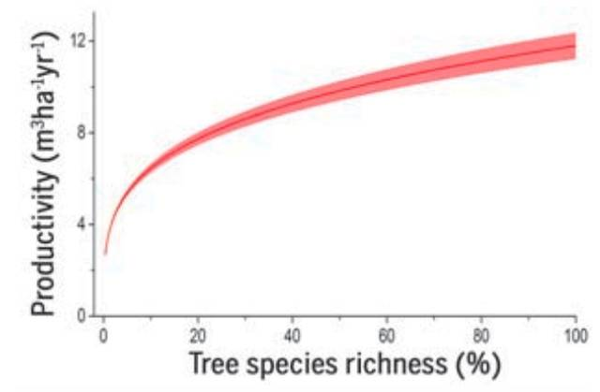
全球森林的树木物种多样性（横轴，百分比）与其生态环境生产力（纵轴）之间的关系。
【来源】 2021年山西公务员考试《行测》真题第108题,2021年湖北公务员考试《行测》真题第98题,2021年河南公务员考试《行测》真题第97题,2021年安徽公务员考试《行测》真题第86题,2021年吉林公务员考试《行测》真题第81题,2021年重庆公务员考试《行测》真题第92题,2021年辽宁公务员考试《行测》真题第100题,2021年江西公务员考试《行测》真题第110题,2021年河北公务员考试《行测》真题第92题,2021年云南公务员考试《行测》真题第77题,2021年内蒙古公务员考试《行测》真题第97题

第93题
【知识点】 论证类
【答案】 C
【解析】 本题属于论证类，主要考查论据+观点型支持
观点：牙周病菌能把免疫细胞当作交通工具，借此移动至身体各处。
论据：（1）【可搭载】牙周病菌是一种厌氧菌，免疫细胞能够创造厌氧环境；（2）【可流动】免疫细胞和胆固醇形成血栓可以在血管中流动。
A项：无关选项。说明长期不规律生活可以是体内产生厌氧菌，但厌氧菌是否为牙周病菌、其是否在体内以免疫细胞为工具移动至身体各处，并没有提及，与题干的话题不一致，属于无关选项。
B项：无关选项。说明血栓脱落情况下会可能阻碍牙周病菌的移动，但这只是特殊情况，并不能否定在其他情况下牙周病菌能够把免疫细胞当作交通工具，借此移动至身体各处，属于无关选项。
C项：支持论据。进一步说明牙周病菌可以和免疫细胞结合，且在免疫细胞内环境下牙周病菌能够存活，支持了牙周病菌能把免疫细胞当作交通工具的可行性，支持了论据（1），加强了论证。
D项：无关选项。说明牙周病菌对身体有危害，与题干的话题不一致，属于无关选项。
因此本题选C。
【来源】 2021年湖北公务员考试《行测》真题第105题,2021年河南公务员考试《行测》真题第105题,2021年安徽公务员考试《行测》真题第94题,2021年辽宁公务员考试《行测》真题第93题,2021年天津公务员考试《行测》真题第100题,2021年江西公务员考试《行测》真题第115题,2021年河北公务员考试《行测》真题第93题,2021年云南公务员考试《行测》真题第85题,2021年黑龙江公务员考试《行测》真题第96题

第94题
【知识点】 论证类
【答案】 C
【解析】 本题属于论证类，主要考查观点型支持
观点：“霍金辐射”中不含有信息，也就是说被黑洞吞噬的物体信息会消失。
A项：无关选项。说明黑洞的表面保存着黑洞内部所含的一切信息，说明黑洞表面有信息，但无法知道“霍金辐射”中是否含有信息，排除。
B项：否定论点。信息在任何条件下都不会完全消失，直接否定了观点所说的被黑洞吞噬的物体信息会消失，属于削弱选项，排除。
C项：举例支持。携带信息的物质释放的热辐射至少是“霍金辐射”中的一部分（可能是全部），它不含有信息，举例说明了“霍金辐射”中不含有信息，支持了题干观点。
D项：不明确项。无法确认被吞噬的物体信息只能说明确认不出来，但无法表明被吞噬物体的信息是存在着还是消失了，无法支持，排除。
因此本题选C。
【来源】 2021年山西公务员考试《行测》真题第101题,2021年河南公务员考试《行测》真题第102题,2021年安徽公务员考试《行测》真题第91题,2021年天津公务员考试《行测》真题第94题,2021年陕西公务员考试《行测》真题第84题,2021年河北公务员考试《行测》真题第94题,2021年云南公务员考试《行测》真题第79题,2021年黑龙江公务员考试《行测》真题第100题,2021年内蒙古公务员考试《行测》真题第100题

第95题
【知识点】 论证类
【答案】 C
【解析】 本题属于论证类，主要考查论据+观点型支持
观点：该计算模型有助于更快、更准确地预测恶劣天气。
结合现象梳理论证结构为：识别逗点状云系→预测气旋→预测恶劣天气。
1.肯定可以“识别逗点状云系”，为A项描述；
2.肯定“识别逗点状云系→预测气旋”之间关系，为B项描述；
3.肯定“预测气旋→预测恶劣天气”之间关系，为D项描述；
A项：肯定前提。说明该计算模型可以准确检测逗点状云系，属于必要前提。
B项：搭桥假设。逗点状云系→气旋，由此建立了逗点状云系和气旋的关系，属于必要前提。
C项：无关选项。说明该模型可以结合其他模型共同预测恶劣天气，与该模型可以预测恶劣天气话题不一致，无法作为前提。
D项：搭桥假设。气旋→恶劣天气，由此建立了气旋和恶劣天气的关系，属于必要前提。
本题属于选非题。
因此本题选C。
【来源】 2021年湖北公务员考试《行测》真题第104题,2021年河南公务员考试《行测》真题第104题,2021年安徽公务员考试《行测》真题第95题,2021年吉林公务员考试《行测》真题第90题,2021年重庆公务员考试《行测》真题第100题,2021年天津公务员考试《行测》真题第99题,2021年江西公务员考试《行测》真题第113题,2021年陕西公务员考试《行测》真题第90题,2021年河北公务员考试《行测》真题第95题,2021年云南公务员考试《行测》真题第84题,2021年黑龙江公务员考试《行测》真题第105题,2021年内蒙古公务员考试《行测》真题第105题

第96题
【知识点】 翻译推理
【答案】 D
【解析】 本题属于翻译推理，主要考查单句翻译。
翻译题干：
①民生保障→制造能力且创新设计能力；
②国家实力→制造能力且创新设计能力；
③“互联网+”→制造能力且创新设计能力。
A项：人们沉迷于虚拟经济的原因题干并未涉及，排除；
B项：“互联网+”在微观层面的局限性题干并未提及，排除；
C项：“互联网+”→民生保障，根据翻译条件并不能推出，排除；
D项：“互联网+”→制造能力且创新设计能力，与翻译③相同，能够推出。
因此本题选D。
【来源】 2021年山西公务员考试《行测》真题第106题,2021年河南公务员考试《行测》真题第96题,2021年安徽公务员考试《行测》真题第93题,2021年吉林公务员考试《行测》真题第88题,2021年重庆公务员考试《行测》真题第91题,2021年天津公务员考试《行测》真题第91题,2021年江西公务员考试《行测》真题第111题,2021年陕西公务员考试《行测》真题第81题,2021年河北公务员考试《行测》真题第96题,2021年云南公务员考试《行测》真题第76题

第97题
【知识点】 论证类
【答案】 D
【解析】 本题属于论证类，主要考查论据+观点型削弱
观点：地球生命来自彗星。
论据：（1）陨石来源于彗星；（2）陨石上有微观硅藻化石且与恐龙时代微观有机体类似。
题干的论证结构：
陨石来源于彗星+陨石上带有微观有机体→地球生命来自彗星。
A项：无关选项。网站的可信度低，并不能推测题干中的结论就是错误的，属于对人不对事谬误，排除。
B项：无关选项。该科学家对彗星胚种论的狂热支持，并不能推测题干中的结论就是错误的，属于对人不对事的谬误，排除。
C项：无关选项。成果配图标记错误，质疑作者的专业性，但并不能推测题干中的结论就是错误的，排除。
D项：质疑前提。质疑了发现微观硅藻化石的石头不是陨石，那么无论微观硅藻化石与什么生物体相似，也都与彗星无关了，削弱了题干论证。
因此本题选D。
注：本题除了质疑“石头并非来源于彗星的陨石”外，还可以质疑“陨石上的微观有机体不是原生的，而是到地球后被污染的”。
【来源】 2021年山西公务员考试《行测》真题第102题,2021年湖北公务员考试《行测》真题第97题,2021年河南公务员考试《行测》真题第100题,2021年安徽公务员考试《行测》真题第87题,2021年吉林公务员考试《行测》真题第82题,2021年重庆公务员考试《行测》真题第98题,2021年天津公务员考试《行测》真题第95题,2021年江西公务员考试《行测》真题第106题,2021年陕西公务员考试《行测》真题第86题,2021年河北公务员考试《行测》真题第97题,2021年云南公务员考试《行测》真题第81题,2021年黑龙江公务员考试《行测》真题第102题,2021年内蒙古公务员考试《行测》真题第103题

第98题
【知识点】 论证类
【答案】 B
【解析】 本题属于论证类，主要考查论据+观点型。
论点：有些守法企业难以澄清“不白之冤”。
论据：消费者无法甄别错误或失真的负面信息，在记忆效应下无视企业澄清，从而难以改变错误认知。
A项：【不明确项】。该项说明传媒可以向公众普及专业知识，但不确定是哪方面专业知识，也不确定专业知识能否改变消费者的错误认知，不明确项，排除。
B项：【补充反向论据】。该项说监管部门建立企业信用档案可以帮助消费者改变错误认识，从而使有些守法企业可以澄清“不白之冤”，削弱了观点，当选。
C项：【无关选项】。题干中讨论的主体是“守法企业”，而该项说的是有过“前科”的企业，话题主体不一致，属于无关选项，排除。
D项：【补充正向论据】。说明不良声誉在公众认知中具有粘性，支持了题干中说到的记忆效应将使得人们很难改变原有的错误认知，守法企业的不白之冤“难以澄清”，加强了观点，排除。
因此本题选B。
【来源】 2021年山西公务员考试《行测》真题第105题,2021年湖北公务员考试《行测》真题第103题,2021年河南公务员考试《行测》真题第103题,2021年吉林公务员考试《行测》真题第86题,2021年辽宁公务员考试《行测》真题第97题,2021年天津公务员考试《行测》真题第98题,2021年江西公务员考试《行测》真题第114题,2021年陕西公务员考试《行测》真题第88题,2021年河北公务员考试《行测》真题第98题,2021年云南公务员考试《行测》真题第83题,2021年黑龙江公务员考试《行测》真题第104题,2021年内蒙古公务员考试《行测》真题第104题

第99题
【知识点】 翻译推理
【答案】 C
【解析】 本题属于翻译推理，主要考查复句翻译。
翻译题干：
①吴语文→非张生物
②孙语文 或 吴语文（非吴语文→孙语文）
③非张生物→非苏物理
④非吴化学 或 苏物理（吴化学→苏物理）
如果要得到“孙语文”，需要否定②的“吴语文”，即非吴语文；
如果要得到“非吴语文”，需要否定①的“非张生物”，即张生物；
如果要得到“张生物”，需要否定③的后半句“非苏物理”，即苏物理；
如果要得到“苏物理”，需要否定④“非吴化学”，即吴化学。
因此本题选C。
【来源】 2021年山西公务员考试《行测》真题第109题,2021年湖北公务员考试《行测》真题第99题,2021年安徽公务员考试《行测》真题第89题,2021年吉林公务员考试《行测》真题第84题,2021年重庆公务员考试《行测》真题第93题,2021年辽宁公务员考试《行测》真题第95题,2021年江西公务员考试《行测》真题第107题,2021年陕西公务员考试《行测》真题第83题,2021年河北公务员考试《行测》真题第99题,2021年云南公务员考试《行测》真题第78题,2021年黑龙江公务员考试《行测》真题第97题,2021年内蒙古公务员考试《行测》真题第98题

第100题
【知识点】 现期比重
【答案】 C
【解析】 本题为现期比重计算问题。
定位文字材料第一段可知，“截至2019年12月31日，中国共产党党员总数为9191.6万名……大专及以上学历党员4661.5万名”。
根据公式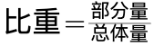，代入数据可得截至2019年12月31日大专及以上学历党员占党员总数的比重为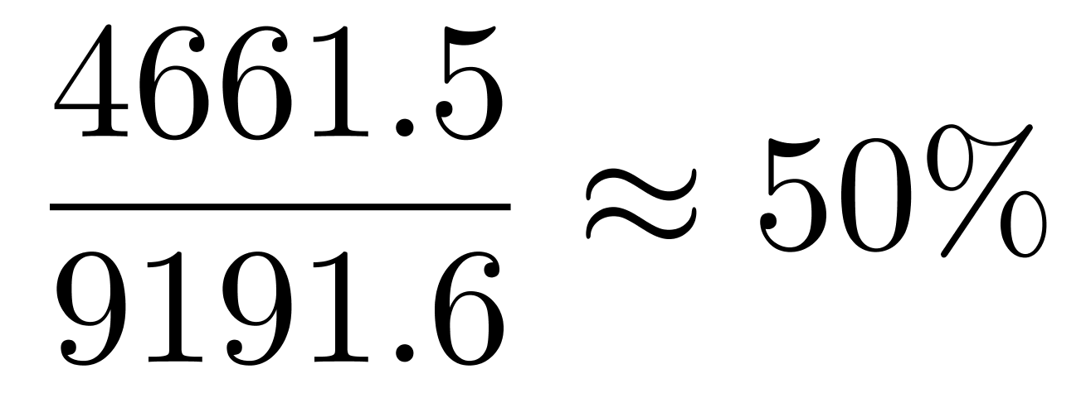（或略大于50%），只有C选项符合。
因此，本题选C。
【来源】 2021年山西公务员考试《行测》真题第124题,2021年湖北公务员考试《行测》真题第106题,2021年安徽公务员考试《行测》真题第106题,2021年吉林公务员考试《行测》真题第91题,2021年重庆公务员考试《行测》真题第116题,2021年辽宁公务员考试《行测》真题第116题,2021年江西公务员考试《行测》真题第126题,2021年陕西公务员考试《行测》真题第111题,2021年河北公务员考试《行测》真题第100题,2021年云南公务员考试《行测》真题第96题,2021年内蒙古公务员考试《行测》真题第118题

第101题
【知识点】 现期倍数
【答案】 D
【解析】 本题为现期倍数问题。
定位文字材料第一段可知，“截至2019年12月31日，中国共产党员总数为9191.6万名……新中国成立后至党的十一届三中全会前入党的1550.9万名，党的十一届三中全会后至党的十八大前入党的6127.7万名”。则新中国成立后至党的十八大前入党的人数是其余时间入党人数的，或者直除首位商5，D选项符合。
因此，本题选D。
【来源】 2021年山西公务员考试《行测》真题第121题,2021年河南公务员考试《行测》真题第81题,2021年安徽公务员考试《行测》真题第107题,2021年吉林公务员考试《行测》真题第92题,2021年重庆公务员考试《行测》真题第117题,2021年辽宁公务员考试《行测》真题第118题,2021年天津公务员考试《行测》真题第116题,2021年江西公务员考试《行测》真题第127题,2021年河北公务员考试《行测》真题第101题,2021年云南公务员考试《行测》真题第97题,2021年黑龙江公务员考试《行测》真题第111题

第102题
【知识点】 现期比重
【答案】 A
【解析】 本题为现期比重计算问题。
定位文字材料第一段第一句可知，“截至2019年12月31日，中国共产党员总数为9191.6万名......在党员的职业上，工人（含工勤技能人员）644.5万名，农牧渔民2556.1万名，企事业单位、社会组织专业技术人员1440.3万名，企事业单位、社会组织管理人员1010.4万名，党政机关工作人员767.8万名，学生196.0万名，其他职业人员710.4万名，离退休人员1866.1万名”。
根据公式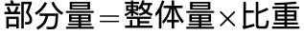，可知党员总数的15%为9191.6×15%≈9200×15%=1380万名，不低于，即大于等于，符合的有农牧渔民（2556.1万名）、企事业单位、社会组织专业技术人员（1440.3万名）和离退休人员（1866.1万名），共3类。
因此，本题选A。
【来源】 2021年山西公务员考试《行测》真题第122题,2021年湖北公务员考试《行测》真题第107题,2021年河南公务员考试《行测》真题第82题,2021年安徽公务员考试《行测》真题第108题,2021年吉林公务员考试《行测》真题第93题,2021年重庆公务员考试《行测》真题第118题,2021年辽宁公务员考试《行测》真题第117题,2021年天津公务员考试《行测》真题第117题,2021年江西公务员考试《行测》真题第129题,2021年陕西公务员考试《行测》真题第112题,2021年河北公务员考试《行测》真题第102题,2021年云南公务员考试《行测》真题第98题,2021年黑龙江公务员考试《行测》真题第112题,2021年内蒙古公务员考试《行测》真题第116题

第103题
【知识点】 基础增长率
【答案】 B
【解析】 本题为基础增长率计算问题。
定位柱状图材料，55岁以上党员人数=56至60岁党员人数+61岁及以上党员人数=745.1+2657.7=3402.8万名，46岁以下党员人数=41至45岁党员人数+36至40岁党员人数+31至35岁党员人数+30岁及以下党员人数=864.4+882.7+994.6+1231.5≈860+880+990+1230=3960万名。根据公式可知，所求增长率为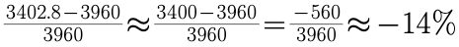，即55岁以上人数比46岁以下人数约少14%，与B选项最为接近。
因此，本题选B。
【来源】 2021年湖北公务员考试《行测》真题第109题,2021年河南公务员考试《行测》真题第84题,2021年辽宁公务员考试《行测》真题第119题,2021年天津公务员考试《行测》真题第119题,2021年陕西公务员考试《行测》真题第114题,2021年河北公务员考试《行测》真题第103题,2021年黑龙江公务员考试《行测》真题第114题,2021年内蒙古公务员考试《行测》真题第119题

第104题
【知识点】 综合分析
【答案】 D
【解析】 本题为综合分析问题。
A选项，定位文字材料第二段可知，“2019年共发展党员234.4万名……学生84.4万名”，根据公式可知，2019年发展的党员人数中，学生党员占比为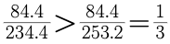，正确；
B选项，定位文字材料第一段可知，“截至2019年12月31日，中国共产党党员总数为9191.6万名”，定位柱状图材料可知，“截至2019年12月31日，61岁及以上党员为2657.7万人，56至60岁党员为745.1万人”；根据公式可知，55岁以下党员占比=1-56岁及以上党员占比，代入数据可得，正确。
C选项，定位文字材料第一段，“新中国成立前入党的17.4万名”，定位柱状图材料可知，“截至2019年12月31日，61岁及以上党员2657.7万名”；根据公式可知，新中国成立前入党的党员必然超过61岁，故新中国成立前入党人数占61岁及以上的党员人数的比重为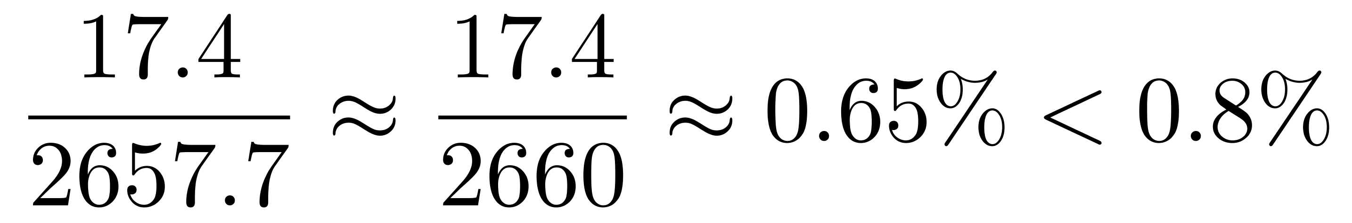，正确；
D选项，定位文字材料第一段可知，“（截至2019年12月31日）在党员的职业上，工人（含工勤技能人员）644.5万名……农牧渔民2556.1万名”，则从事农牧渔民职业的党员人数与工人（含工勤技能人员）党员人数之比为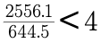，即没有超过400%，错误。
因此，本题选D。
【来源】 2021年山西公务员考试《行测》真题第125题,2021年湖北公务员考试《行测》真题第110题,2021年河南公务员考试《行测》真题第85题,2021年安徽公务员考试《行测》真题第110题,2021年吉林公务员考试《行测》真题第95题,2021年重庆公务员考试《行测》真题第120题,2021年辽宁公务员考试《行测》真题第120题,2021年天津公务员考试《行测》真题第120题,2021年江西公务员考试《行测》真题第130题,2021年陕西公务员考试《行测》真题第115题,2021年河北公务员考试《行测》真题第104题,2021年云南公务员考试《行测》真题第100题,2021年黑龙江公务员考试《行测》真题第115题,2021年内蒙古公务员考试《行测》真题第120题

第105题
【知识点】 基期量计算
【答案】 C
【解析】 本题考为基期量计算问题。
定位材料第二段可知，“资产管理业务净收入57.33亿元，同比下降15.43%。”
根据公式，代入数据可知，2018年第一季度131家证券公司资产管理业务净收入为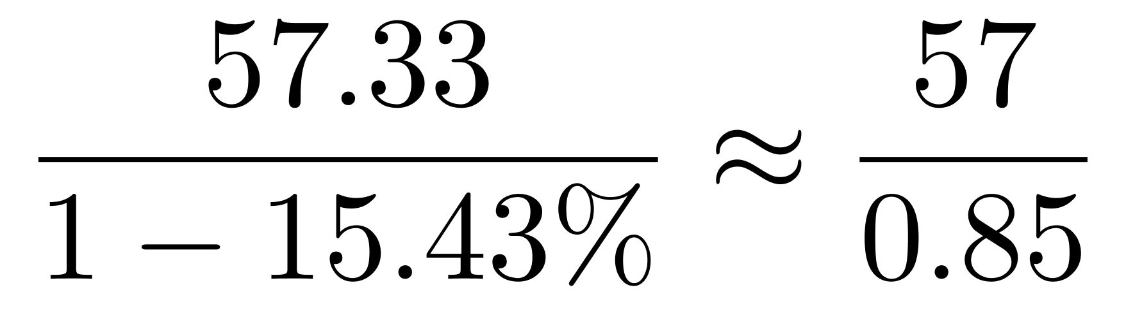，直除首位商6。
因此，本题选C。
【来源】 2021年河北公务员考试《行测》真题第105题

第106题
【知识点】 基期平均数
【答案】 B
【解析】 本题为基期平均数问题。
定位第一段文字材料，“（2019年第一季度），131家证券公司当期实现营业收入1018.94亿元，同比增长54.47%。”解法一：根据公式，及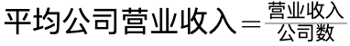，代入数据可知，平均每家证券公司在2018年第一季度实现营业收入约为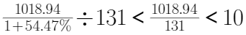，排除A、C选项。选项差距小（次位差＜首位），截3位计算，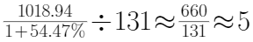
因此，本题选B。
解法二：选项分析法。有些学员可能不会注意到平均数，忘记除以131，所以命题人会设置未除以131的陷阱，观察A与C选项÷131≈B选项（5）。
因此，本题选B。
【来源】 2021年山西公务员考试《行测》真题第117题,2021年湖北公务员考试《行测》真题第122题,2021年河南公务员考试《行测》真题第71题,2021年安徽公务员考试《行测》真题第97题,2021年重庆公务员考试《行测》真题第107题,2021年辽宁公务员考试《行测》真题第107题,2021年天津公务员考试《行测》真题第107题,2021年江西公务员考试《行测》真题第122题,2021年陕西公务员考试《行测》真题第117题,2021年河北公务员考试《行测》真题第106题

第107题
【知识点】 基础增长率
【答案】 B
【解析】 本题为基础增长率计算问题。
定位材料第三段，“2019年第一季度，131家证券公司总资产为7.05万亿元，比上年一季度同期增加0.64万亿元”。
根据公式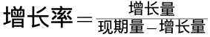可知，2019年第一季度，131家证券公司总资产的同比增速为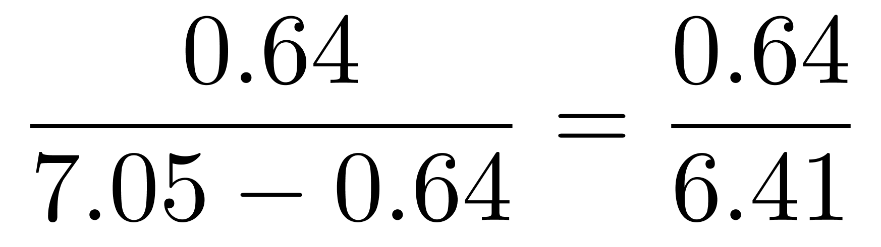，选项中有首两位相同，选项差距小，精确计算，（与10%非常接近，选B），或者直除商前三位为998，即9.98%，最接近的为10.0%。
因此，本题选B。
【来源】 2021年山西公务员考试《行测》真题第119题,2021年湖北公务员考试《行测》真题第125题,2021年河南公务员考试《行测》真题第73题,2021年安徽公务员考试《行测》真题第98题,2021年重庆公务员考试《行测》真题第109题,2021年天津公务员考试《行测》真题第108题,2021年江西公务员考试《行测》真题第124题,2021年陕西公务员考试《行测》真题第119题,2021年河北公务员考试《行测》真题第107题,2021年黑龙江公务员考试《行测》真题第118题

第108题
【知识点】 基期比重
【答案】 A
【解析】 本题为基期利润率计算问题。
定位文字材料第一段和第二段可知，“（2019年第一季度）131家证券公司当期实现营业务收入1018.94亿元，同比增长54.47%”，“（2019年第一季度）当期实现净利润440.16亿元，同比增长86.83%。”
根据基期利润率＝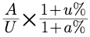，观察选项出现首位同第二位不同的情况，分子分母做取整处理，则2018年第一季度，131家证券公司营业收入利润率约为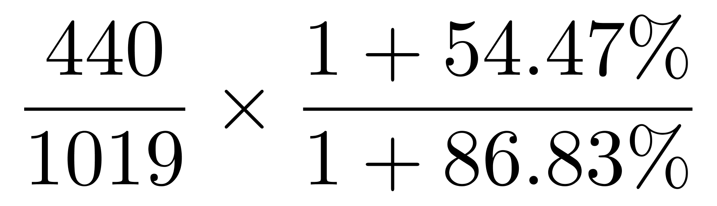≈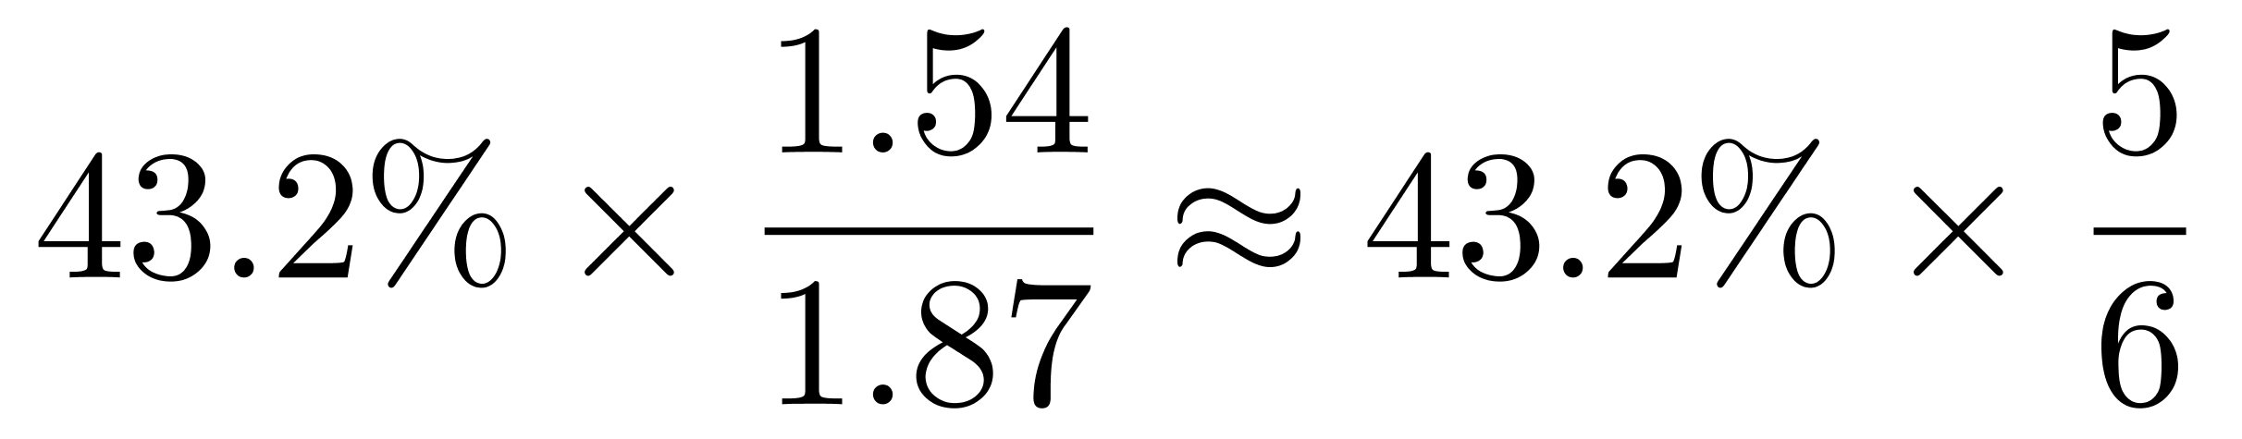≈7.2%×5=36%，与A选项最接近。
因此，本题选A。
【来源】 2021年河北公务员考试《行测》真题第108题

第109题
【知识点】 综合分析
【答案】 D
【解析】 本题为综合分析问题。
A选项，定位文字材料第三段可知，“2019年第一季度，131家证券公司总资产为7.05万亿元......净资产为1.94万亿元”。总资产比净资产多7.05-1.94=5.11万亿元，并非少4.11万亿元，错误；
B选项，定位文字材料第二段可知，“财务顾问业务净收入20.95亿元，同比增长15.17%”。并非增长13.77%，错误；
C选项，定位文字材料第三段可知，“净资产为1.94万亿元，比上年一季度同期增加0.05万亿元；净资本为1.62万亿元，比上年一季度同期增加0.02万亿元”。直接读数可知，净资产的同比增长金额（0.05万亿元）大于净资本的同比增长金额（0.02万亿元），并非低于，错误。
D选项，定位文字材料第一段和第二段可知，“313家证券公司当期实现营业收入1018.94亿元”“资产管理业务净收入57.33亿元”。根据公式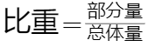，代入数据可得131家证券公司资产管理业务净收入占当期实现营业收入的比重为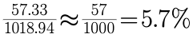，与5.6%非常接近，正确。
因此，本题选D。
【来源】 2021年山西公务员考试《行测》真题第120题,2021年河南公务员考试《行测》真题第75题,2021年安徽公务员考试《行测》真题第100题,2021年重庆公务员考试《行测》真题第110题,2021年辽宁公务员考试《行测》真题第110题,2021年天津公务员考试《行测》真题第110题,2021年江西公务员考试《行测》真题第125题,2021年陕西公务员考试《行测》真题第120题,2021年河北公务员考试《行测》真题第109题,2021年黑龙江公务员考试《行测》真题第120题

第110题
【知识点】 基础增长率
【答案】 B
【解析】 本题为基础增长率计算问题。
定位表格“中国创新指数”所在行。
根据公式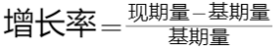，代入数据可知，2019年中国创新指数比2010年约增长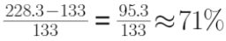（选项差距小，截3位），与B选项最接近。
因此，本题选B。
【来源】 2021年山西公务员考试《行测》真题第111题,2021年湖北公务员考试《行测》真题第116题,2021年安徽公务员考试《行测》真题第101题,2021年重庆公务员考试《行测》真题第111题,2021年辽宁公务员考试《行测》真题第101题,2021年天津公务员考试《行测》真题第111题,2021年江西公务员考试《行测》真题第131题,2021年陕西公务员考试《行测》真题第106题,2021年河北公务员考试《行测》真题第110题,2021年云南公务员考试《行测》真题第91题

第111题
【知识点】 增长率大小比较
【答案】 D
【解析】 本题为增长率大小比较问题。
定位表格。根据公式可知，各选项对应的同比增速分别为，
A选项，人均GDP指数同比增速为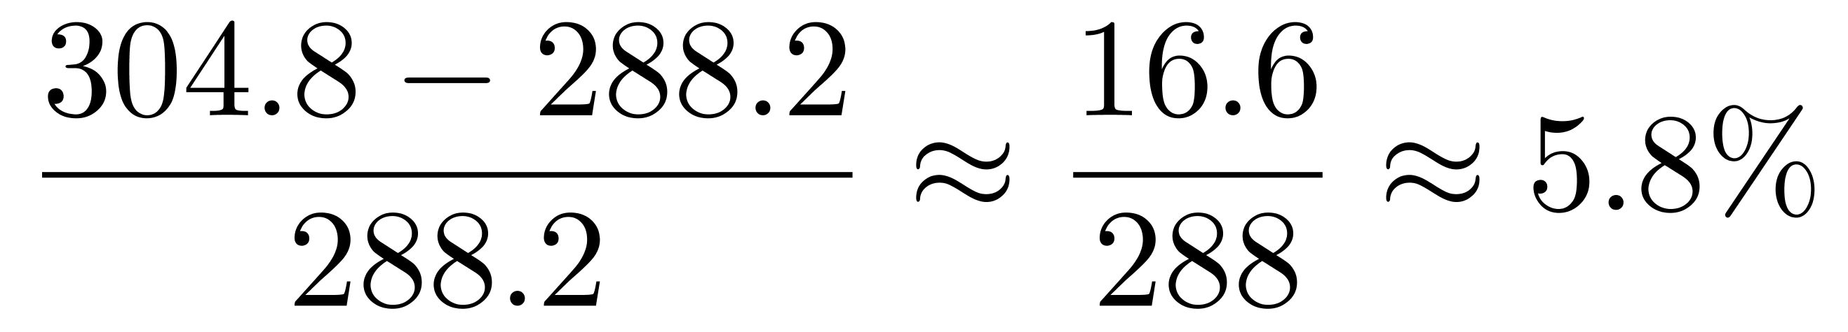；
B选项，科技拨款占财政拨款的比重指数同比增速为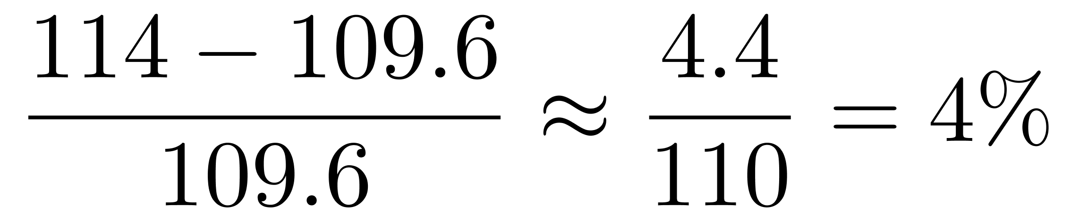；
C选项，理工科毕业生占适龄人口比重指数同比增速为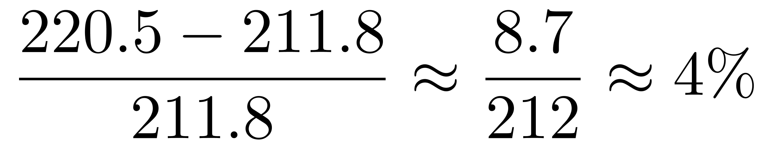；
D选项，劳动力中的大专及以上学历人数指数同比增速为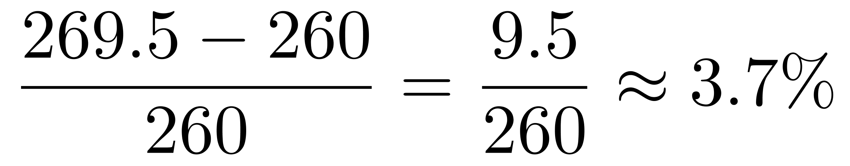。可见D选项对应的同比增速最慢。
因此，本题选D。
【来源】 2021年河南公务员考试《行测》真题第77题,2021年安徽公务员考试《行测》真题第102题,2021年辽宁公务员考试《行测》真题第102题,2021年天津公务员考试《行测》真题第112题,2021年江西公务员考试《行测》真题第132题,2021年陕西公务员考试《行测》真题第107题,2021年河北公务员考试《行测》真题第111题

第112题
【知识点】 直接读数比较
【答案】 D
【解析】 本题为直接读数比较问题。
A选项，2018年单位GDP能耗指数169.1＜人均主营业务收入指数302.3，错误，排除；
B选项，2018年人均GDP指数288.2＜每万人R&D人员全时当量指数300.8，错误，排除；
C选项，2018年每万人科技论文数指数182.8＜每百家企业商标拥有量指数325.3，错误，排除。
D选项，2018年基础研究人员人均经费指数313.4＞每万人科技论文数指数182.8＞单位GDP能耗指数169.1，正确。
因此，本题选D。
【来源】 2021年山西公务员考试《行测》真题第113题,2021年湖北公务员考试《行测》真题第118题,2021年河南公务员考试《行测》真题第80题,2021年重庆公务员考试《行测》真题第113题,2021年天津公务员考试《行测》真题第114题,2021年江西公务员考试《行测》真题第133题,2021年河北公务员考试《行测》真题第112题,2021年云南公务员考试《行测》真题第93题

第113题
【知识点】 基础增长量
【答案】 C
【解析】 本题为基础增长量计算问题。
定位表格“每百家企业商标拥有量指数”所在行，2019年每百家企业商标拥有量指数为386.4，2018年为325.3。
解法一：根据公式可知，2019年每百家企业商标拥有量指数的同比增速为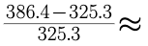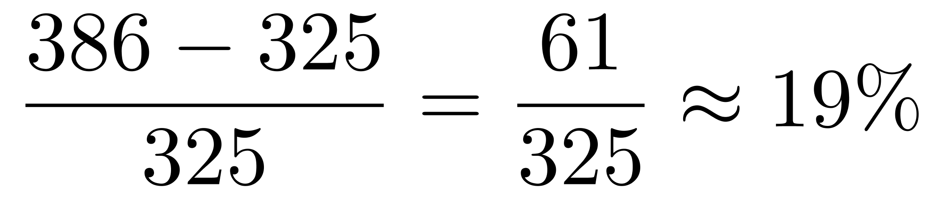。根据现期量=基期量×（1＋增长率）可知，2020年每百家企业商标拥有量指数为386×（1＋19%）≈386＋386×19%≈459，则2020年每百家企业商标拥有量指数比2018年多459－325＝134，与C项最接近。
因此，本题选C。
【来源】 2021年山西公务员考试《行测》真题第112题,2021年湖北公务员考试《行测》真题第119题,2021年河南公务员考试《行测》真题第78题,2021年安徽公务员考试《行测》真题第104题,2021年重庆公务员考试《行测》真题第114题,2021年辽宁公务员考试《行测》真题第103题,2021年陕西公务员考试《行测》真题第109题,2021年河北公务员考试《行测》真题第113题,2021年云南公务员考试《行测》真题第94题

第114题
【知识点】 综合分析
【答案】 C
【解析】 本题为综合分析问题。
A选项，定位表格，2010年创新产出指数4个评价指标分别为：152.8，230.6，89.3，100.1，可见超过150的有2个，并非3个，错误。
B选项，定位表格，根据，对数据取整简单计算可知，2019年创新成效指数4个评价指标的同比增速分别为：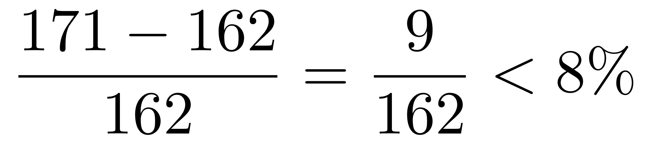，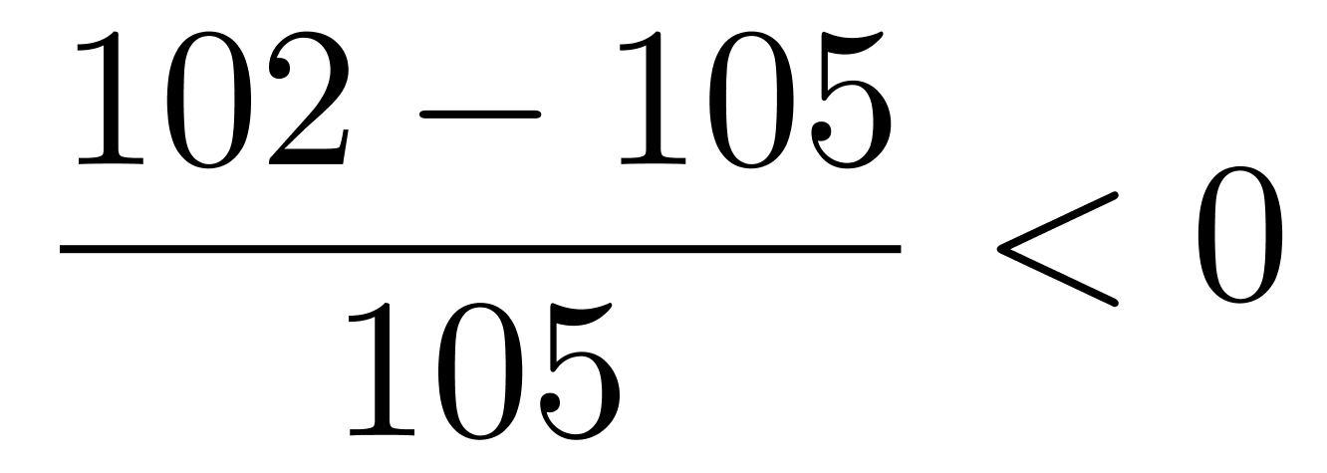，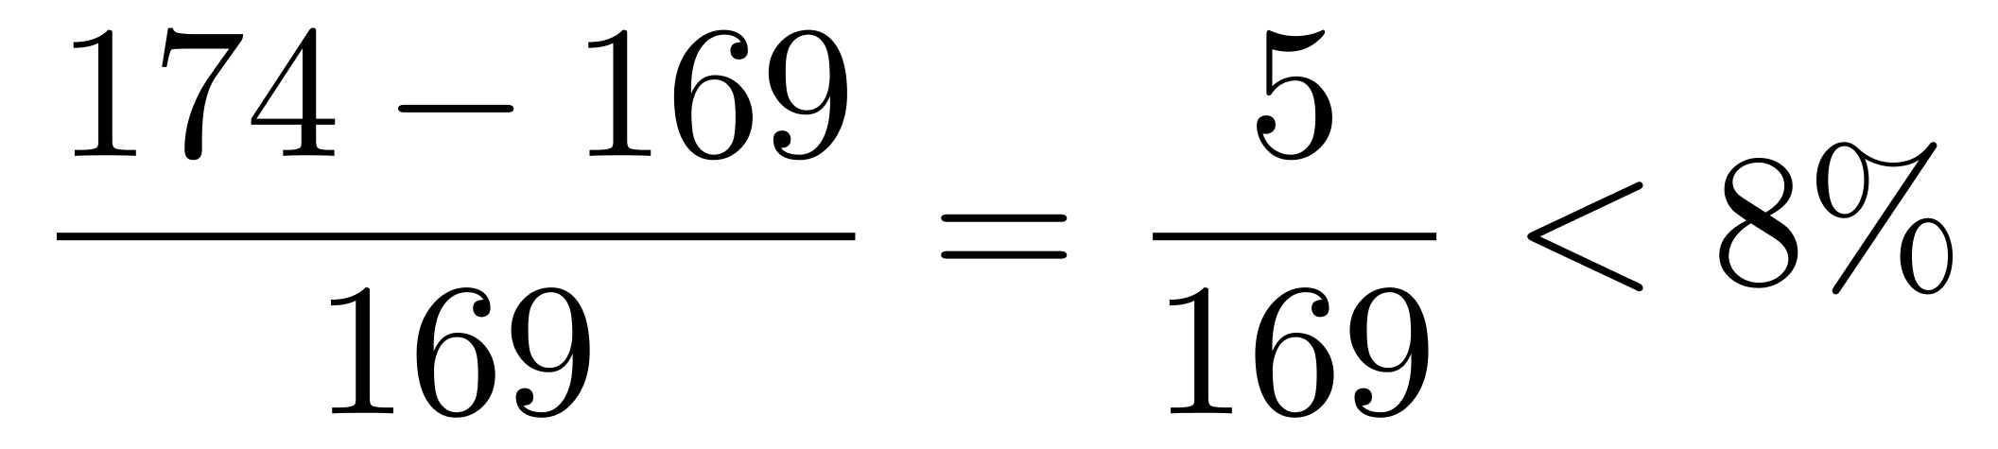，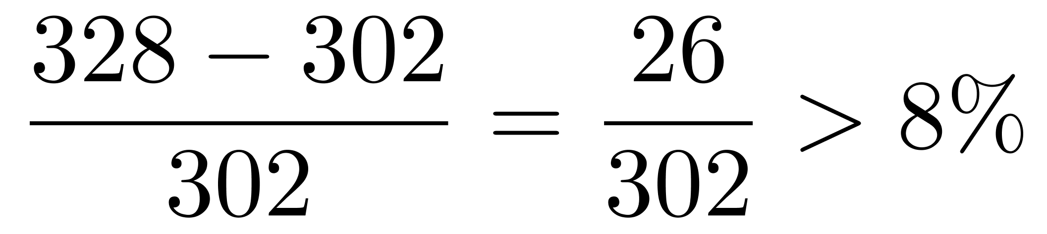，可见超过8%的只有1个，并非2个，错误；
C选项，定位表格，根据，对数据取整简单计算可知，2019年人均GDP指数同比增速为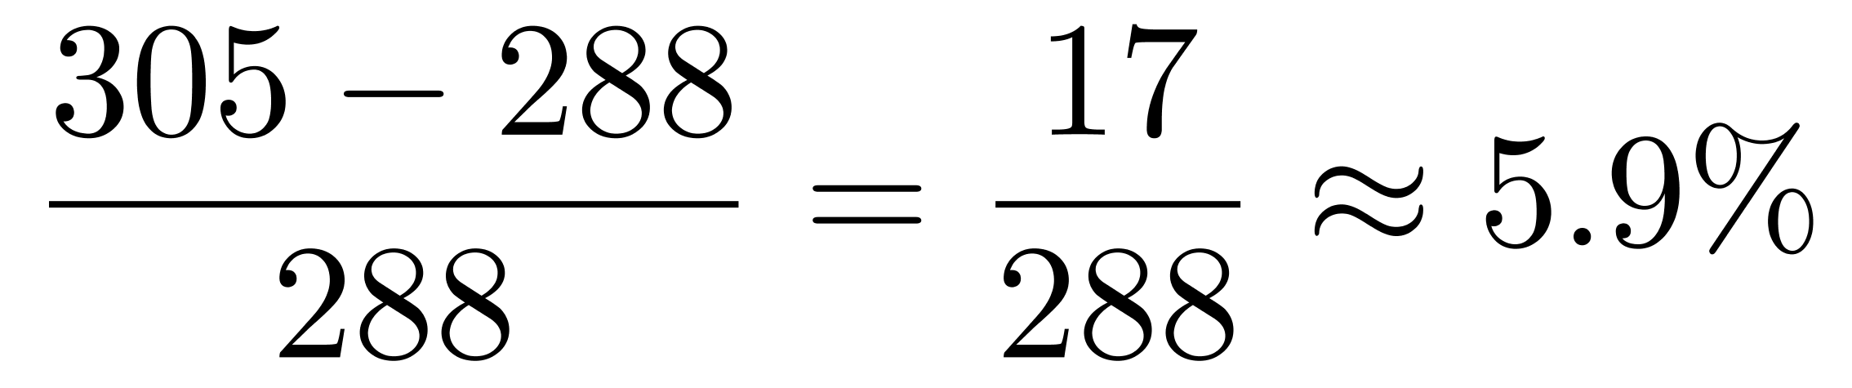，每万人科技论文数指数同比增速为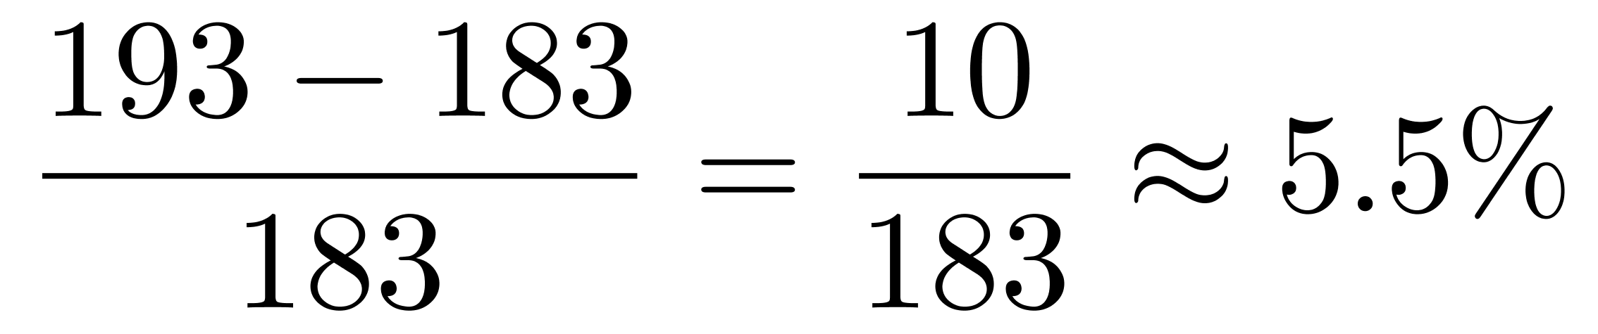，前者高于后者，正确。
D选项，定位表格，2018年每万名R&D人员专利授权数指数为423.9，观察可知，在表中同期全部评价指标中位居第一，错误。
因此，本题选C。
【来源】 2021年山西公务员考试《行测》真题第115题,2021年湖北公务员考试《行测》真题第120题,2021年河南公务员考试《行测》真题第79题,2021年安徽公务员考试《行测》真题第105题,2021年重庆公务员考试《行测》真题第115题,2021年辽宁公务员考试《行测》真题第105题,2021年天津公务员考试《行测》真题第115题,2021年江西公务员考试《行测》真题第135题,2021年陕西公务员考试《行测》真题第110题,2021年河北公务员考试《行测》真题第114题,2021年云南公务员考试《行测》真题第95题

第115题
【知识点】 简单计算比较
【答案】 A
【解析】 本题为简单计算比较问题。
定位整个表格。根据公式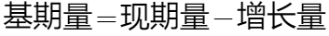，仔细观察现期量数据可知，有色金属所包含的四类（电解铜、铝锭、铅锭、锌锭）以及化工产品中的顺丁胶，这五类的现期量明显较大且价格低于上期，故基期量较大，排前五名，这五类均不在选项中，所以四个选项中最大的就为第六名，四个选项对应的基期量依次为，
苯乙烯：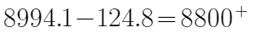；
聚乙烯：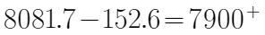；
聚丙烯：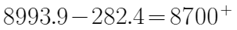；
涤纶长丝：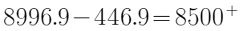,可见“苯乙烯“基期量最大，故A选项苯乙烯为第六名。
因此，本题选A。
【来源】 2021年湖北公务员考试《行测》真题第111题,2021年吉林公务员考试《行测》真题第96题,2021年重庆公务员考试《行测》真题第101题,2021年辽宁公务员考试《行测》真题第112题,2021年天津公务员考试《行测》真题第101题,2021年江西公务员考试《行测》真题第116题,2021年陕西公务员考试《行测》真题第101题,2021年河北公务员考试《行测》真题第115题,2021年云南公务员考试《行测》真题第86题,2021年黑龙江公务员考试《行测》真题第106题

第116题
【知识点】 增长率大小比较
【答案】 C
【解析】 本题为增长率大小比较问题。
定位表格，根据公式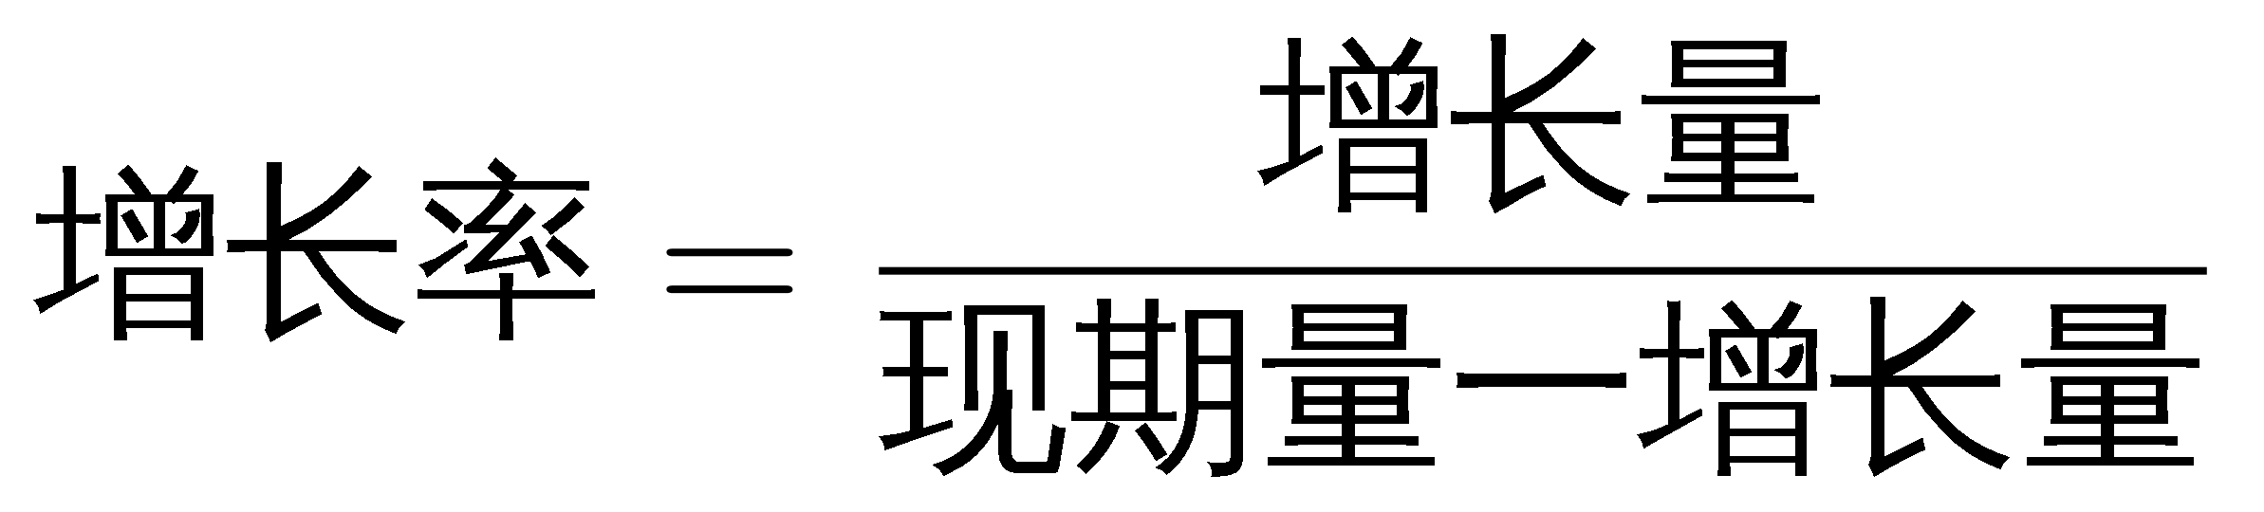，题目中要求价格涨幅超过1%，则有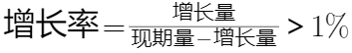，整理得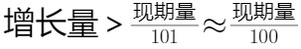，观察表格数据简单计算可知，符合的有螺纹钢、线材、热轧普通薄板、纯苯、苯乙烯、聚乙烯、聚丙烯及涤纶长丝8种。
因此，本题选C。
【来源】 2021年湖北公务员考试《行测》真题第112题,2021年河南公务员考试《行测》真题第67题,2021年吉林公务员考试《行测》真题第97题,2021年重庆公务员考试《行测》真题第102题,2021年辽宁公务员考试《行测》真题第113题,2021年天津公务员考试《行测》真题第102题,2021年江西公务员考试《行测》真题第117题,2021年陕西公务员考试《行测》真题第102题,2021年河北公务员考试《行测》真题第116题,2021年云南公务员考试《行测》真题第87题,2021年黑龙江公务员考试《行测》真题第107题

第117题
【知识点】 增长率大小比较
【答案】 D
【解析】 本题为增长率大小比较问题。
定位表格中“涤纶长丝”、“顺丁胶”、“纯苯”、“甲醇”、“硫酸”所在行。
根据公式，将数据取整处理后代入公式可得：A选项环比涨跌幅度相差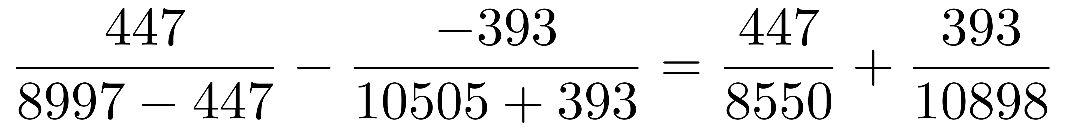≈5.2%+3.6%=8.8%；
B选项环比涨跌幅度相差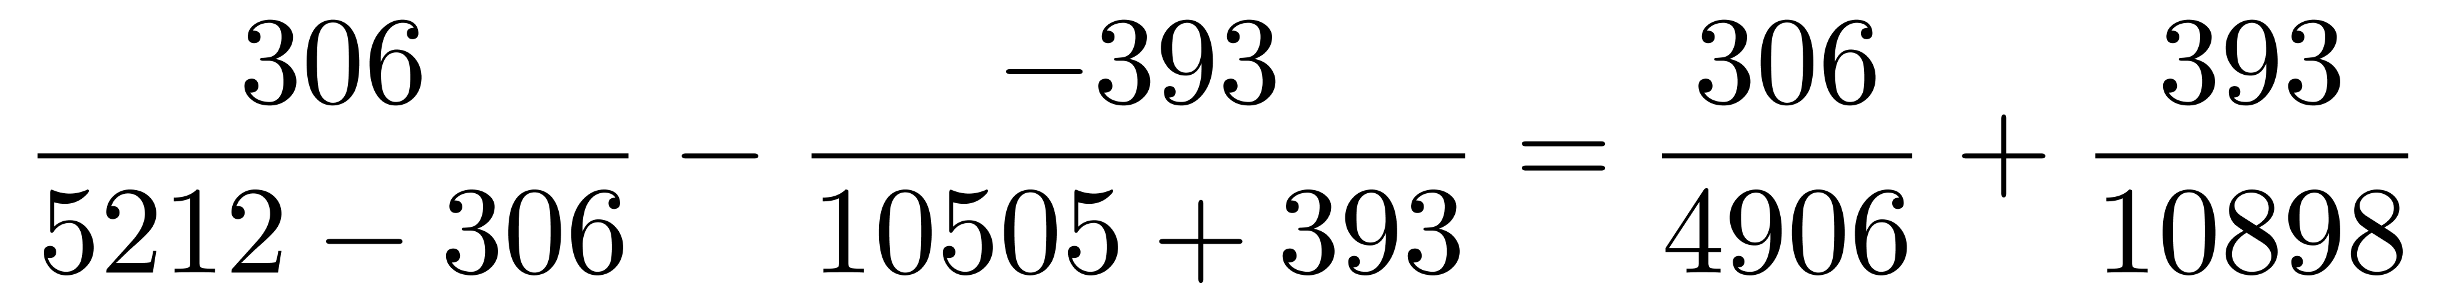≈6.2%+3.6%=9.8%；
C选项环比涨跌幅度相差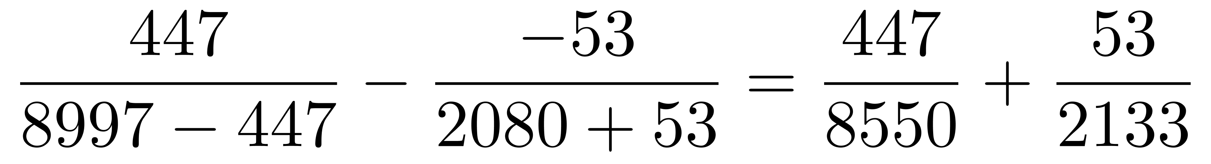≈5.2%+2.5%=7.7%；
D选项环比涨跌幅度相差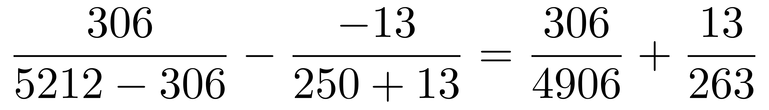≈6.2%+4.9%=11.1%，可见D选项环比涨跌幅度相差最大。
因此，本题选D。
【来源】 2021年河南公务员考试《行测》真题第66题,2021年辽宁公务员考试《行测》真题第111题,2021年天津公务员考试《行测》真题第103题,2021年陕西公务员考试《行测》真题第103题,2021年河北公务员考试《行测》真题第117题

第118题
【知识点】 基期倍数
【答案】 C
【解析】 本题为基期倍数问题。
定位表格中“电解铜”和“无缝钢管”所在行。根据公式可知，2019年6月下旬，电解铜的价格是无缝钢管的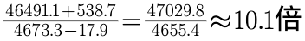（选项差距小，截3位计算）。
因此，本题选C。
【来源】 2021年湖北公务员考试《行测》真题第113题,2021年河南公务员考试《行测》真题第68题,2021年吉林公务员考试《行测》真题第98题,2021年重庆公务员考试《行测》真题第103题,2021年辽宁公务员考试《行测》真题第114题,2021年天津公务员考试《行测》真题第104题,2021年江西公务员考试《行测》真题第118题,2021年陕西公务员考试《行测》真题第104题,2021年河北公务员考试《行测》真题第118题,2021年云南公务员考试《行测》真题第88题,2021年黑龙江公务员考试《行测》真题第108题

第119题
【知识点】 综合分析
【答案】 D
【解析】 本题为综合分析问题。
A选项，定位表格中“烧碱，和”甲醇“所在行，根据基期量=现期量－增长量可知，2019年6月下旬烧碱的价格为679.2－2.2=677元/吨，甲醇的价格为2080.2-（-53.1）=2133.3元/吨，前者比后者低2133.3－677=1456.3元/吨≠1401元/吨，错误；
B选项，定位表格中“黑色金属“所在行，根据公式可知，线材的环比增长率为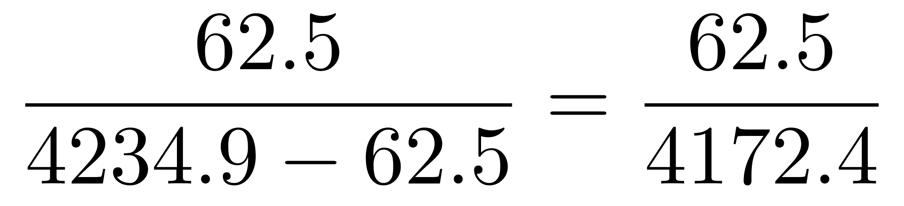、螺纹钢的环比增长率为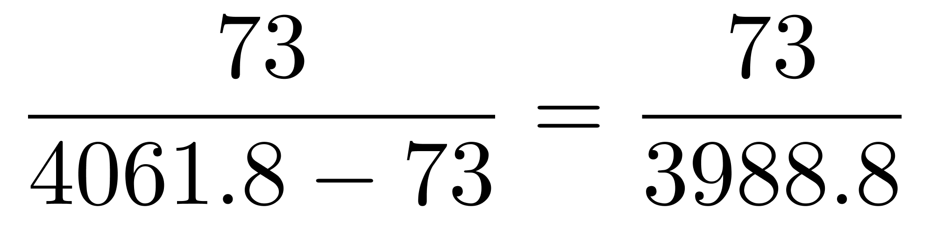，根据分数性质（分子大且分母小的分数的值较大），线材的环比增长率必然低于螺纹钢，则黑色金属中的线材价格环比涨幅一定不是最快，错误；
C选项，定位表格中“铝锭、铅锭、锌锭、电解铜“所在行，根据基期量=现期量-增长量，可知2019年6月下旬，铝锭、铅锭、锌锭三者的价格之和比电解铜高（13737.9+159.4）+（15985.3+99.3）+（19716.8+375.9）－（46491.1+538.7）=（13737.9+15985.3+19716.8－46491.1）+（159.4+99.3+375.9－538.7）=2948.9+（13737.9+15985.3+19716.8－46491.1）＞2948.9元/吨，不是等于，错误；
D选项，定位表格中“化工产品“所在行，按价格从高到低排名前三位的是顺丁胶（10505.0元/吨），涤纶长丝（8996.9元/吨），苯乙烯（8994.1元/吨），正确。
因此，本题选D。
【来源】 2021年湖北公务员考试《行测》真题第115题,2021年河南公务员考试《行测》真题第70题,2021年吉林公务员考试《行测》真题第100题,2021年重庆公务员考试《行测》真题第105题,2021年辽宁公务员考试《行测》真题第115题,2021年天津公务员考试《行测》真题第105题,2021年江西公务员考试《行测》真题第120题,2021年陕西公务员考试《行测》真题第105题,2021年河北公务员考试《行测》真题第119题,2021年云南公务员考试《行测》真题第90题,2021年黑龙江公务员考试《行测》真题第110题

第120题
【知识点】 单定义
【答案】 A
【解析】 本题属于单定义中的脉络型，主要考查“医学”相关的知识。
焦虑性神经官能症主要表现为两种情况（或关系）：
（1）无根据（无固定目标）的惊慌和紧张
（2）紧张惊恐程度与现实情况很不相称。
A项：平时上课表现正常的小李，但遇到老师提问就说不出话来，体现出“紧张惊恐程度与现实情况很不相称”，符合定义。
B项：老李因查出肿瘤而惊恐，属于有固定目标的担心恐惧，并非“无根据的惊慌和紧张”，也并未体现“紧张惊恐程度与现实情况很不相称”，不符合定义，排除。
C项：小李非常担心加班没有回来的老公是因为最近发生了杀人案，属于有固定目标的担心恐惧，并非“无根据的惊慌和紧张”，不符合定义，排除。
D项：小孙因失恋而伤心，并非是“惊慌和紧张”，不满足（1）和（2）的属，不符合定义，排除。
因此本题选A。
【来源】 2017年辽宁招警考试《行测》真题第88题,2021年河北公务员考试《行测》真题第120题

